СИСТЕМАТИЗОВАНІ МАТЕРІАЛИ на тему:
«АКТУАЛІЗАЦІЯ ТА ПОПУЛЯРИЗАЦІЯ СПАДЩИНИ В.О.СУХОМЛИНСЬКОГО
ЯК ЧИННИК ФОРМУВАННЯ ДУХОВНИХ ЦІННОСТЕЙ СУЧАСНОГО ШКОЛЯРА»


З досвіду роботи
Петушинської Валентини Василівни,
вчителя української мови та літератури.
Кваліфікаційна категорія – вища,
педагогічне звання – «вчитель – методист».

У самому центрі України розташувалося невеличке мальовниче село (нині селище) Павлиш, у якому з 1948 року і до кінця свого життя жив і працював видатний український педагог Василь Сухомлинський.
Саме тут він очолював місцеву Павлиську середню школу, яку знають не тільки в Україні, а й в усьому світі. Сьогодні на базі цієї школи (ліцею) відкрито Державний педагогічно – меморіальний музей В. О. Сухомлинського, де старанно збережено й відтворено елементи шкільного середовища, створені за життя великого педагога, зокрема «Зелений клас», меморіальна квартира, де жила родина, педагогічна частина. Особливу цінність має особиста бібліотека, яка налічує кілька тисяч книг. Окреме захоплення викликають рукописні збірки казок, які вихованці писали разом з великим педагогом та оригінальні розробки, методики розвитку дитячої творчості.
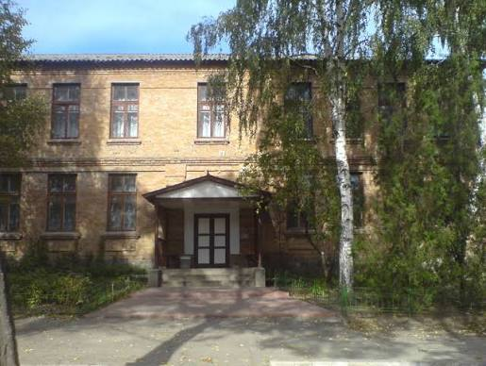
Мені пощастило відвідати це місце декілька разів. Я вважаю, що для кожного вчителя це має бути обов’язковим етапом у його професійному зростанні, бо саме тут ми черпаємо натхнення й надихаємося неймовірною атмосферою людяності, гуманізму, любові до своєї професії.

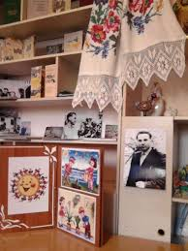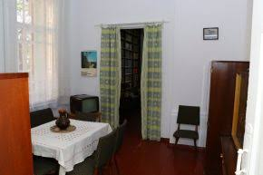
Василь Олександрович Сухомлинський – це ім’я, яке назавжди залишиться в історії української педагогіки. Його педагогічна спадщина не втрачає актуальності й сьогодні, адже головне – не програма, не оцінка і навіть не окремий урок, а дитина, її почуття, захоплення, мрії, переживання й найголовніше – бажання бути почутою.
Понад тридцять років свого життя Сухомлинський присвятив педагогічній діяльності. Свій педагогічний досвід він узагальнив у численних працях, серед яких для мене особисто чільне місце посідає книга «Серце віддаю дітям». Уже сама її назва є своєрідним педагогічним кредо кожного вчителя, який має сприймати свою професію як не просто роботу, а покликання і відповідальність за майбутнє кожної дитини.
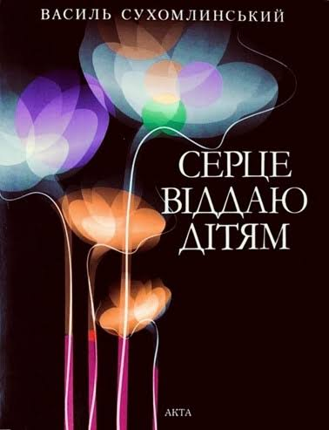
Чим більше працюєш у школі, тим краще розумієш просту, але дуже важливу істину: у центрі педагогічної роботи має бути дитина.
Особливо близькою для мене є думка Сухомлинського про те, що вчитель повинен добре знати внутрішній світ свої вихованців. Неможливо по – справжньому навчити дитину, якщо не розумієш її переживань, характеру, мрій, труднощів. Учитель має бути не лише джерелом знань, а й людиною, до якої дитина може звернутися за підтримкою, порадою, а іноді потрібно просто вислухати й спробувати зрозуміти.
Основою педагогічної системи Сухомлинського був гуманізм. Він закликав бачити в кожному учневі особистість, поважати його гідність, довіряти дитині та допомагати їй розкрити власні здібності. Він переконував : не можна виховувати людину страхом, приниженням чи постійним контролем та критикою. Дитині потрібно дати відчути власну значимість, віру у свої сили та радість від пізнання.

Мені здається, що особливо цінною спадщина Сухомлинського є для сучасного вчителя. Сьогодні школа змінюється, з’являються нові технології, методики, цифрові інструменти. Діти стають обмеженими, увесь їх світ замикається на спілкуванні з гаджетами. Але незмінним для нас, учителів, залишається головне – живе людське спілкування, підтримка та щира зацікавленість у кожній дитині.
Саме педагогічна спадщина Василя Сухомлинського є своєрідним
орієнтиром для мене як для вчителя – філолога. Вона нагадує мені,
що школа починається не з підручника і не з оцінки. Вона починається з людини – з учителя, який відкриває двері в захопливий світ знань, і з дитини – повноправного учасника навчального процесу – яка довіряє йому свій маленький, але такий важливий світ.
І, мабуть, найкраще зрозуміти Сухомлинського можна тоді, коли усвідомлюєш просту істину: справжній педагог залишає слід не лише в зошиті своїх учнів, а насамперед – у їхніх серцях.
За роки роботи в школі я все більше переконуюся, що слова великого педагога – це не лише педагогічна теорія, це те, з чим я щодня стикаюся на практиці. Кожна дитина приходить до школи зі своїм характером, здібностями, переживаннями, мріями. Моє завдання – не просто дати їй знання, а допомогти повірити у власні сили, навчити не боятися помилок, підтримати у складний момент, стати її провідником у цікавий світ навчання.
Особливо відчуваю настільки важливою є довіра, добре слово і просте людське розуміння у роботі класного керівника. Іноді одна розмова з дитиною, одна підтримка чи щира похвала можуть зробити набагато більше, ніж десятки зауважень.
Саме тому педагогічні ідеї Василя Сухомлинського для мене – це не просто сторінки з підручника. Це щоденне нагадування про те, якою вчителькою я маю бути: уважною, терплячою, мудрою і небайдужою до кожної дитини.
Я вірю, що справжній результат моєї праці – це не тільки успішність та оцінки. Це людина, яка через роки пам’ятає мої слова і з теплом згадує рідну школу.
І в цьому, на мою думку, найцінніша педагогічна спадщина Сухомлинського.

Педагогічна практика Василя Сухомлинського — це система гуманного виховання, побудована на повазі до особистості дитини, любові до природи та розвитку творчого мислення.

Спадщина В. О. Сухомлинського у моїй педагогічній практиці:

Школа під блакитним небом: проведення занять на свіжому повітрі для пізнання природи через живі враження та спостереження. Такий вид роботи зміцнює здоров’я, знижує рівень стресу, розвиває образне та критичне мислення.
План-конспект уроку розвитку мовлення (5 клас)
Тема уроку: Усний та письмовий твір-опис предмета за власним спостереженням на свіжому повітрі.
Мета уроку:
Навчальна: навчити учнів помічати деталі навколишнього світу, добирати влучні прикметники, епітети та порівняння для опису предмета; формувати вміння будувати зв'язний текст-опис за планом.
Розвивальна: розвивати спостережливість, образне мислення, слухову та зорову пам'ять, збагачувати словниковий запас.
Виховна: виховувати любов до природи, дбайливе ставлення до довкілля, естетичний смак.
Тип уроку: урок розвитку зв’язного мовлення (урок-практикум під відкритим небом).
Хід уроку
1. Організаційний момент.
Збір на подвір'ї: Розміщення учнів на стільцях у зручному для споглядання місці.
Вправа «Вушка на маківці» (Аудіо-налаштування):
Учитель: «Заплющте очі на 30 секунд. Послухайте небо, дерева, землю. Які три звуки ви почули?» (Діти по черзі називають: шелест, спів пташки, гул машини вдалині, шепіт трав).
2. Актуалізація знань та мотивація (5 хв)
Бліц-опитування:
З яких частин складається будь-який текст? (Зачин, основна частина, кінцівка).
Яке питання ми ставимо до тексту-опису? (Який? Яка? Яке? Які?).
Яка частина мови є «королевою» в описі? (Прикметник).
3. Практична підготовка до творчої роботи (10 хв)
Вправа «Колективний портрет речі»:
Учитель піднімає з землі красивий об'єкт (наприклад, великий кленовий лист або гладенький камінчик). Завдання класу — ланцюжком дібрати слова-ознаки за різними чуттями:
На погляд (колір, форма, розмір): золотавий, плямистий, різьблений, круглий.
На дотик (фактура, температура): прохолодний, шорсткий, гладенький, легкий.
Асоціація (на що схожий?): схожий на розчепірену долоньку, на маленьке сонце.
4. Самостійна робота: Спостереження та написання твору (20 хв)
Крок 1: Вибір об'єкта
Кожен учень обирає собі один конкретний предмет у зоні видимості, який він буде описувати «з натури». Це може бути: старий дубовий пеньок, кущ шипшини, химерна хмаринка, квітка на клумбі чи мурашник біля дерева.
Крок 2: Орієнтовний план твору
- Зачин: Що це за предмет і де я його побачив (побачила)?
- Основна частина (Опис):
Розмір та форма об'єкта.
Колір (відтінки) та особливості поверхні (який на дотик).
Деталі, які найбільше привернули увагу.
- Кінцівка: Моє враження від цього предмета або яку користь він приносить природі.
Учні самостійно працюють над чернетками творів (обсяг: 5–7 речень). Учитель підходить до кожного, допомагає дібрати художні засоби, підказує орфограми.
Картка-помічниця (видається учням):
Слова для зв'язку речень: Спершу впадає в око...; Якщо доторкнутися...; Його забарвлення нагадує...; Здається, що...
Уникай повторів: замість постійного «він є», використовуй: «виділяється», «має вигляд», «здається», «виблискує».
Підсумки уроку та рефлексія (5 хв)
«Авторське крісло»: 2–3 учні за бажанням зачитують свої описи вголос. Інші намагаються вгадати об'єкт, не дивлячись на нього, та оцінюють влучність епітетів.
Рефлексія «Сьогодні я...»: Діти по черзі закінчують фразу: «Сьогодні на уроці під небом я помітив(ла), що природа вміє...»
Домашнє завдання: Переписати твір із чернетки в чистовий зошит, за бажанням — домалювати свій об'єкт опису .

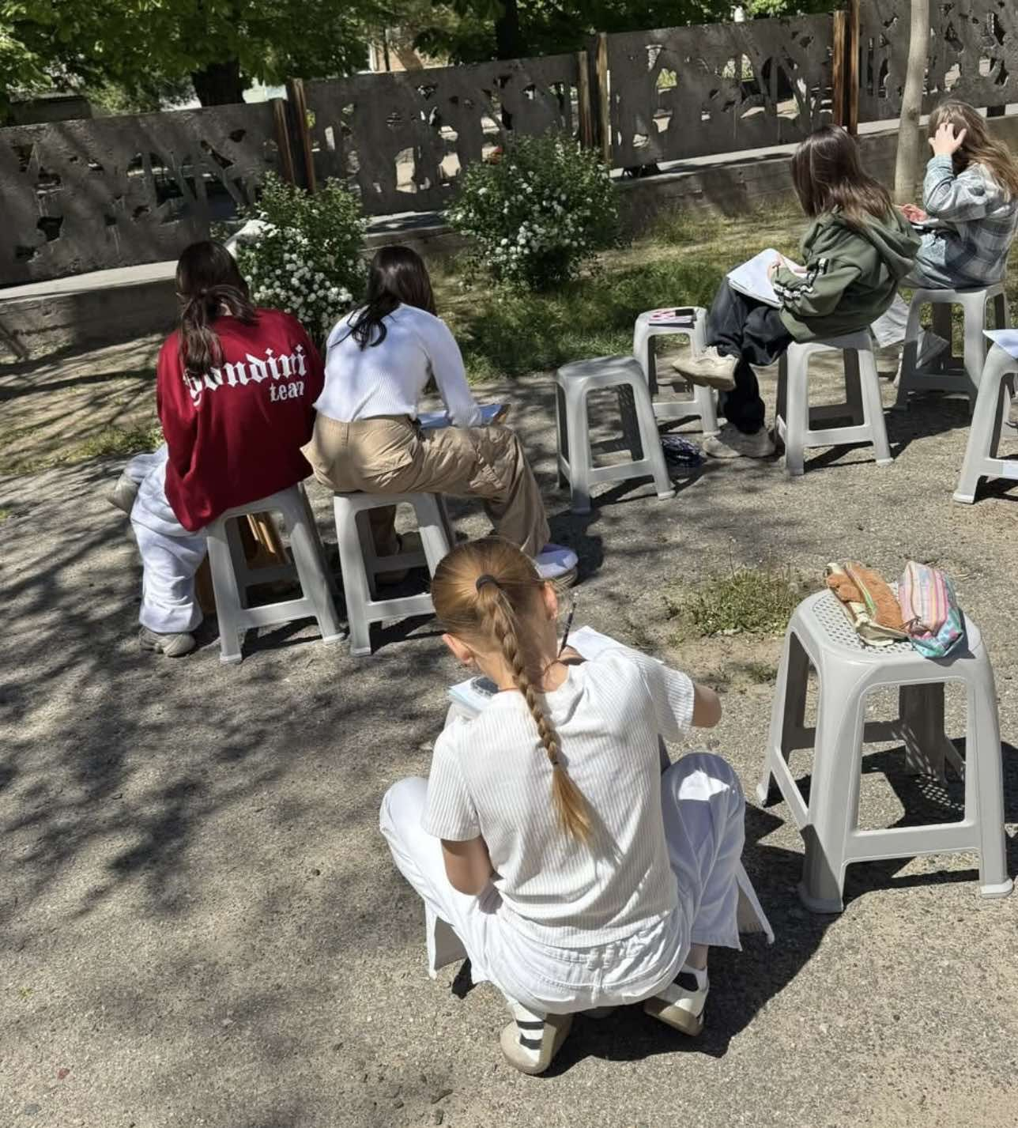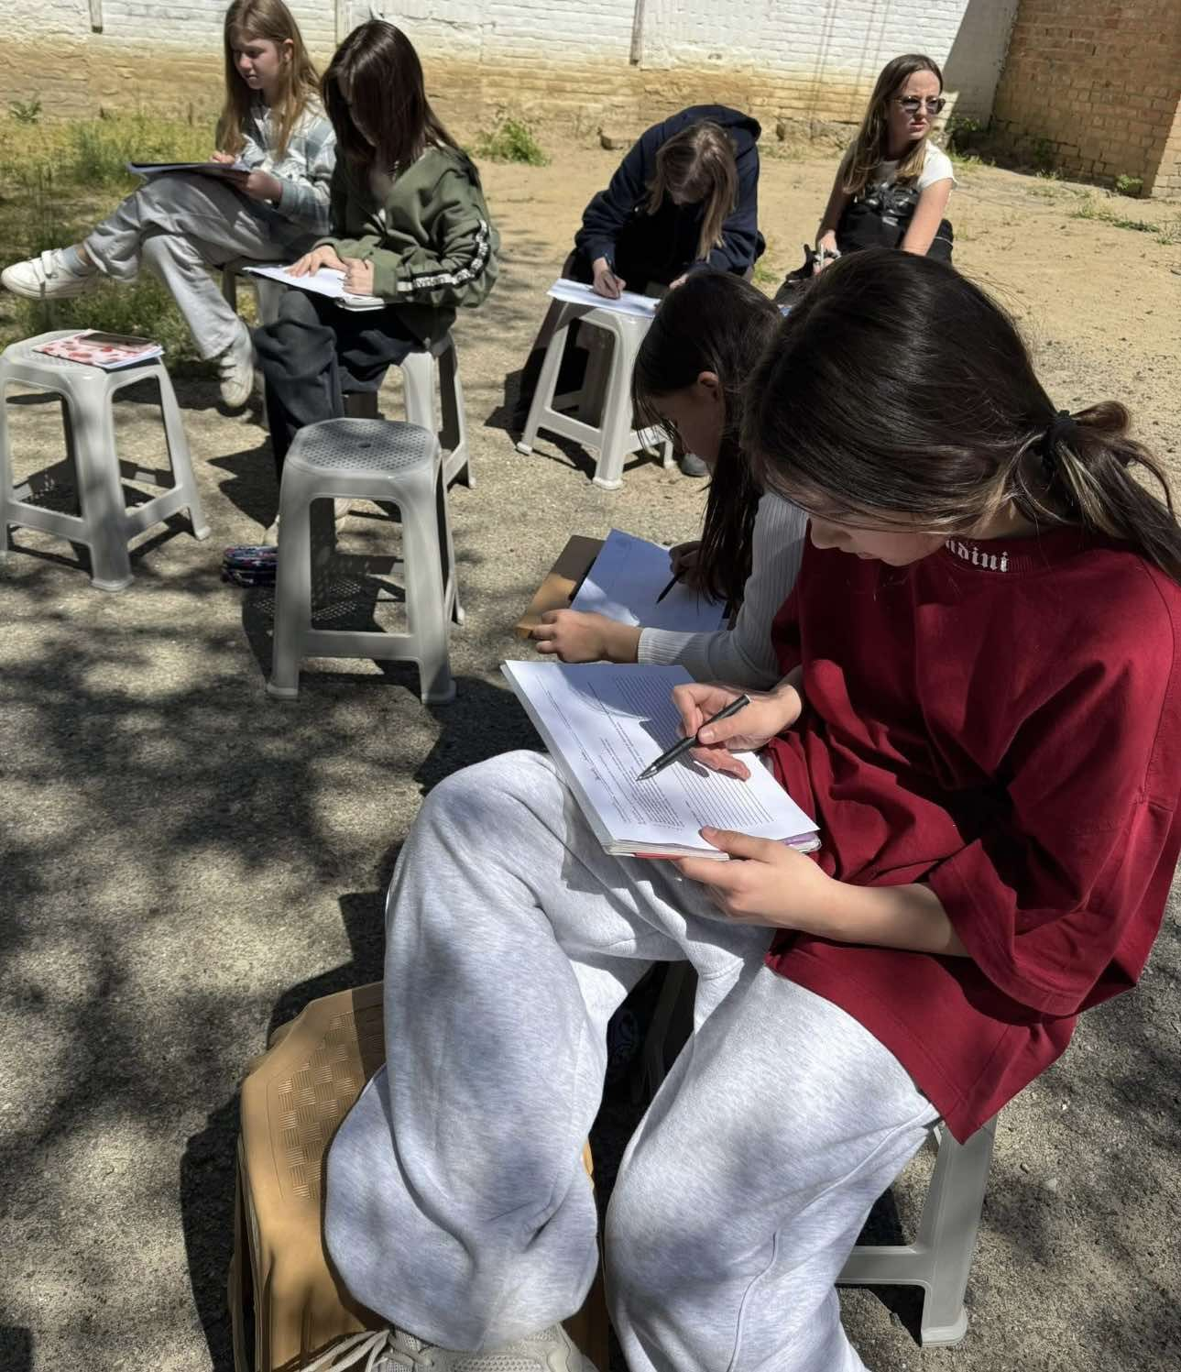

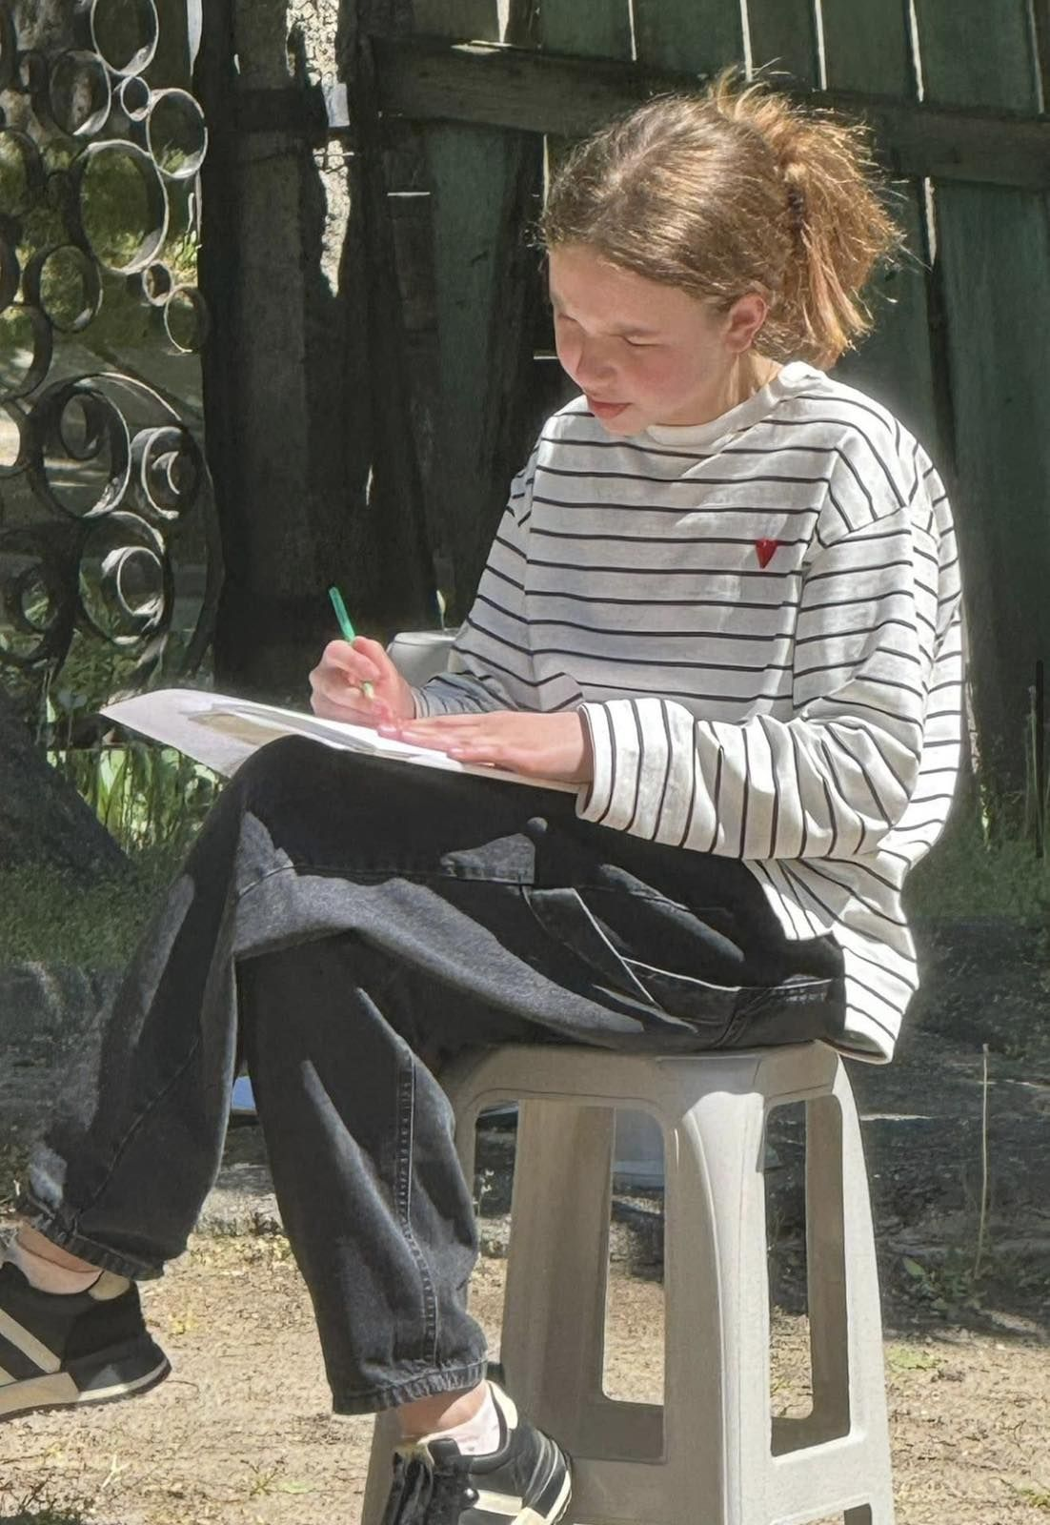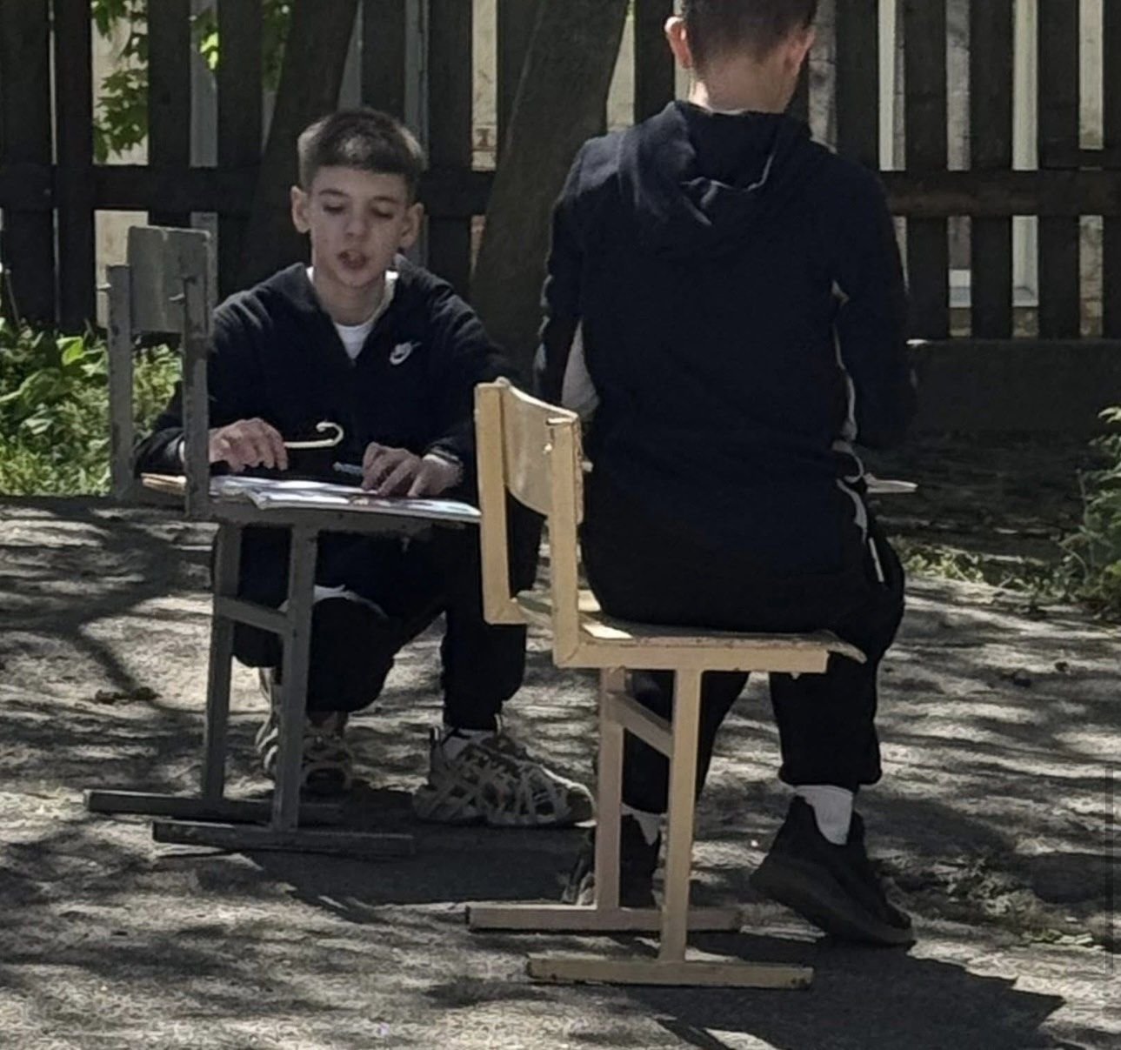

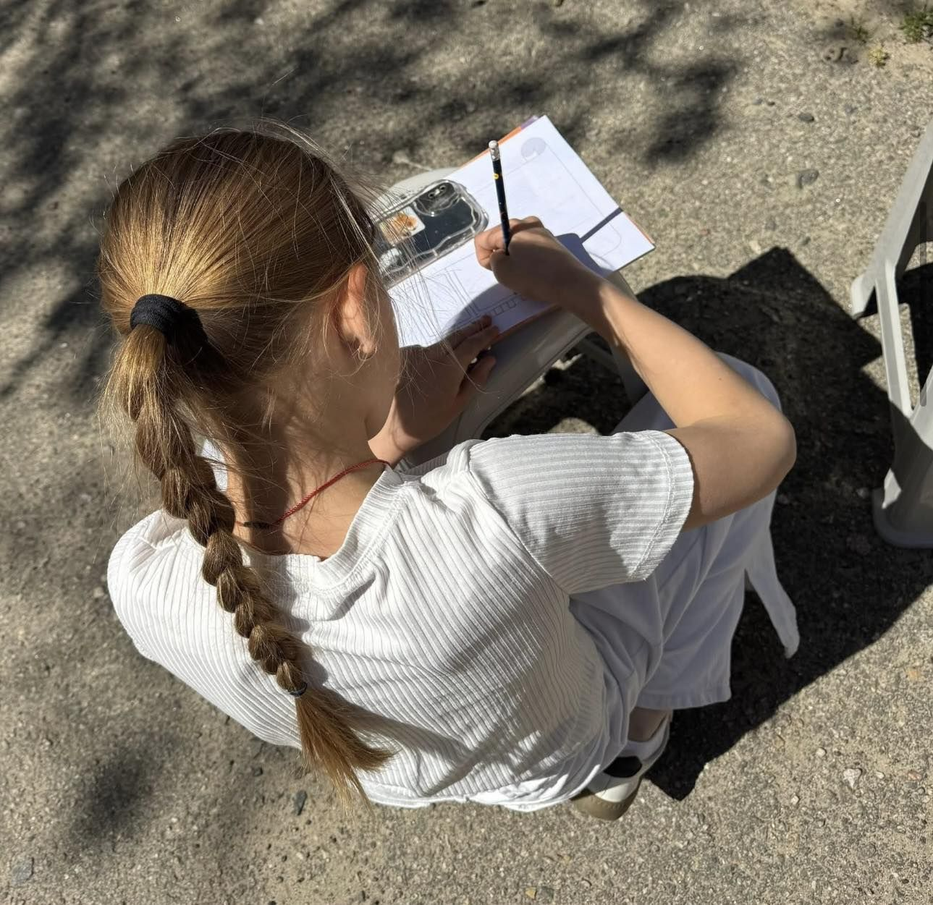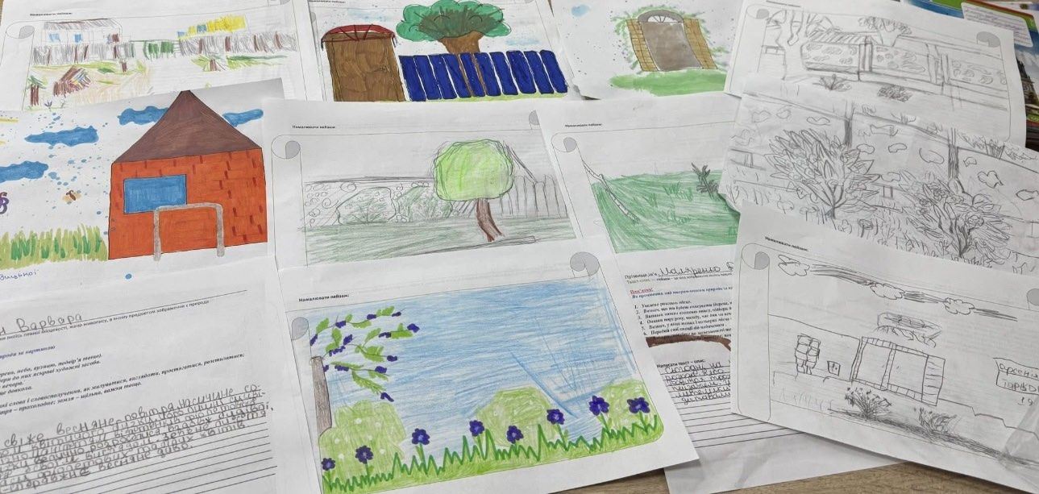
Виховний захід для учнів 9 класу
Холодноярська воля: посвята в козачата
Мета:
- Виховна: виховувати повагу до історичного минулого України, патріотизм, любов до рідного краю, гордість за героїв Козаччини та Холодного Яру.
- Розвивальна: розвивати кмітливість, командний дух, фізичні навички, вміння працювати в команді.
- Пізнавальна: ознайомити з історією козацтва та сакрального місця України — Холодного Яру.
Локація: урочище Холодний Яр.
Хід заходу
І. Екскурсія Національним природним парком «Холодний Яр».
Розповідь екскурсовода про славні часи Козаччини.
ІІ. Вибори отамана.
ІІ. Випробування для майбутніх козаків (Квест-гра)
Випробування 1: «Холодноярська кмітливість» (Інтелектуальне)
Курені по черзі розгадують загадки про козаків.
- Як називалася козацька зачіска? (Оселедець).
- Як називався козацький човен? (Чайка).
- Головна козацька страва, що варилася в казані на вогні? (Куліш).
- Символ влади козацького гетьмана або отамана? (Булава).
Випробування 2: «Переправа через Гайдамацький став» (Спритність)
На землі гілками позначаються «береги річки». Завдання команди — по черзі «переправитися» на інший бік, перестрибуючи по «купинах» (колах, намальованих на землі, або пласких дощечках), не впавши у «воду».
Випробування 3: «Богатирська застава» (Сила)
Перетягування канату між куренями
Випробування 4: «Влучний стрілець»
Козаки мали бути влучними. На певній відстані ставиться відро або кошик. Кожен учасник має кинути торбинку з піском (чи шишку) у ціль. Рахується загальна кількість влучних кидків куреня.

ІІІ. Урочистий обряд «Посвята в козачата»
Текст обіцянки козачат:
(Діти хором після кожної фрази кажуть: «Обіцяю!»)
- Любити і захищати свою рідну Україну! (Обіцяю!)
- Поважати своїх батьків, учителів та старших! (Обіцяю!)
- Бути чесними, сміливими та ніколи не залишати друга в біді! (Обіцяю!)
- Гарно вчитися і гартувати своє тіло і дух! (Обіцяю!)
🪵 Обряд присвячення:
Кожен учень по черзі підходить до Отамана. Отаман легенько торкається лівого плеча дитини дерев'яною булавою (або символічною грамотою) і каже:
«Іменем Холодного Яру та славного козацтва, нарікаю тебе козаком / козачкою! Будь мужнім і вірним!»
IV. Фінал та частування
Традиційне завершення : козацький куліш зі шкварками.

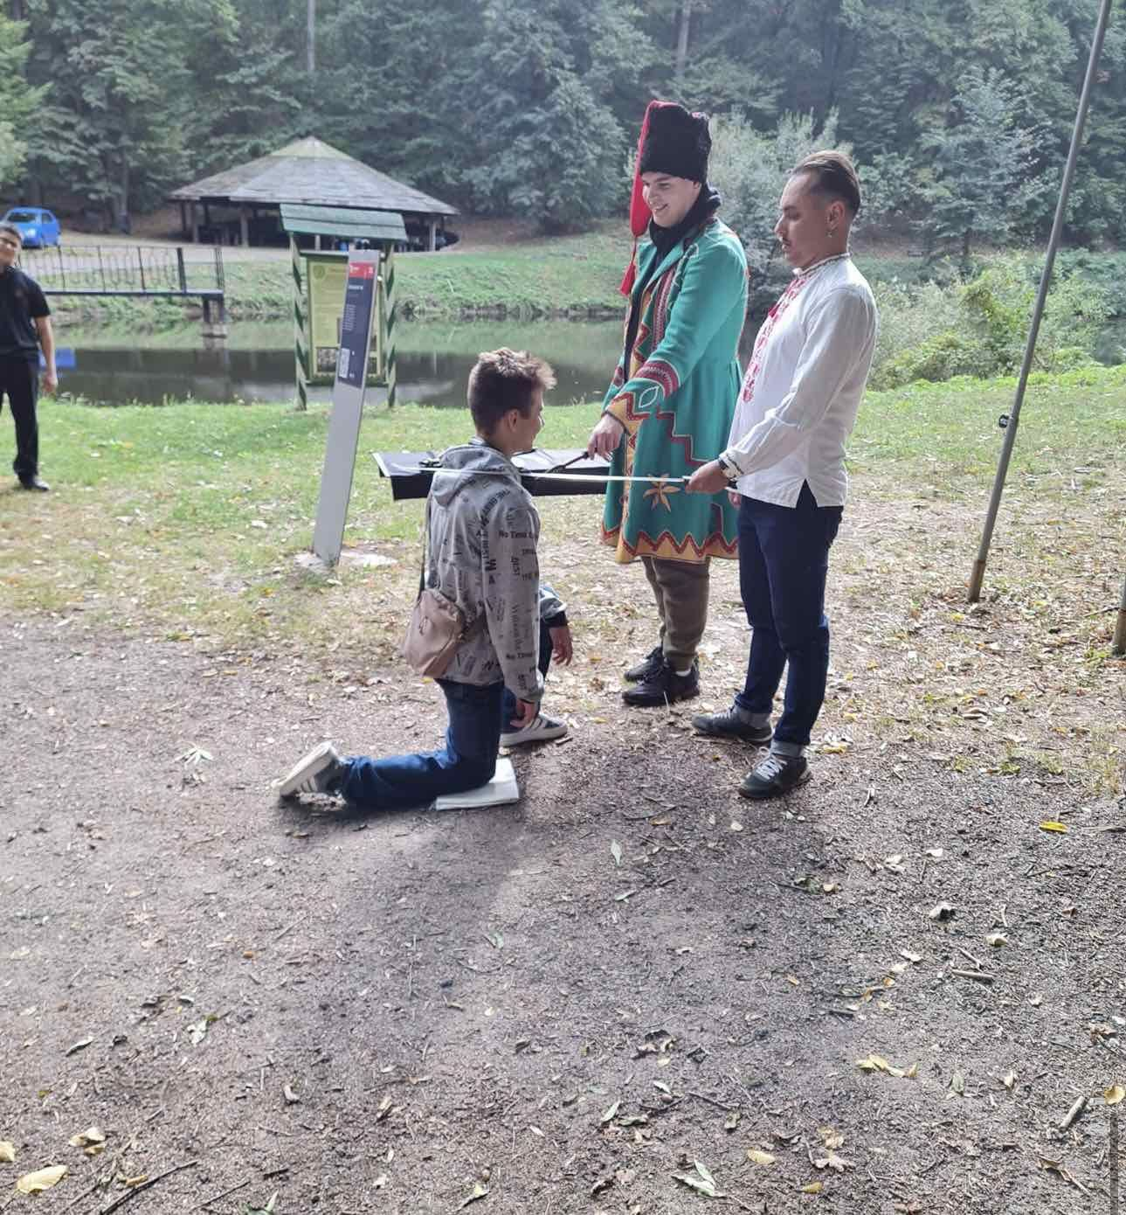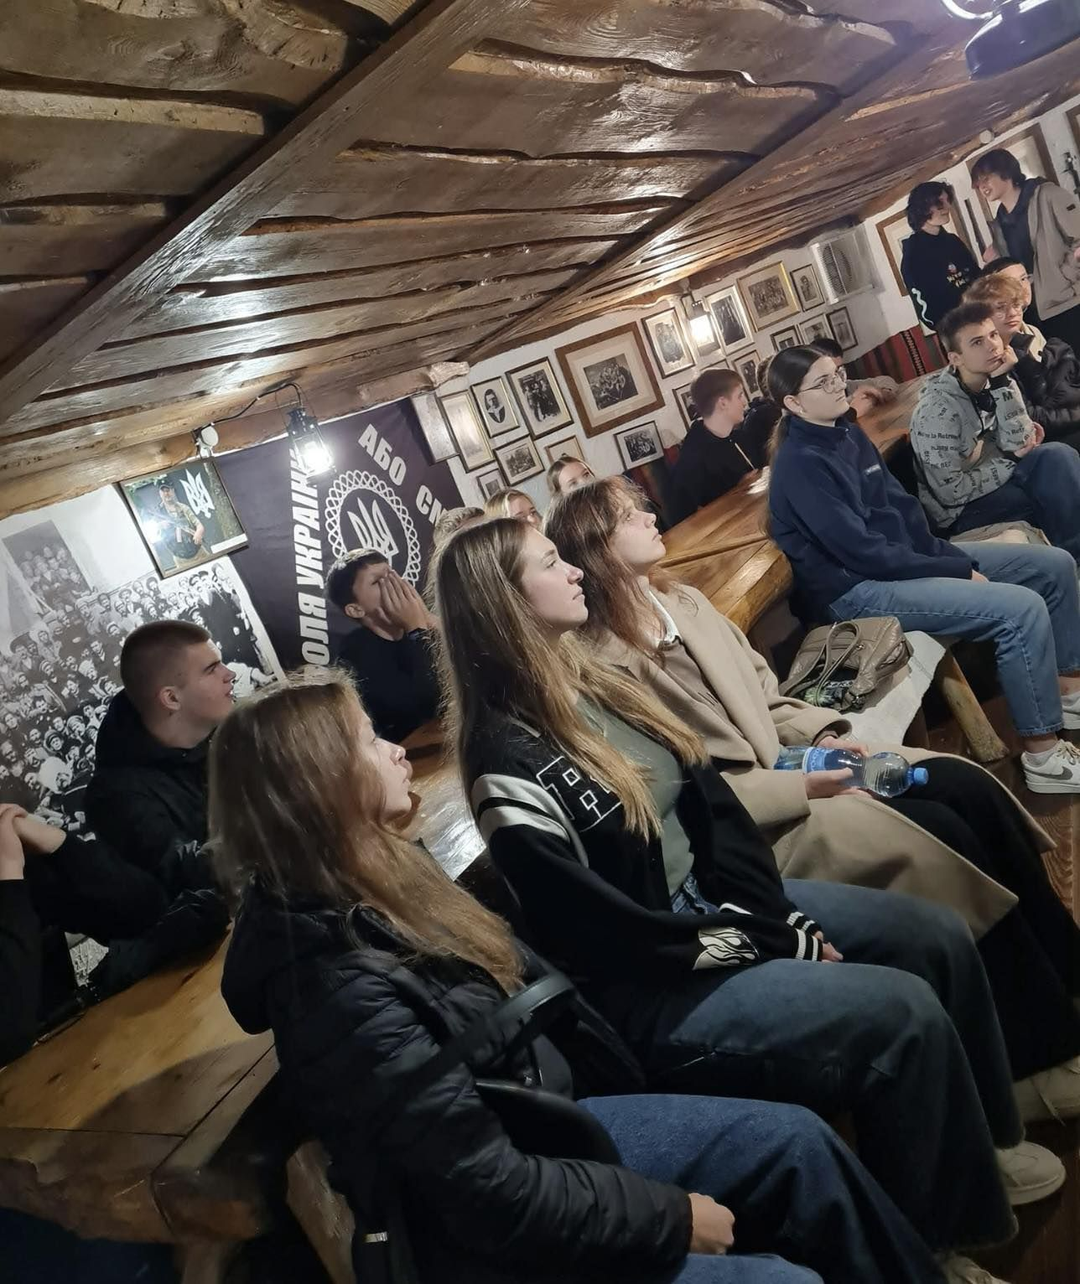
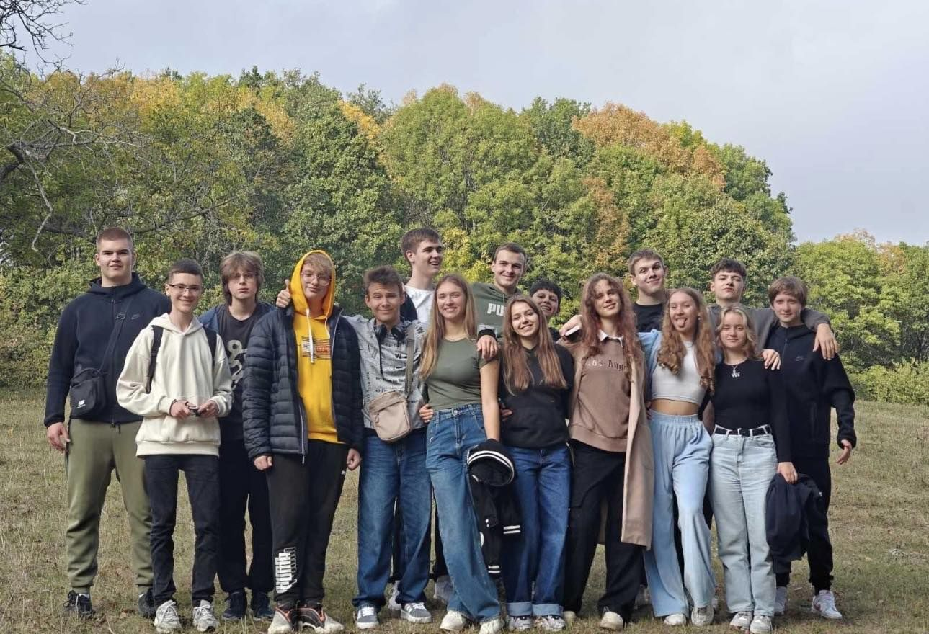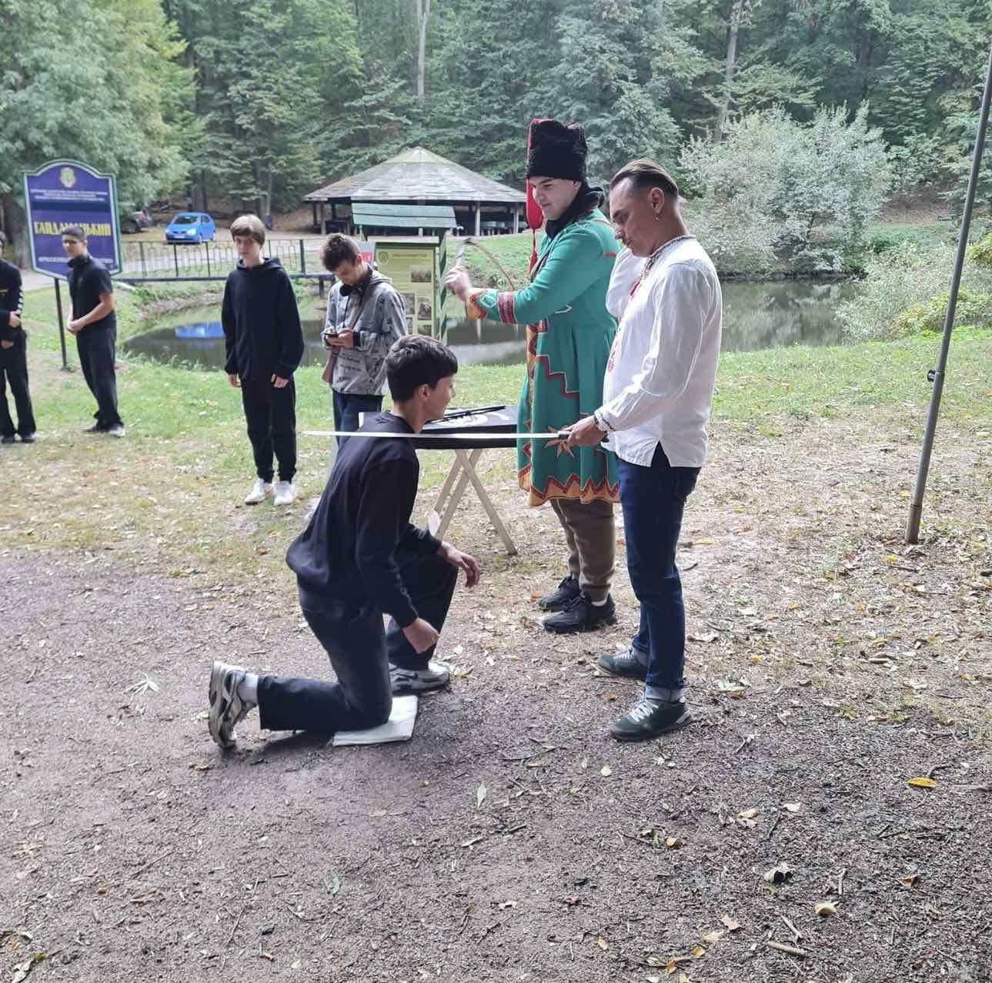

10 клас
Тема: «Два серця — одна доля: весільні традиції через призму гуманізму Сухомлинського»
Локація: Великобудищанський український народний музей весілля.
Тривалість: 2–2,5 години.
Формат: Екскурсія-діалог з елементами театралізації та психолого-педагогічного практикуму.
Хід та етапи екскурсії
1. Вступна частина: Зустріч та інтелектуальна розминка
Локація: музейне подвір'я.
Зміст: Привітання учасників. Налаштування на сприйняття теми через вислів
В. Сухомлинського: «Сім’я — це те первинне середовище, де людина повинна вчитися творити добро».
Інтерактив: Короткий екскурс у розуміння шлюбу. Обговорення: чому створення родини в українській культурі вважалося найважливішим суспільним і духовним ініціаційним актом?
2. Основна частина: Подорож залами музею та заповідями педагога
Зупинка 1: «Дівич-вечір, посаг та батьківське благословення»
Експозиція: Огляд весільного вбрання та вишитих рушників.
Педагогічний міст Сухомлинського: Бесіда про «Сад Матері» та культ батьківства. Педагог наголошував, що повага до матері й батька є основою майбутнього щастя молодих. Обговорення обряду благословення як передачі родинної сили.
Практикум: Екскурсовод пропонує учасникам прикрасити весільне гільце.
Експозиція: Кухонне начиння, діжа для замішування тіста, елементи прикрашання короваю (шишки, барвінок).
Педагогічний міст Сухомлинського: Сухомлинський багато писав про хліб як про найбільшу святу цінність і результат праці. Коровай на весіллі — це праця десятка рук, яка закладає добробут нової родини.
Інтерактив: Учасники беруть участь у символічному розпалюванні печі або прикрашанні макету короваю «голубами» з тіста під супровід автентичних коровайних пісень.
Зупинка 3: «Власне весілля та покривання молодої»
Педагогічний міст Сухомлинського: Перехід дівчини у статус дружини, а хлопця — у статус чоловіка. Звернення до праці педагога «Листи до сина» та «Листи до дочки», де він пояснював відповідальність за почуття іншої людини та обов'язок берегти жіночу гідність і чоловічу честь.
Театралізація: Міні-реконструкція елементу обряду (наприклад, викуп нареченої або зняття вельону та пов'язування хустки), де учасники екскурсії стають дійовими особами (боярами, дружками).
3. Кульмінація та практичний блок: «Уроки життєвої мудрості»
Локація: за весільним столом.
Захід: «Урок Гідності та Краси» за творами письменника. Читання екскурсоводом або учнями коротких притч Сухомлинського про кохання, вірність та материнську любов (наприклад, «Материнське поле» або «Красиві діти»).
Рефлексія: Складання «Родинного кодексу». Кожен учасник пише на символічному паперовому «листку барвінку» одну цінність, яку він вважає головною для міцного шлюбу, поєднуючи народну традицію та поради Сухомлинського (наприклад: Терпіння, Повага, Вірність, Праця). Листки наклеюють на спільне весільне «Дерево Роду».

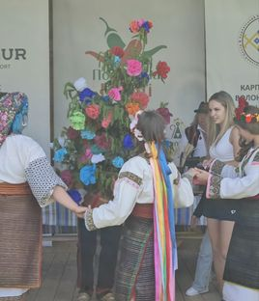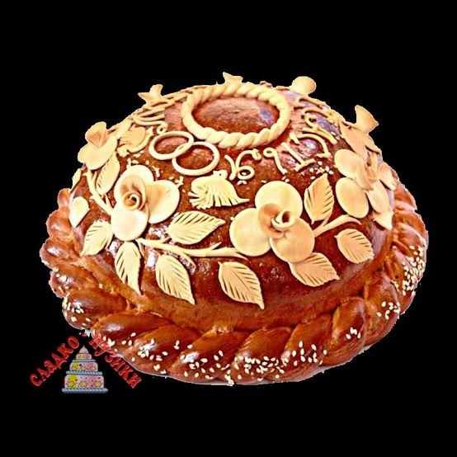
- Підсумки та фотосесія. Подяка екскурсантам. Колективне фото в автентичних елементах одягу на фоні весільних декорацій музею.

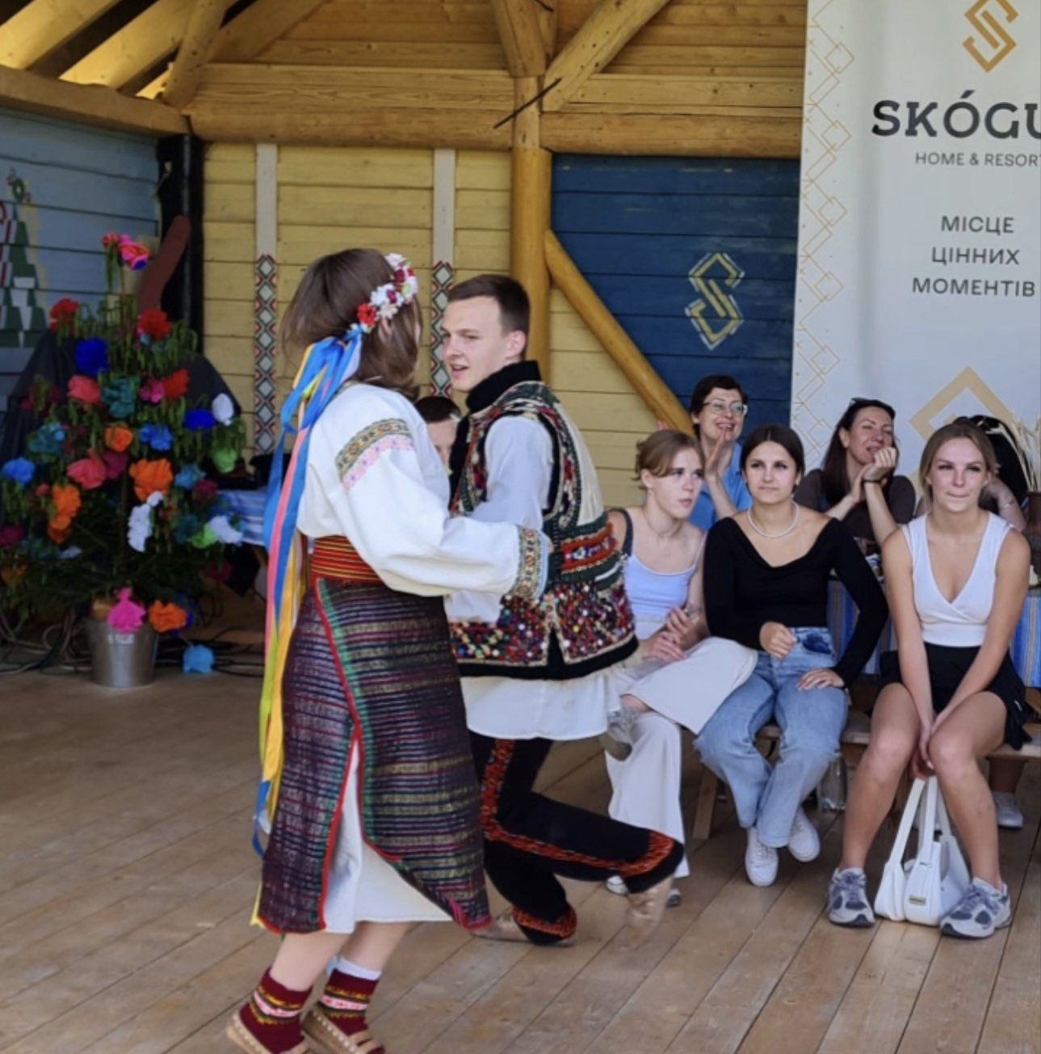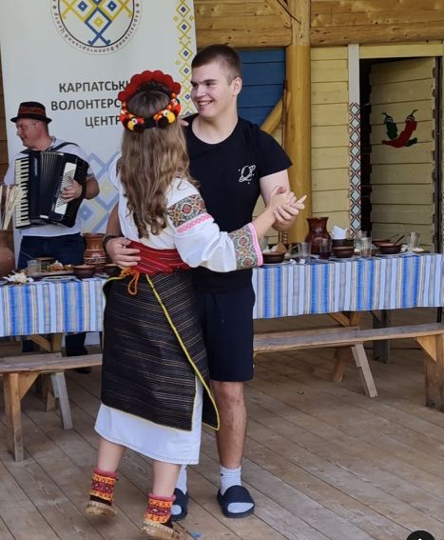

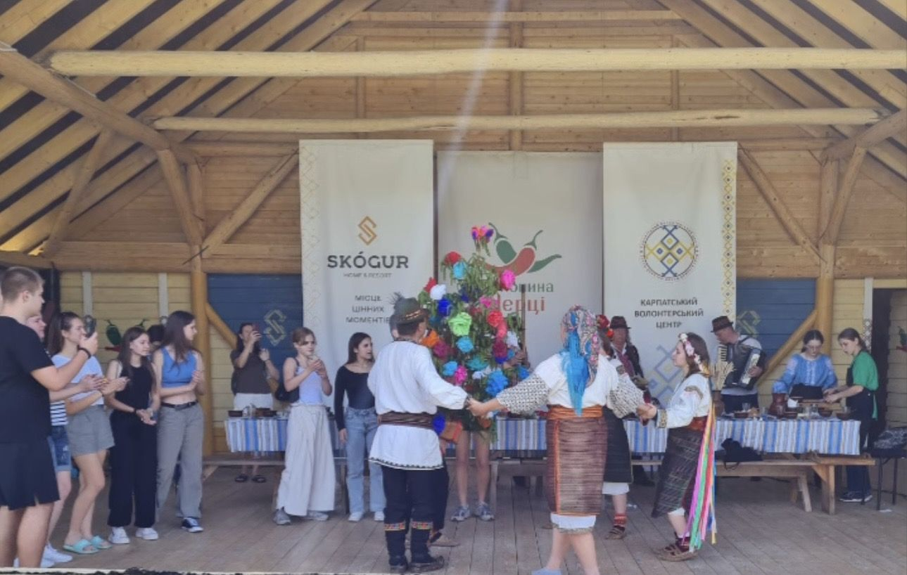



Поєднання фонетики із педагогічною спадщиною Василя Сухомлинського — це дуже вдалий підхід до навчання в НУШ. Сухомлинський вважав природу головним джерелом слова і мислення дитини.
5 клас
Інтегрований урок-подорож за спадщиною В. Сухомлинського
(Інтегрований урок з використанням матеріалів технології "Школи під голубим небом" В. Сухомлинського»).
Тема уроку: Фонетика. Звуки мови. Звуки рідної природи
Епіграф уроку: «Слово — це краса землі. Воно народжується з подиху вітерця, з дзенькоту кришталевого джерела, зі співу жайворонка» (В. Сухомлинський).
Нові завдання уроку за Сухомлинським:
Навчальні: вчити дітей «слухати природу» та перекладати її звуки мовою фонетики; знаходити звуконаслідувальні слова у текстах педагога.
Розвивальні: розвивати емоційну чутливість, образне мислення, вміння бачити «музику слова».
Виховні: виховувати любов до слова через красу природи, плекати чуйність та доброту.
Перебіг уроку
І. Емоційне налаштування.
Учитель: Сьогодні наш урок незвичайний. Великий педагог Василь Сухомлинський часто виводив своїх учнів у сад, у ліс чи на поле, щоб слухати мову природи. Уявімо, що ми з вами сидимо на зеленій галявині. Заплющте очі й послухайте (звучить легкий шум вітру та шелест листя).
- Відео осіннього лісу
Запитання: Якби вітер умів говорити нашими буквами, яку б пісню він співав? (Діти кажуть: «Ш-ш-ш-ш», «Шу-у-у-у»). Ось так із шуму природи народжуються звуки нашої мови.
ІІ. Сприйняття й засвоєння нового матеріалу
1.Повторення теоретичної частини за підручником стор. 75 -80
2.Робота з текстом-мініатюрою В. Сухомлинського «Сонце і сонечко»
(Вчитель зачитує або виводить на екран уривок):
«Восени заховалося сонечко під кору дерева. Настала холодна зима. Тріщали морози, дув лютий вітер [ш-ш-ш]. Потім прийшла весна. Задзюрчав струмок [дж-ж-ж-р]. Пригріло сонечко. Прокинулося сонечко-жучок, розправило крильця й загули: [ж-ж-ж]...»

Фонетичний розбір за Сухомлинським:
- Які немовні звуки (звуки природи) описано в тексті? (Вітер, струмок, політ жучка).
- За допомогою яких мовних звуків (букв) автор передає ці явища?
- Запишіть у зошит звуки, які видавали вітер та жучок: [ш], [ж]. Які вони — голосні чи приголосні? Дзвінкі чи глухі? (Учні визначають, що [ж] — дзвінкий, а [ш] — глухий парний до нього).
ІІІ. Закріплення та творчі завдання
1. Вправа «Слухаємо Музику Природи» (Робота в парах)
Василь Олександрович писав: «Природа — це найбагатша книга, яку треба вміти читати».
Спробуймо «прочитати» звуки й записати їх фонетично.
Учні отримують завдання записати, які звуки видають істоти чи явища з оповідань Сухомлинського:
Джміль над квіркою конвалії ➡️ [дж-дж-дж] (Приголосний, дзвінкий, африката).
Краплинка роси, що падає на землю ➡️ [кап-кап] або [пліх].
Осіння завірюха ➡️ [у-у-у-у] (Голосний звук ласкаво кличе зиму).
2. Вправа 160 ( з підручника)
3. Творче конструювання «Слово народилося з тиші»
Завдання: Прочитайте поетичний вислів Сухомлинського: «Заспівав жайворонок, забриніла бджола, затьохкав соловейко».
Випишіть слова, що означають звуки природи (заспівав, забриніла, затьохкав).
Порахуйте кількість звуків і букв у слові дзвінко (або бджола), згадуючи, що сполучення дж та дз позначають один звук.
(Маємо: б-джо-ла — 6 букв, 5 звуків).
3.Уявіть казку Сухомлинського про Осінній Листок, який падає з дерева і з кимось розмовляє. Напишіть 2 речення, використовуючи слова, у яких багато шиплячих звуків [ж], [ч], [ш], [щ], щоб передати шелест цього листка.
Приклад: Жовтий листочок тихо шепочеться з вітром. Шовкова трава слухає їхню розмову.
ІV. Підсумок уроку. Хвилинка краси
Учитель: Василь Сухомлинський вчив нас, що кожне слово має свій колір, запах і звук. Коли ми говоримо ласкаві слова «мама», «земля», «сонце» — звуки стають м'якими й теплими.
Чому, на вашу думку, вивчати фонетику цікавіше через звуки природи?
Який звук природи з творів Сухомлинського вам найбільше запам'ятався?
V. Домашнє завдання «Слідами Сухомлинського»
Прочитати будь-яку коротку казку В. Сухомлинського про природу (наприклад, «Крапля роси», «Флейта і Вітер», «Ластівка з перебитим крилом»). Виписати з неї 3 слова, які передають звуки, та зробити їхній спрощений фонетичний розбір (вказати кількість букв, звуків, голосних та приголосних).
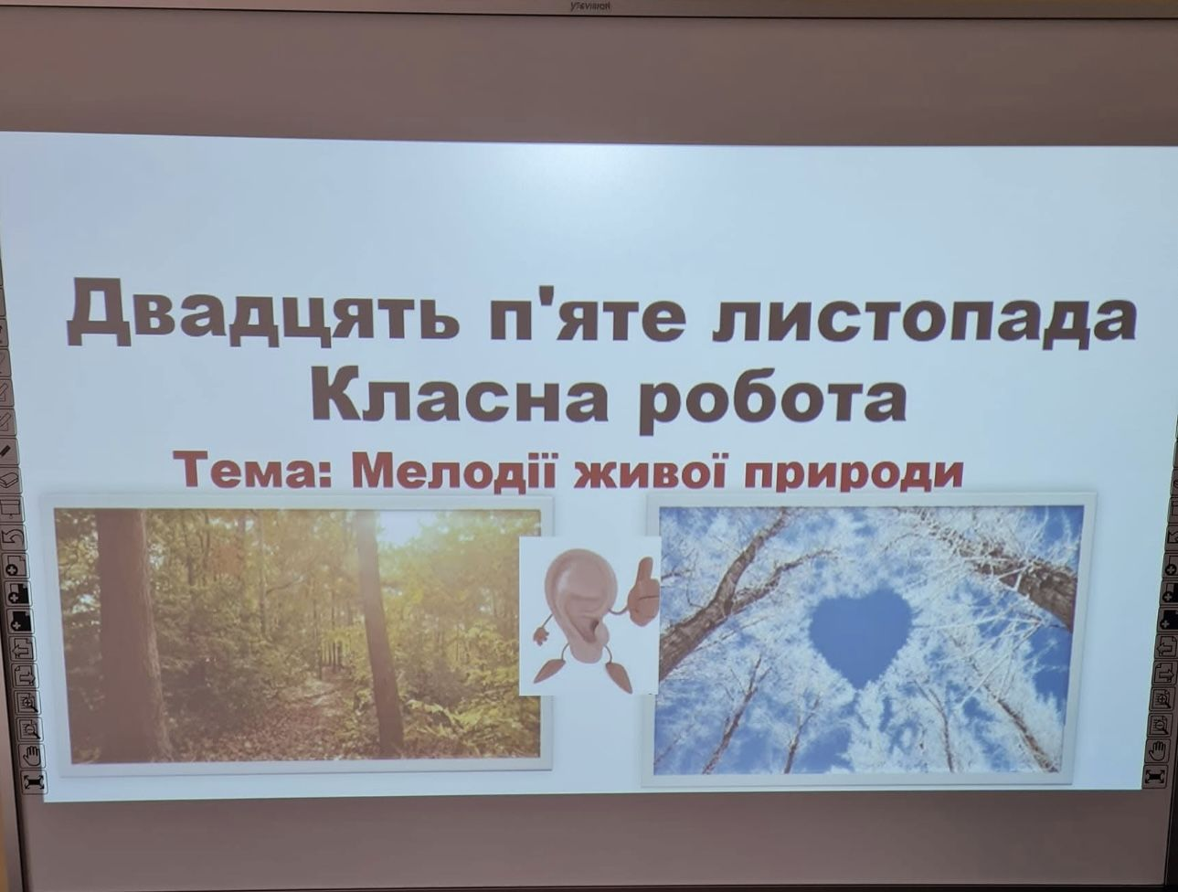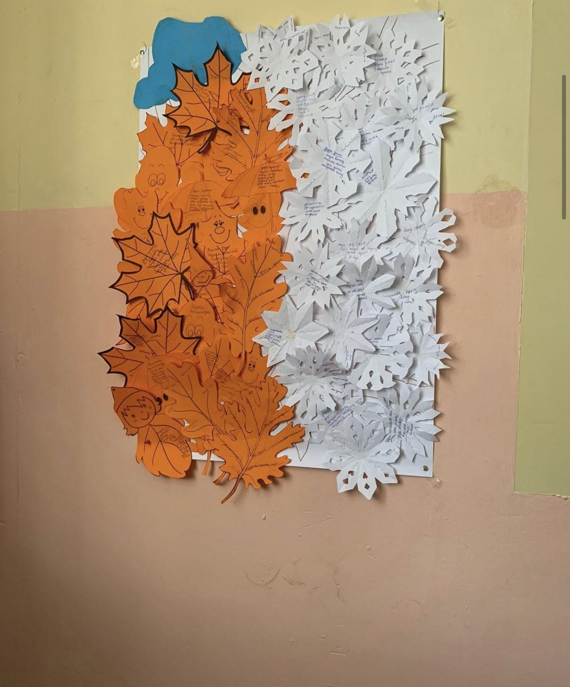

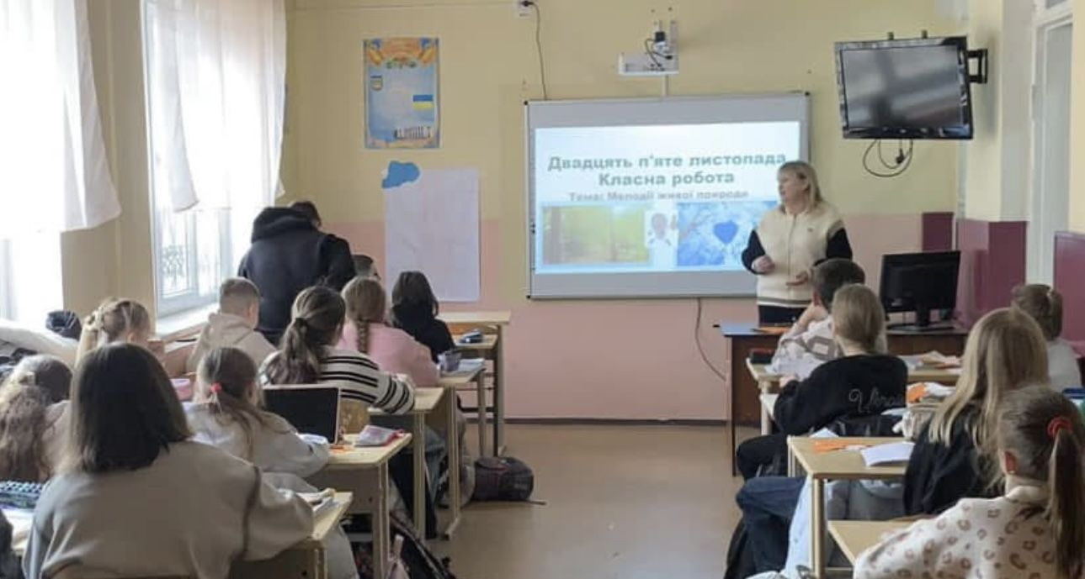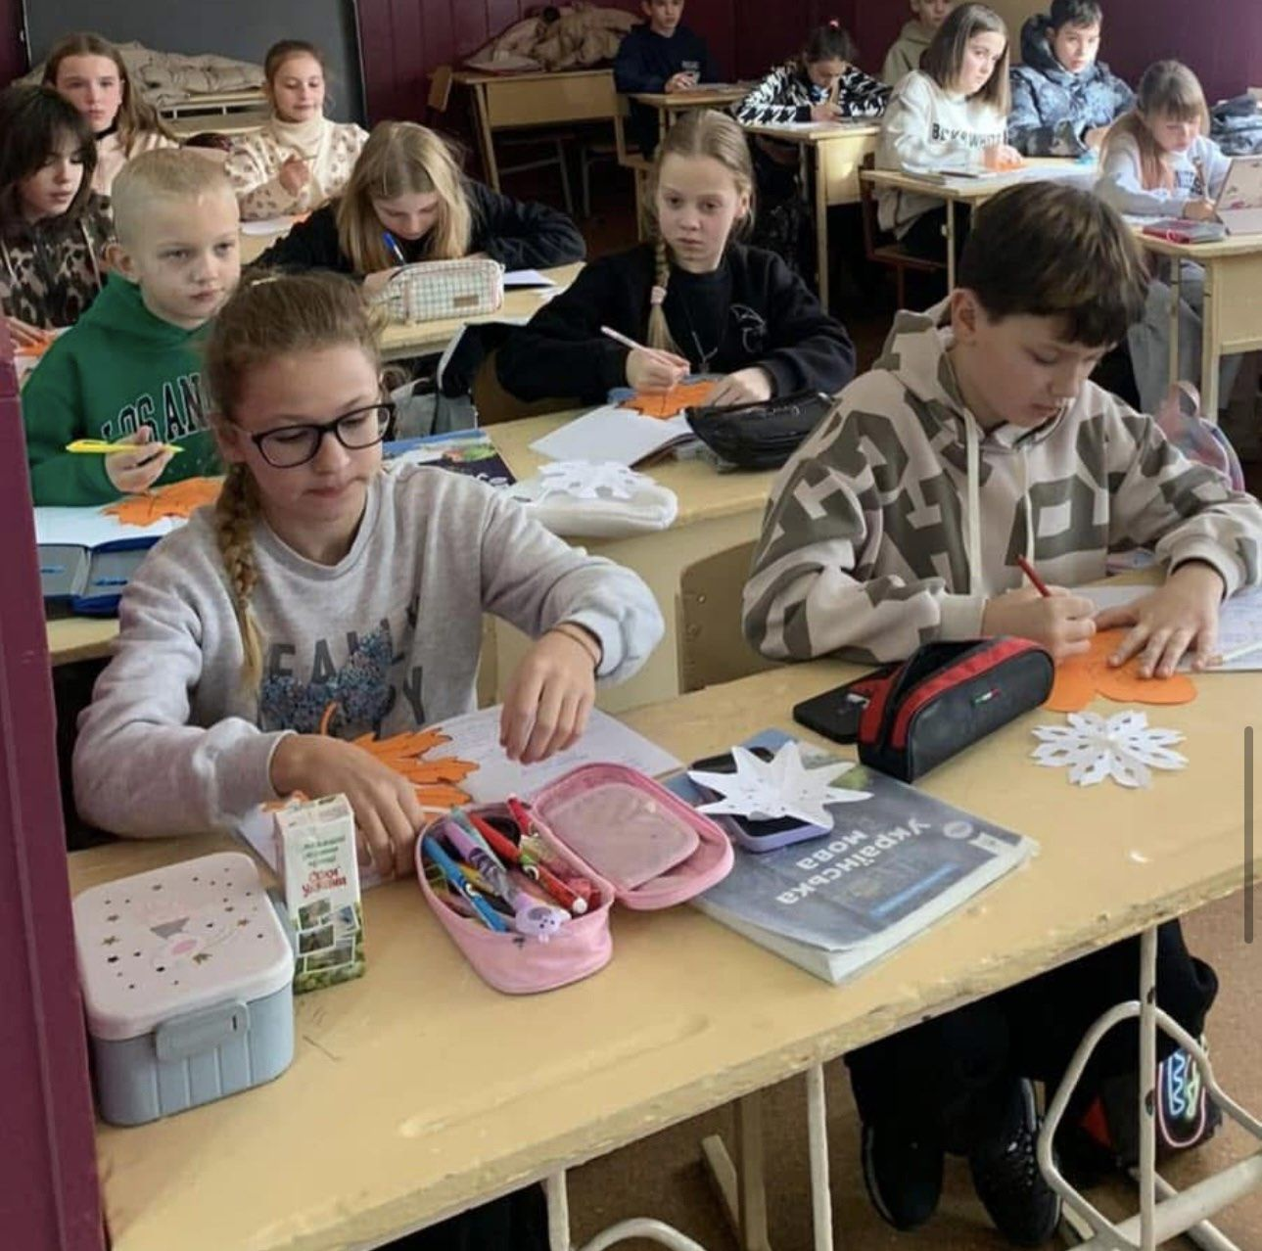

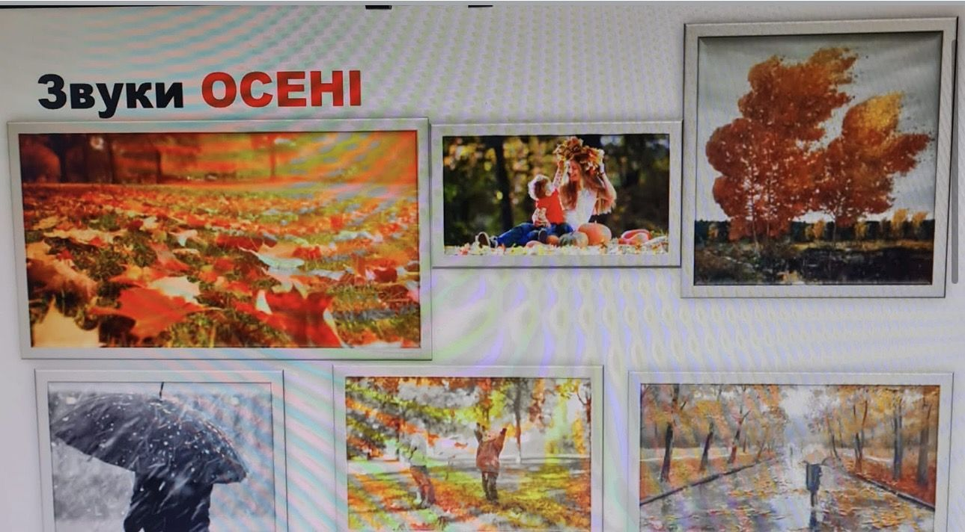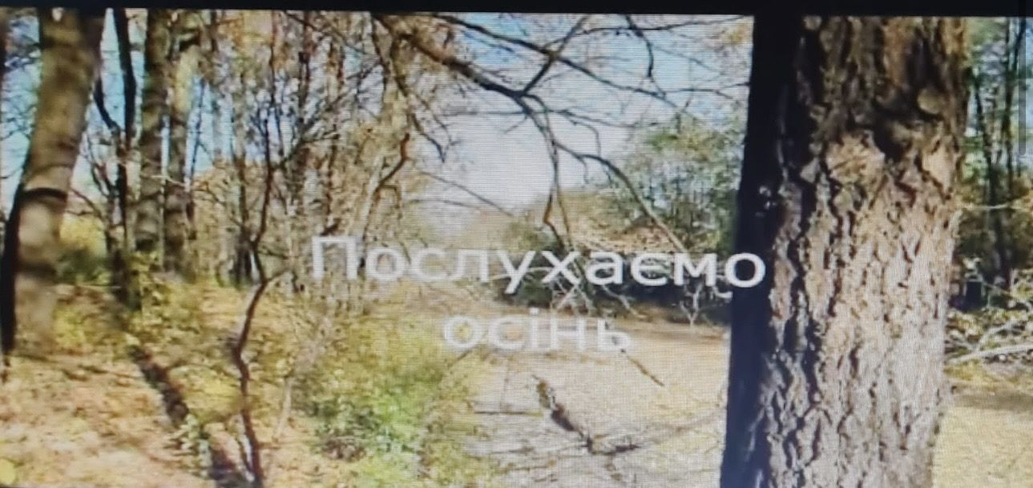

Українська література 6 клас

Урок-майстерня ( фрагменти)
Тема: Іван Малкович «Мій янгол такий маленький». Уроки сердечності та вірності: плекаємо крила для наших захисників
Мета заходу:
Навчальна: ознайомити з образом янгола у поезії І. Малковича; розкрити поняття «сердечності» та «людяності» за В. Сухомлинським.
Розвивальна: розвивати творчу уяву, образне мислення, навички виготовлення оберегів.
Виховна: виховувати почуття вдячності до воїнів ЗСУ, патріотизм, бажання підтримувати інших через власну творчість.
Перебіг заходу
- Етап емоційного налаштування: «Маленький янгол Івана Малковича» Аудіозапис вірша Івана Малковича «З янголом на плечі».
- Бесіда:
«Діти, зверніть увагу: янгол у вірші не велетень із залізним мечем. Він маленький, ледь живий, він „чужіє від утоми“. Чому, на вашу думку, автор змалював його саме таким?»
Висновок для учнів: Бо наша душа і наше добро — дуже крихкі. Янголу теж важко в темряві, але він не покидає людину. Наші воїни в окопах зараз теж дуже втомлені, як той янгол, і їм потрібна підтримка.

- Етап літературного містка: «Уроки людяності Сухомлинського»
Розповідь вчителя: Великий учитель Василь Сухомлинський колись написав чудову казку-притчу «Крила» (або «Безкрила людина»). У ній говориться, що кожна людина народжується без крил, але вони виростають у того, хто робить добро для інших.
Завдання для класу: сьогодні ми створимо макет муралу оберегу для наших воїнів. Коли ви будете малювати кожне крило, ви віддаватимете частинку свого тепла воїну ЗСУ. Цим самим ви доростите крила і собі, і йому.
- Практична частина: створення муралу.
!!!!! Пояснення вчителя, що таке мурал, як його створюють, яке їх значення.

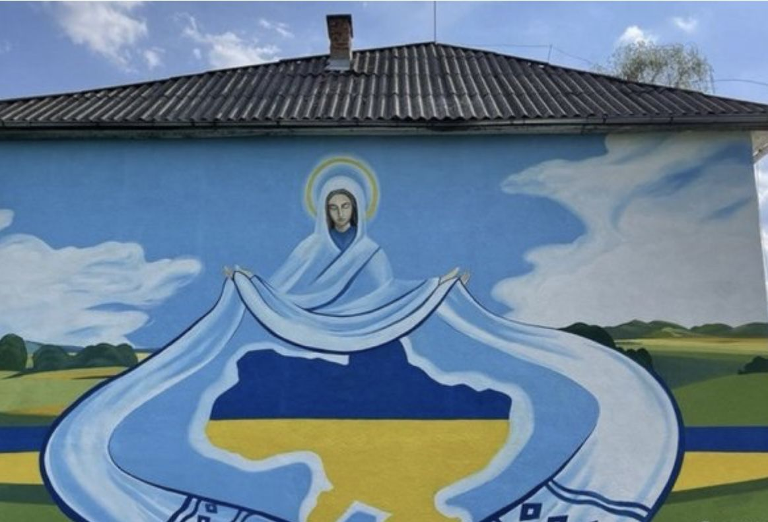
Під час практичної роботи лунають пісні на вірші Малковича.
- Правило Сухомлинського під час роботи: Тиша і добрі думки.

Домашнє завдання : створити лист побажання для воїна – захисника (ці).
Зразок:
«Дорогий Захиснику / Захиснице!
Цей янгол такий маленький, але в ньому — величезне серце. Я малював (ла) його з думкою про Твою безпеку. Як писав Іван Малкович, нехай він сидить на Твоєму плечі і береже Твою душу від темряви.
Пам’ятай, що за Твоєю спиною — діти, які вірять у Тебе. Повертайся живим і з Перемогою!
З повагою, учень/учениця 6 класу...»

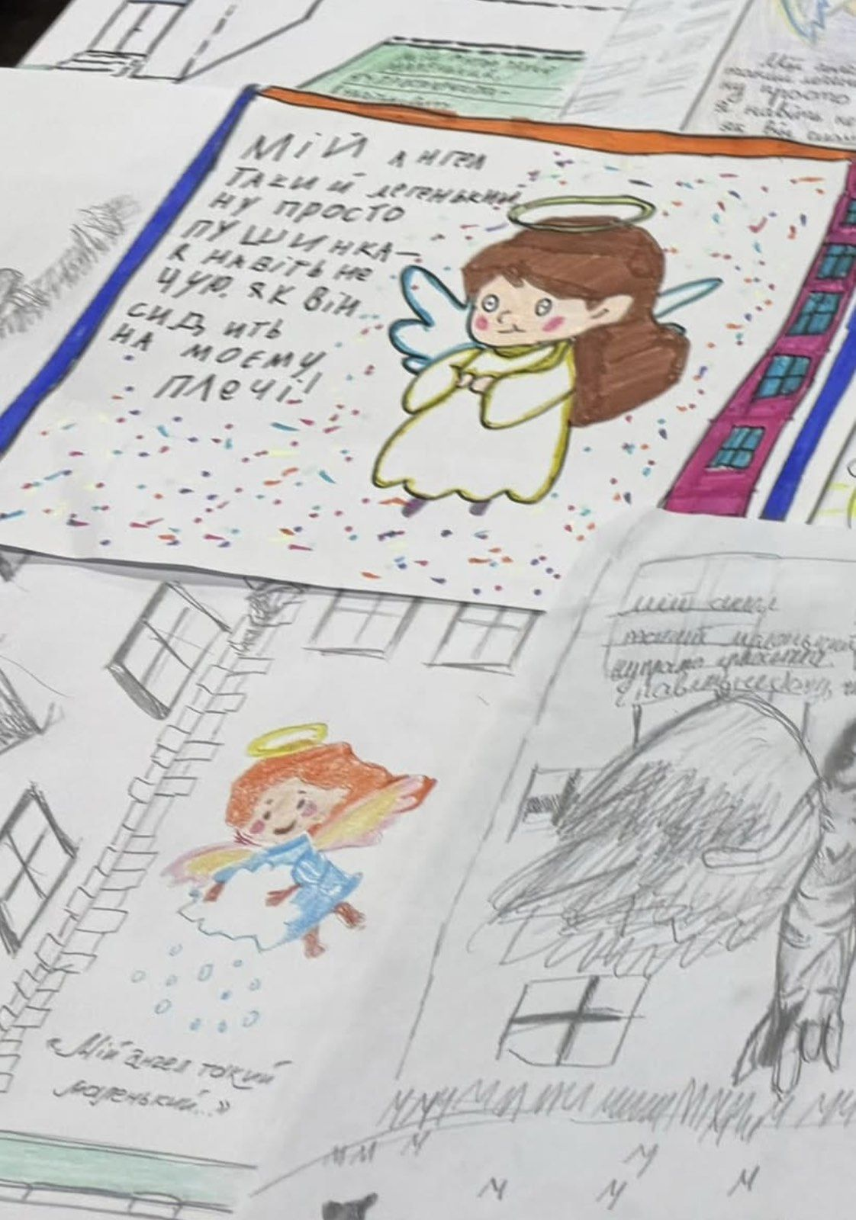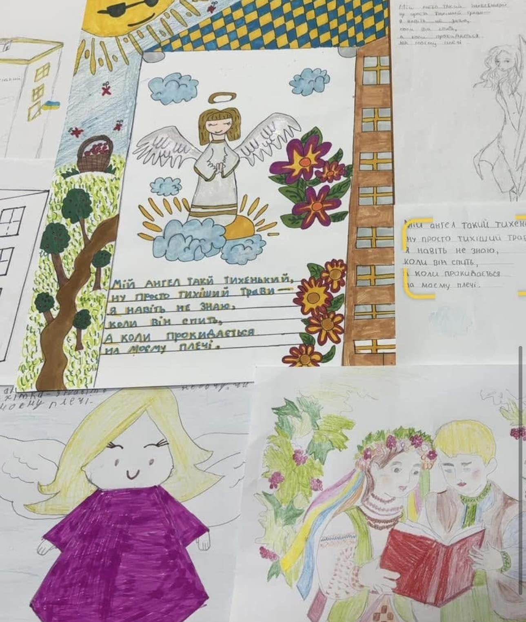
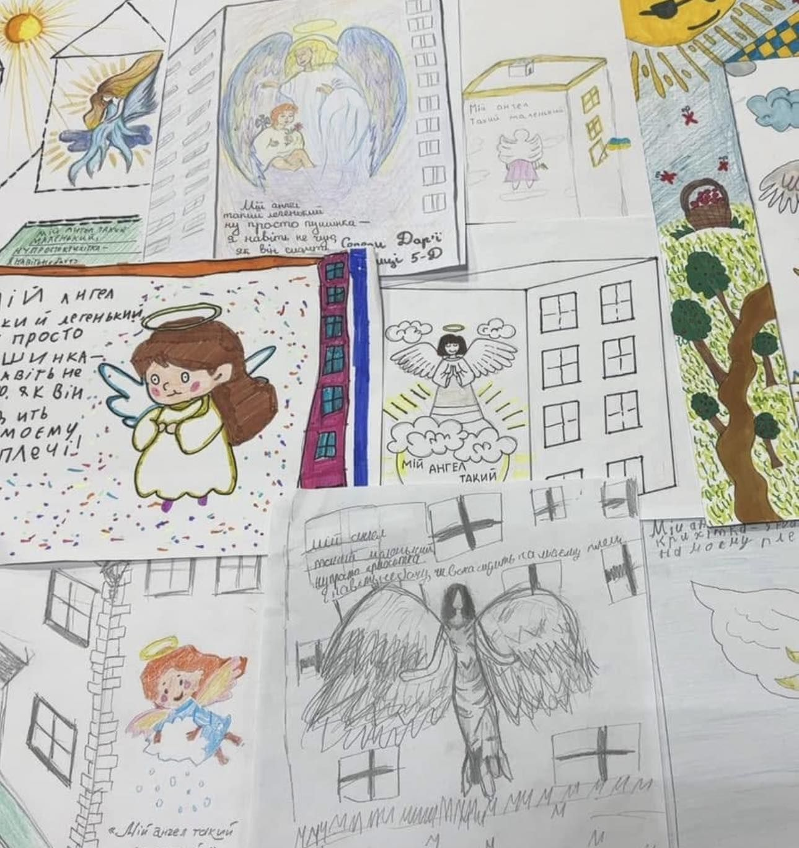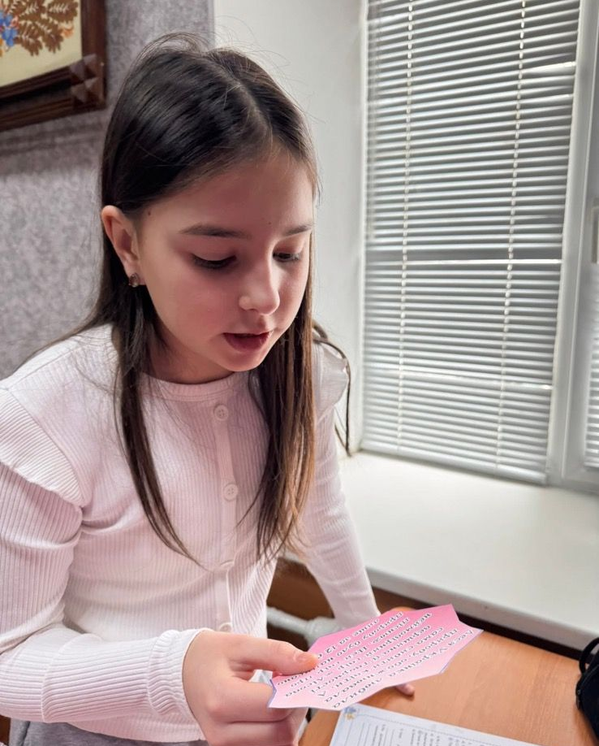

Театралізація та драматизація на уроках української літератури:
Використання театральної постановки (театралізації та драматизації) на уроках української літератури є одним із найефективніших інтерактивних методів навчання, який повністю відповідає гуманістичній педагогіці Василя Сухомлинського.

Зв'язок ідей В. Сухомлинського з театралізацією
Василь Сухомлинський у своїх працях (зокрема, «Серце віддаю дітям») наголошував, що «казка — це свіжий вітер, що роздмухує вогник дитячої думки й мови». Театральна постановка на уроці літератури буквально втілює цю тезу:
Розвиток емоційного інтелекту: Перевтілюючись у героїв, учні вчаться співчувати, розрізняти добро і зло на глибокому емоційному рівні.
Розвиток мовлення та уяви: Театральна студія вимагає відточування монологічного та діалогічного мовлення, роботи над інтонацією та виразністю тексту.
Творче самовираження: Педагог закликав вірити в талант кожної дитини, а театр на уроці дозволяє розкритися навіть сором'язливим учням через приміряння різних ролей.

10 клас
Іван Нечуй – Левицький « Кайдашева сім’я»
Театралізація повісті Івана Нечуя-Левицького «Кайдашева сім'я» у 10 класі — це ідеальний спосіб розкрити глибинний психологізм твору, його гумор та трагікомедію. У цьому віці учні вже здатні не просто копіювати текст, а аналізувати приховані мотиви героїв та рефлексувати над «своєю Кайдашихою» всередині кожного з нас, що повністю перегукується з ідеями Василя Сухомлинського про виховання душі через самоаналіз.
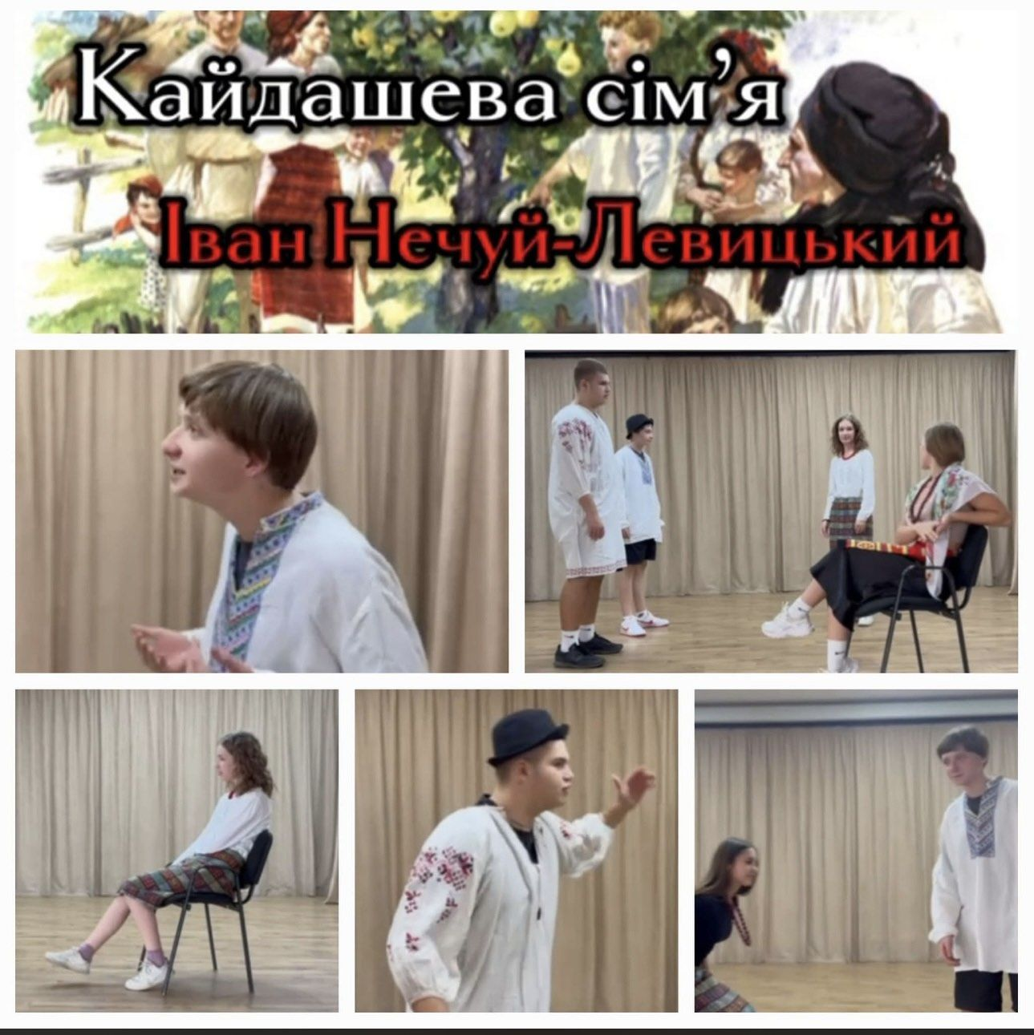
Леся Українка « Лісова пісня»

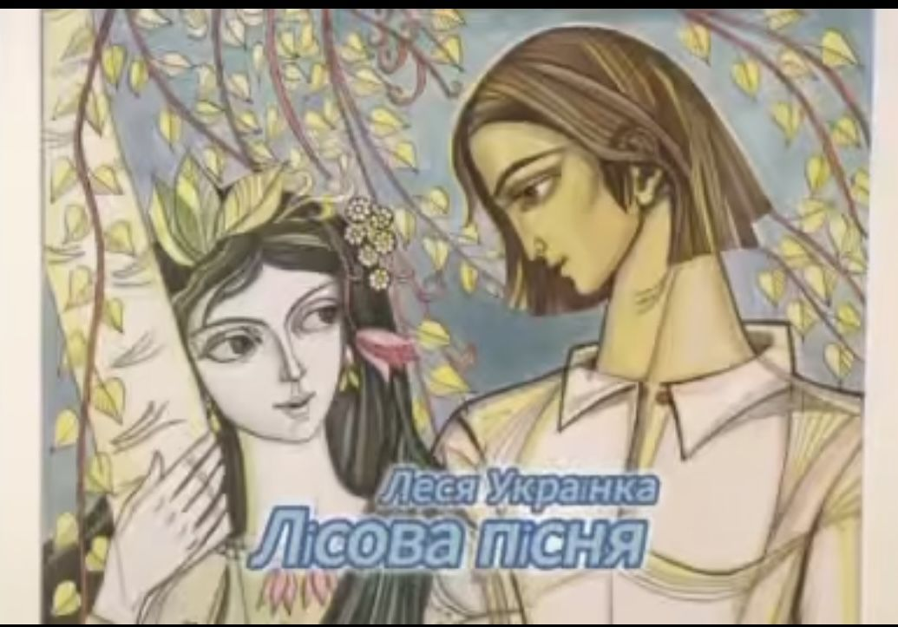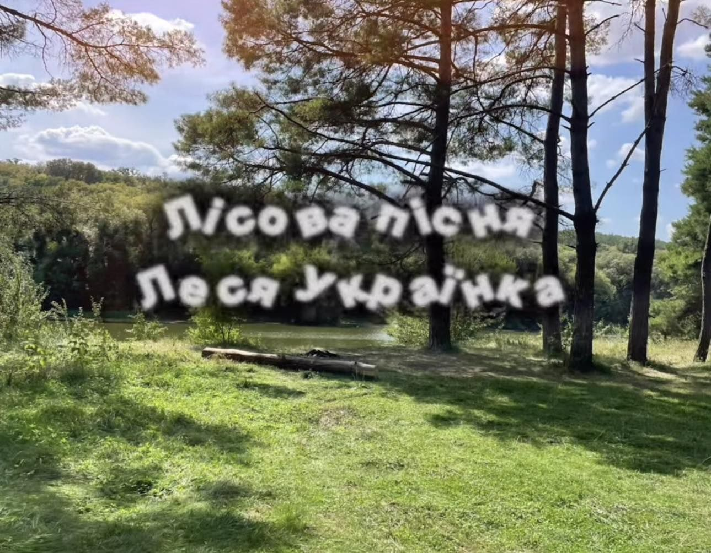
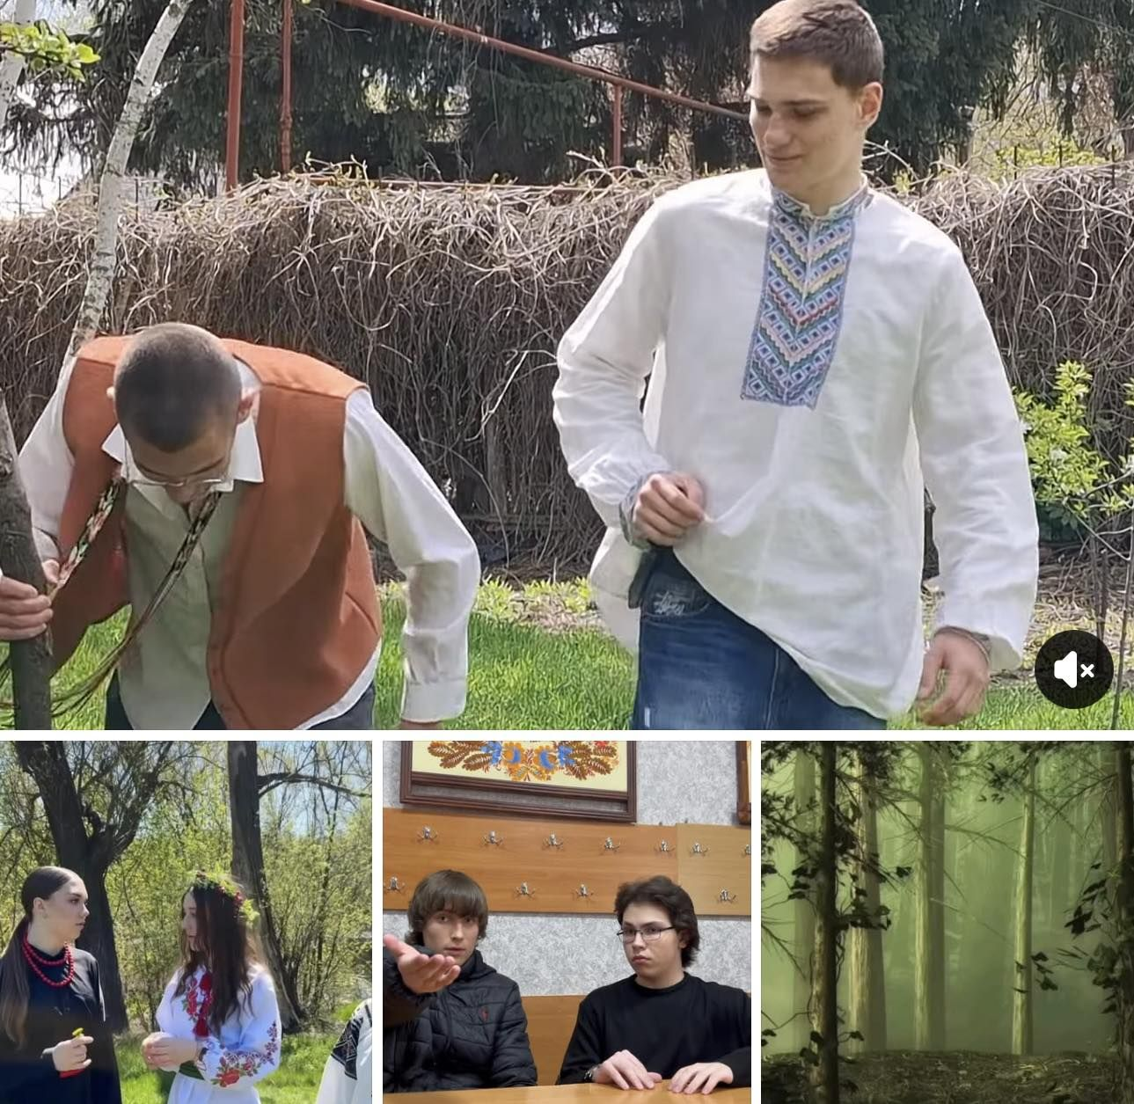

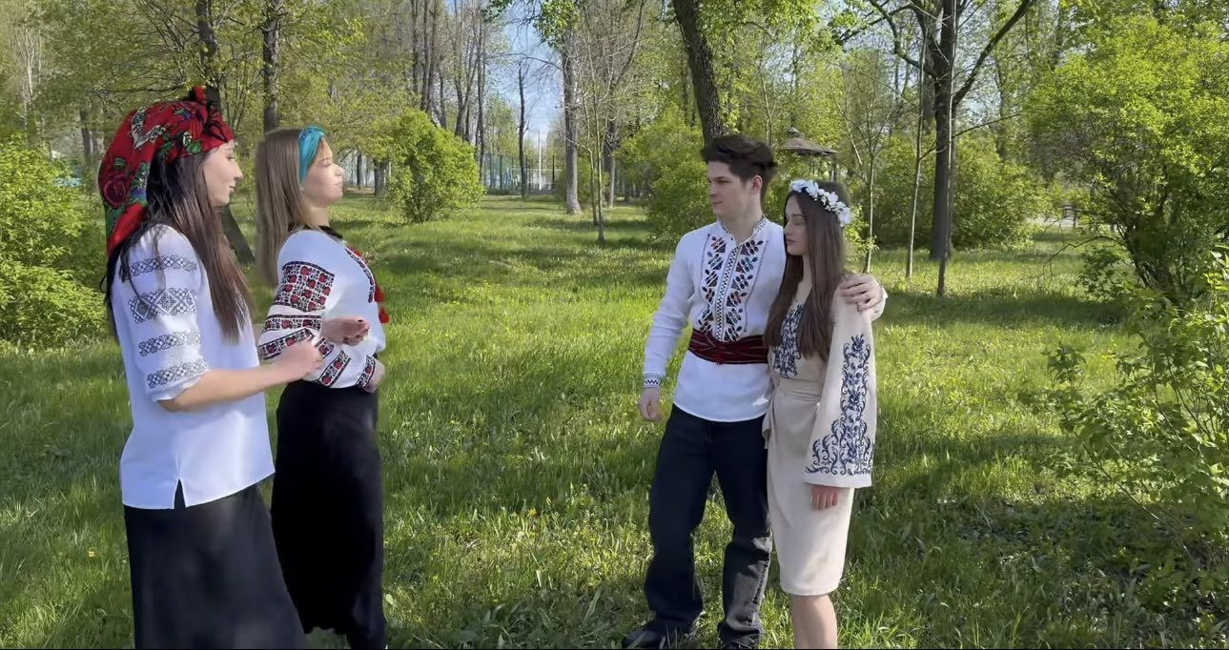

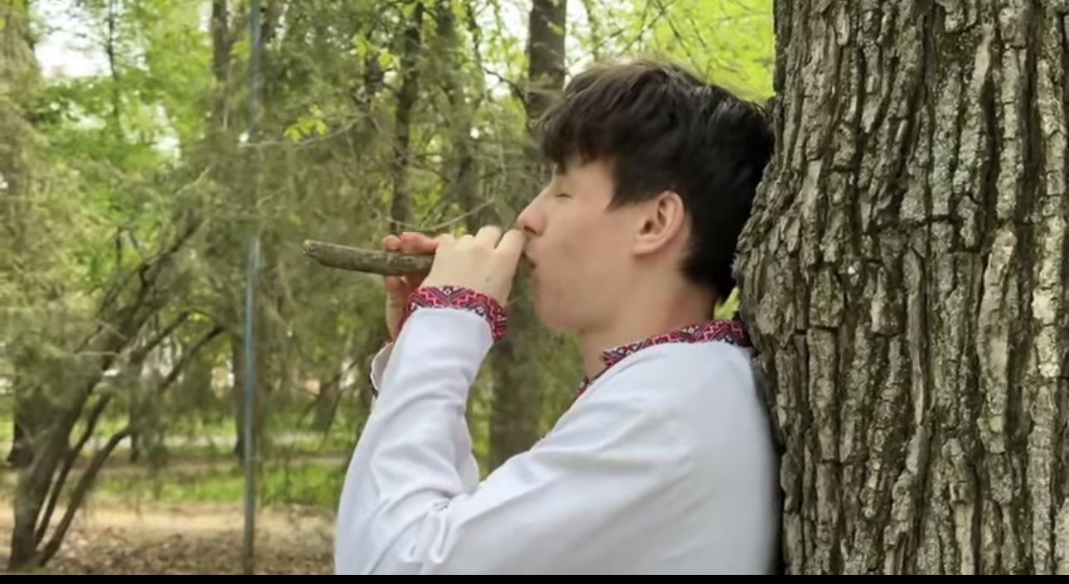

Панас Мирний «Хіба ревуть воли, як ясла повні?
Урок (суд над героєм)
Рольова гра, де учні виступають у ролі суддів, адвокатів, прокурорів та свідків літературного персонажа.
Мета: аналіз суперечливих вчинків персонажів, моральні аспекти життя героїв. Головне питання: «Чи можна вважати героя злочинцем?»

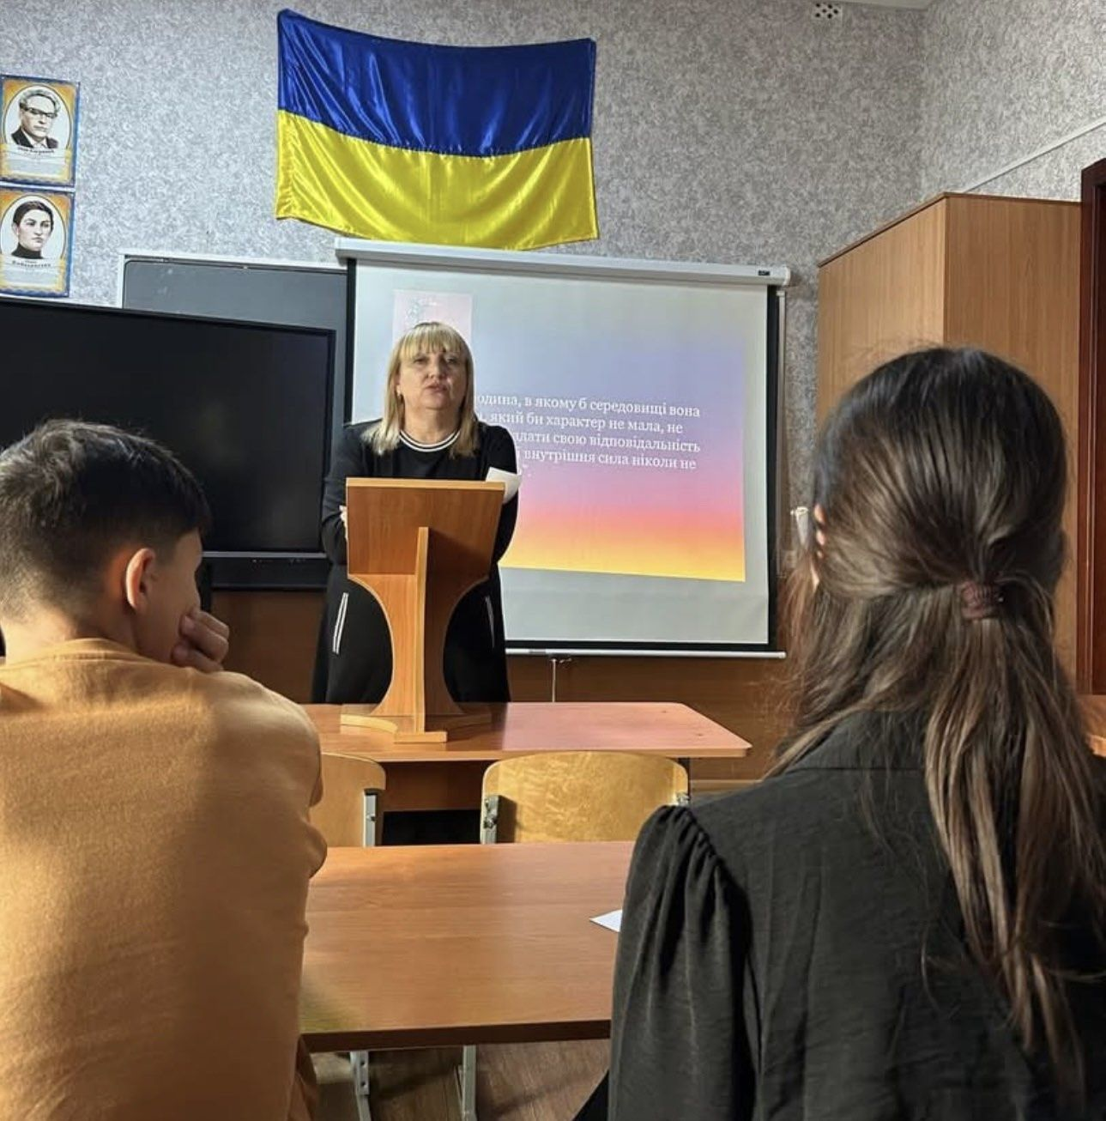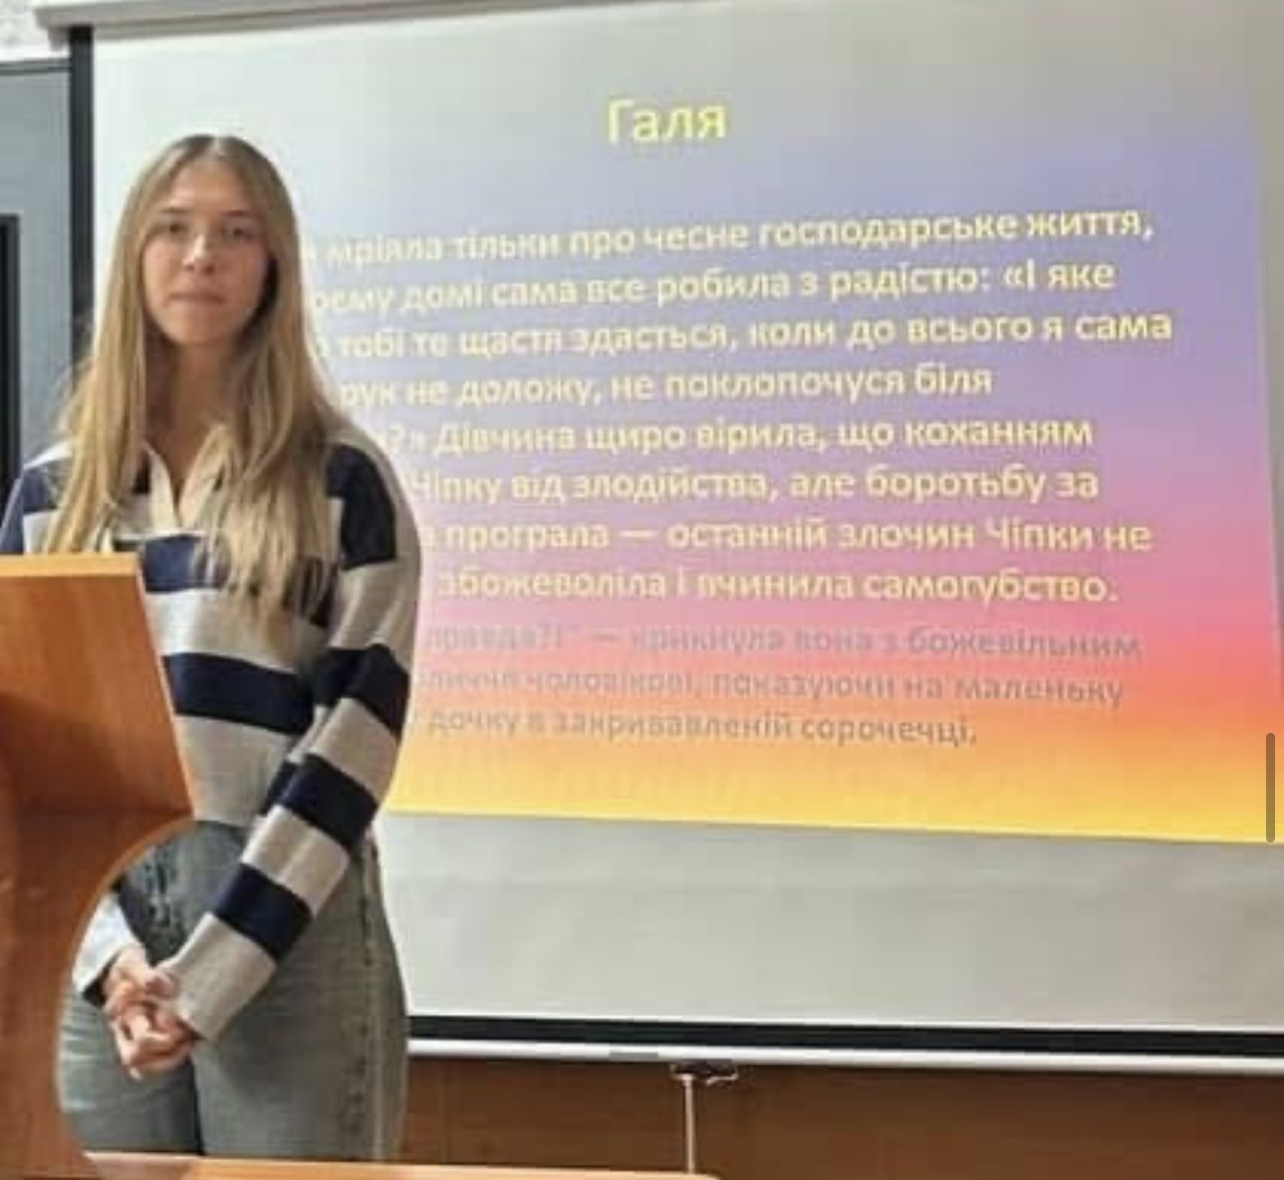

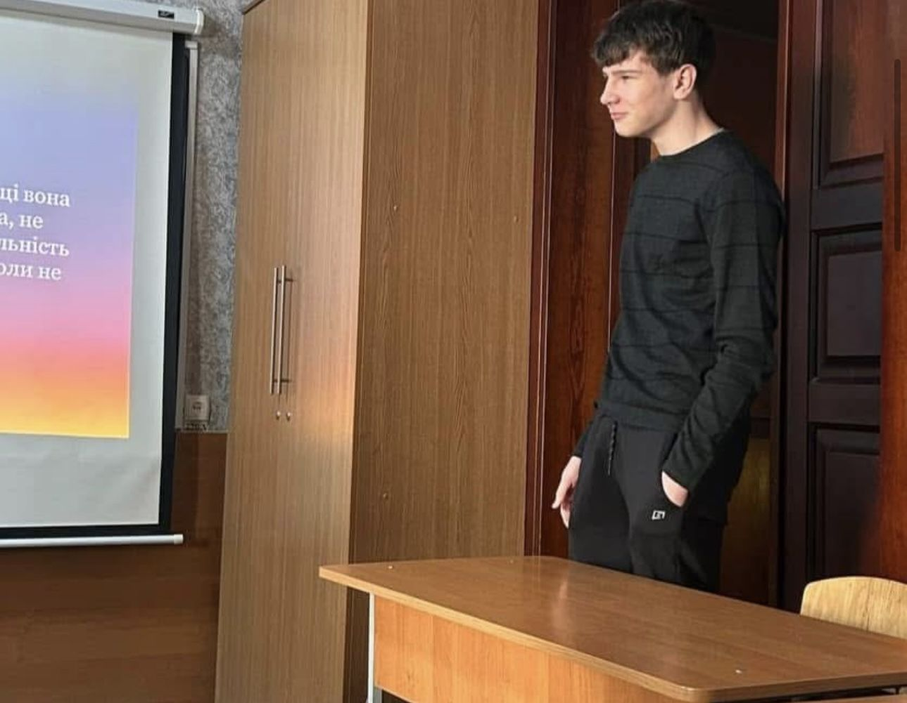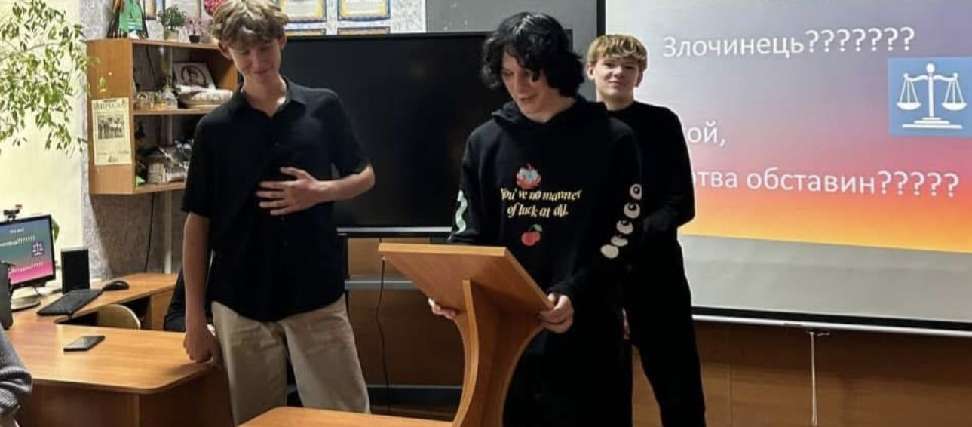

Сьогодні відеофіксація учнівських театралізацій — це потужний інструмент, який поєднує класичну педагогіку Василя Сухомлинського із сучасними digital-навичками (покоління Альфа та Зумерів).

11 клас
Ліна Костенко « Маруся Чурай»
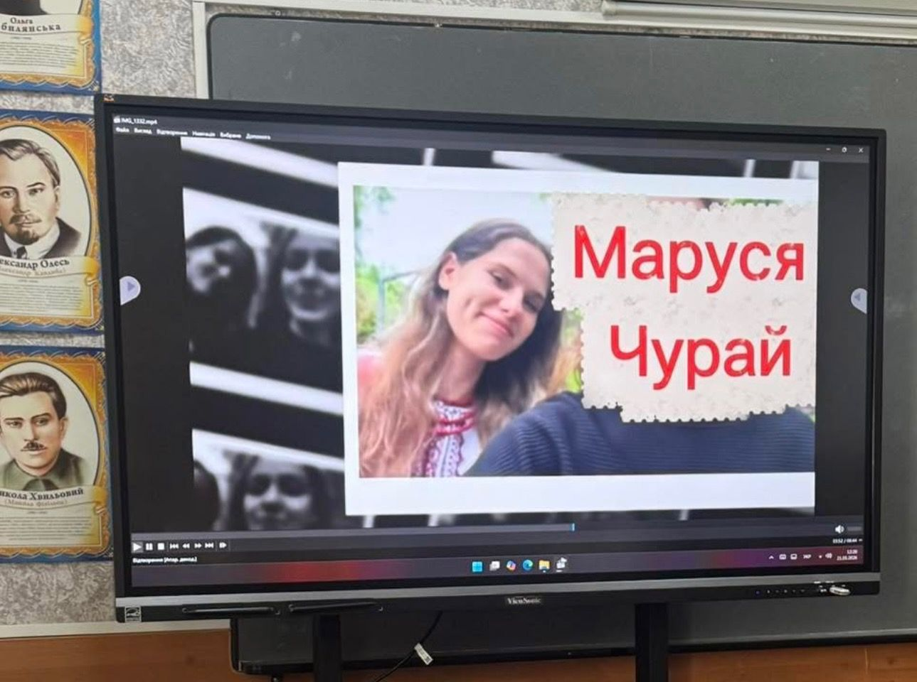

Олесь Гончар « Модри Камінь»

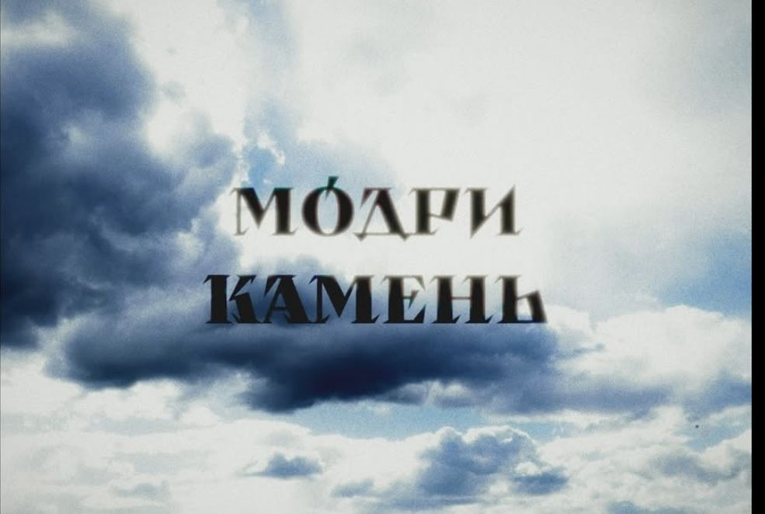

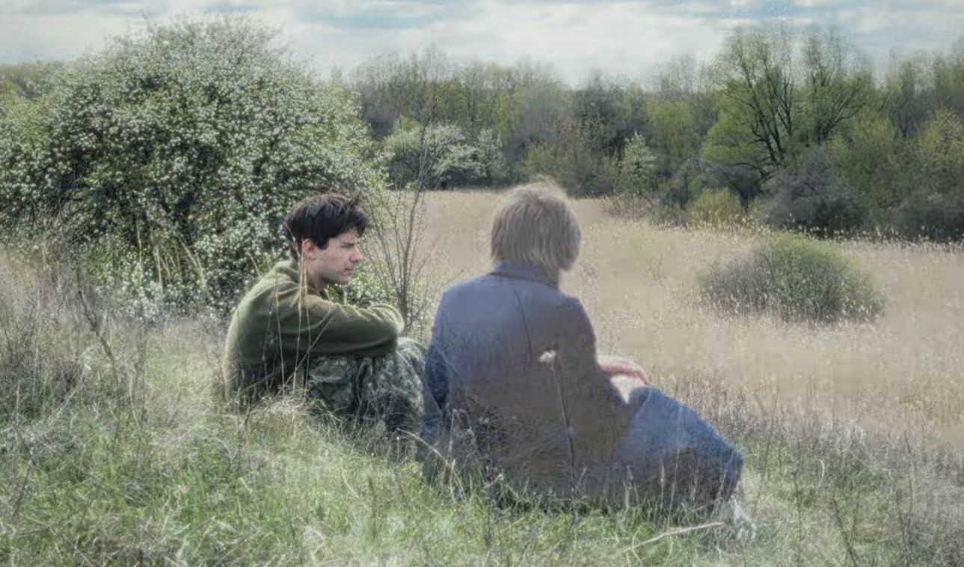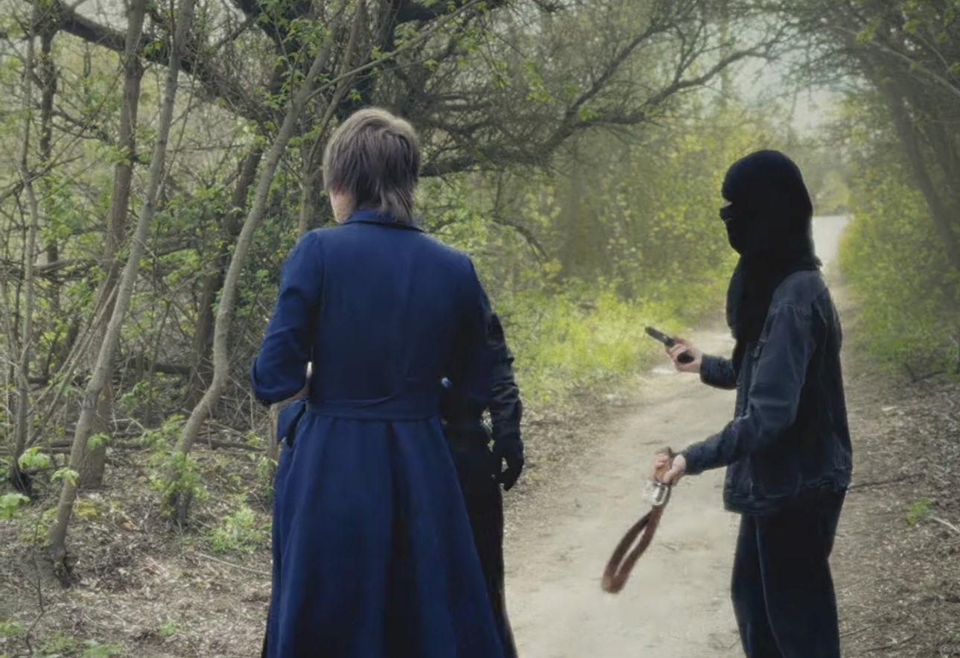
9 клас
Іван Котляревський « Наталка Полтавка».
Перенесення подій п'єси Івана Котляревського «Наталка Полтавка» у сучасний контекст крізь призму гуманістичної педагогіки Василя Сухомлинського — це потужний метод, який робить класику живою для сучасного підлітка.
Сухомлинський писав: «Усе, що дитина пізнає у світі класики, має відгукуватися в її власному досвіді, інакше знання залишаться мертвою буквою». Модернізація сюжету (транспозиція часу) допомагає дев’ятикласникам зрозуміти, що конфлікт Наталки — це не архаїчна історія з XIX століття, а актуальна дилема вибору між обов'язком, матеріальним розрахунком та справжнім коханням, яка існує й сьогодні.
Діти створили сценарій власний випусків популярних токшоу, в яких яскраво розкрили характери головних героїв п’єси « Наталка Полтавка»



Петро шукає Наталку та її матір.
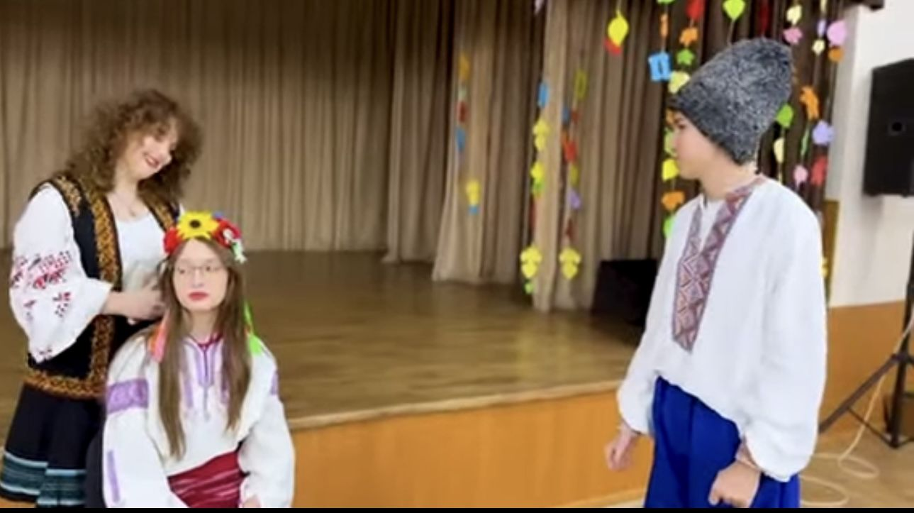



До Наталки сватаються женихи, але вона чекає на свого Петра
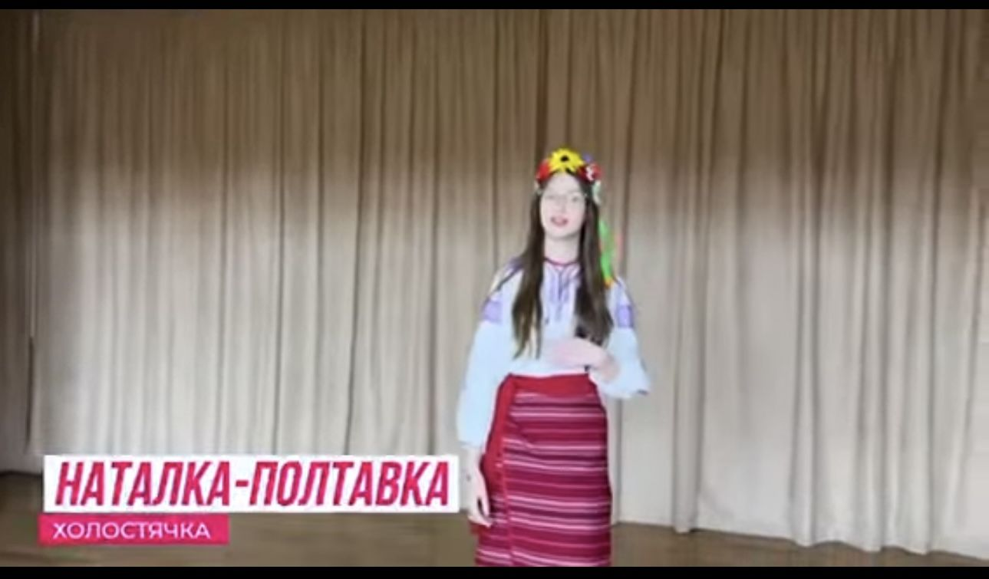

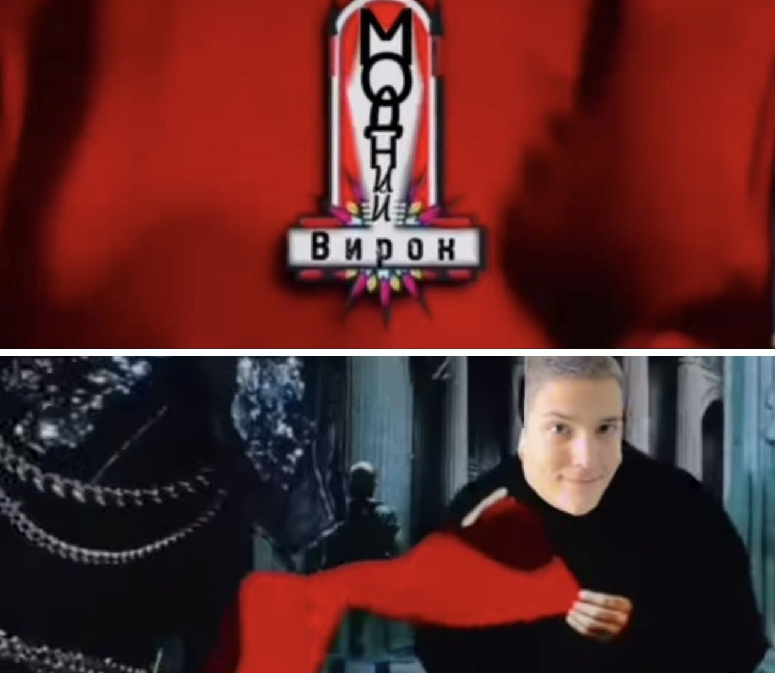
Спроба змінити зовнішній вигляд возного Тетерваковського.
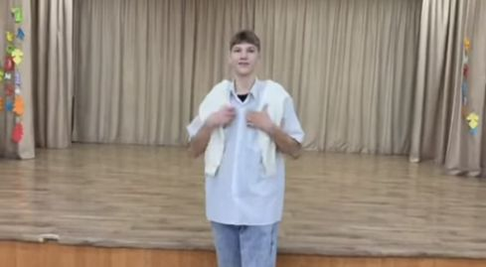

Спадщина Василя Сухомлинського — це ідеальний фундамент для виховної роботи класного керівника. Його концепція «Виховання серцем» повністю відповідає цінностям сучасної школи, оскільки ставить у центр дитину, її емоційний світ, взаємовідносини з родиною, природою та суспільством.
Форми роботи, які я використовую, опираючись на педагогічний досвід Василя Олександровича Сухомлинського:
1.Екологічне виховання: «Уроки мислення серед природи»
Екскурсії-етюди до осіннього/весняного парку.
2. Етичне виховання: «Хрестоматія доброти»
3 Родинне виховання:
Сухомлинський вважав, що культ матері та повага до батька — основа виховання.
Родинні свята, круглі столи з батьками.

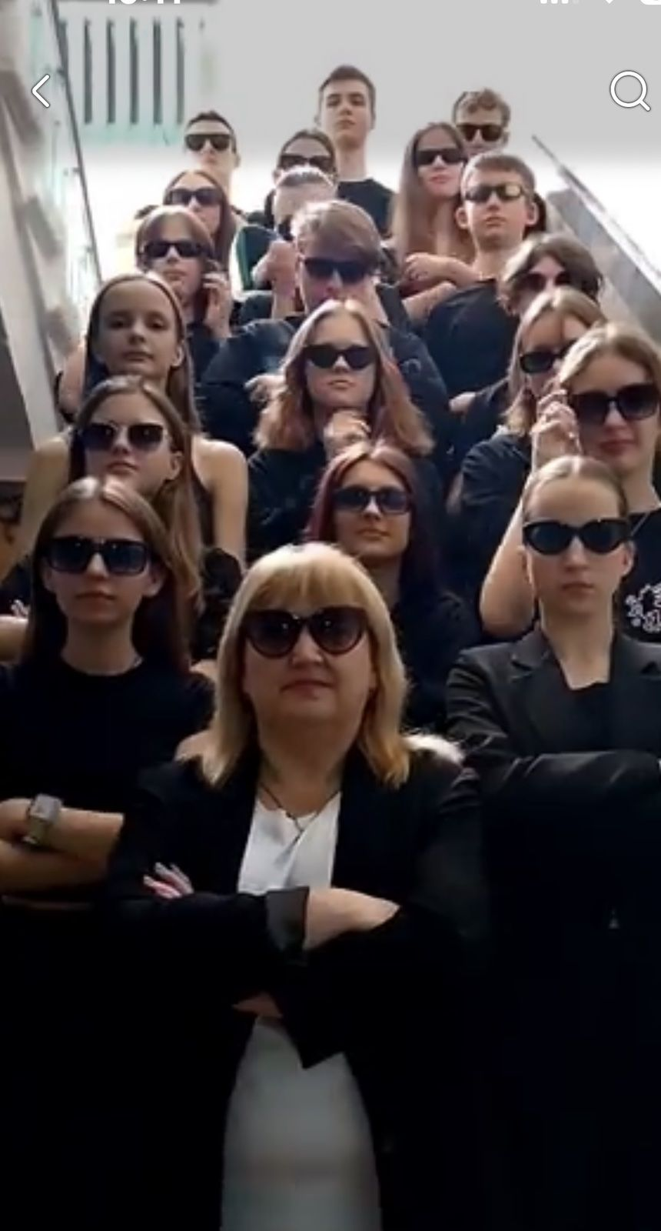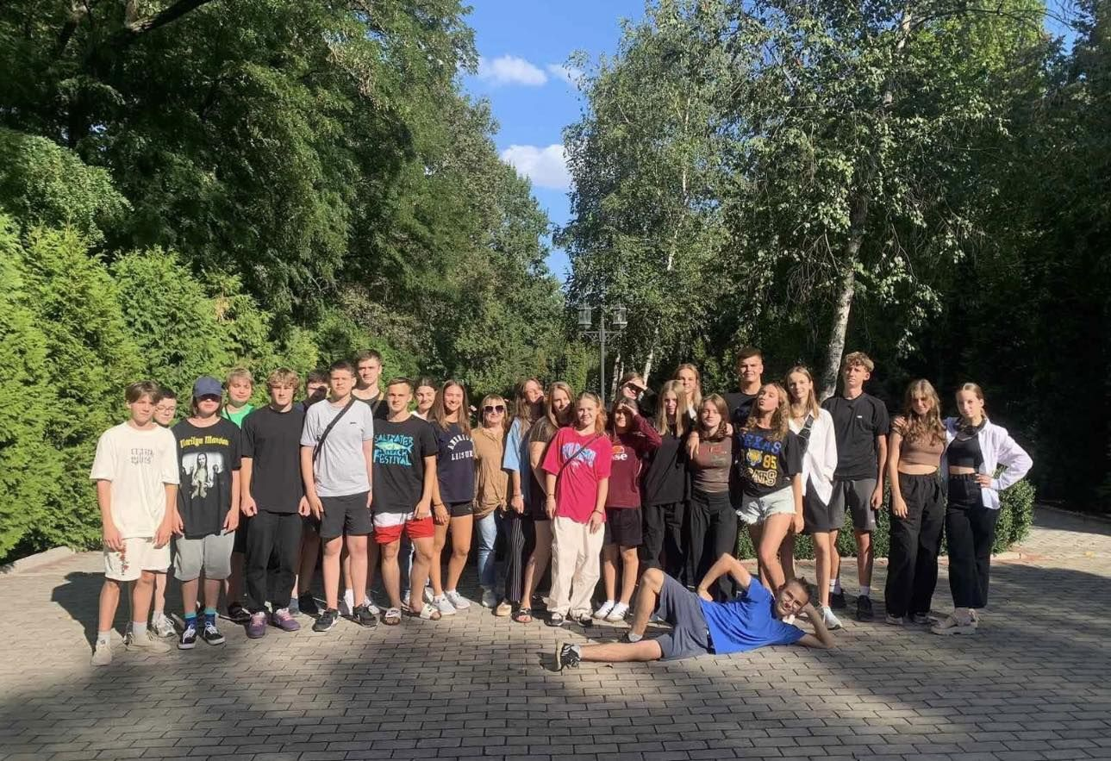

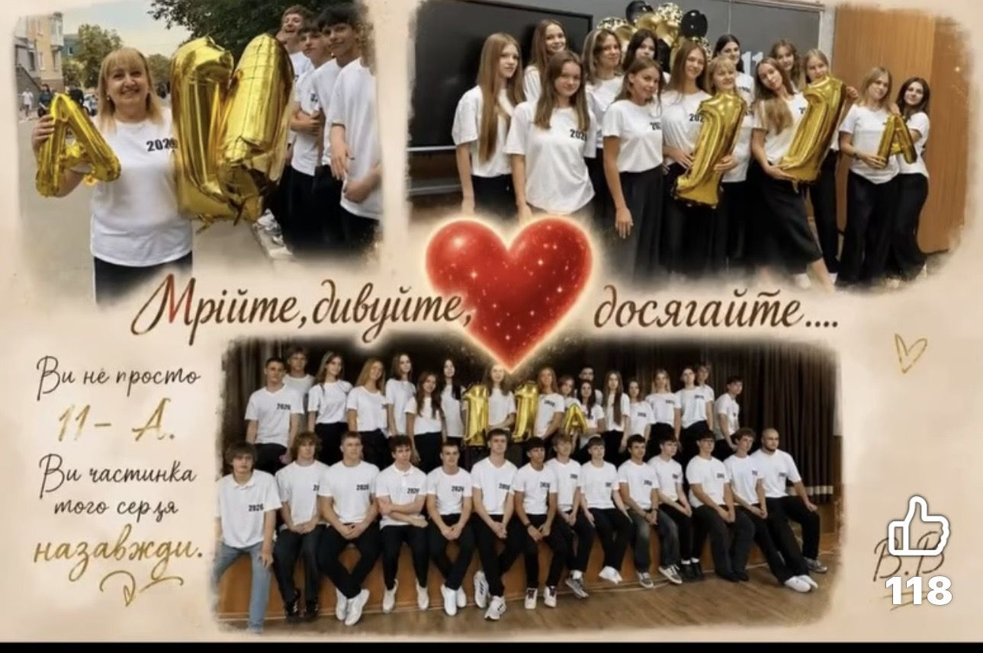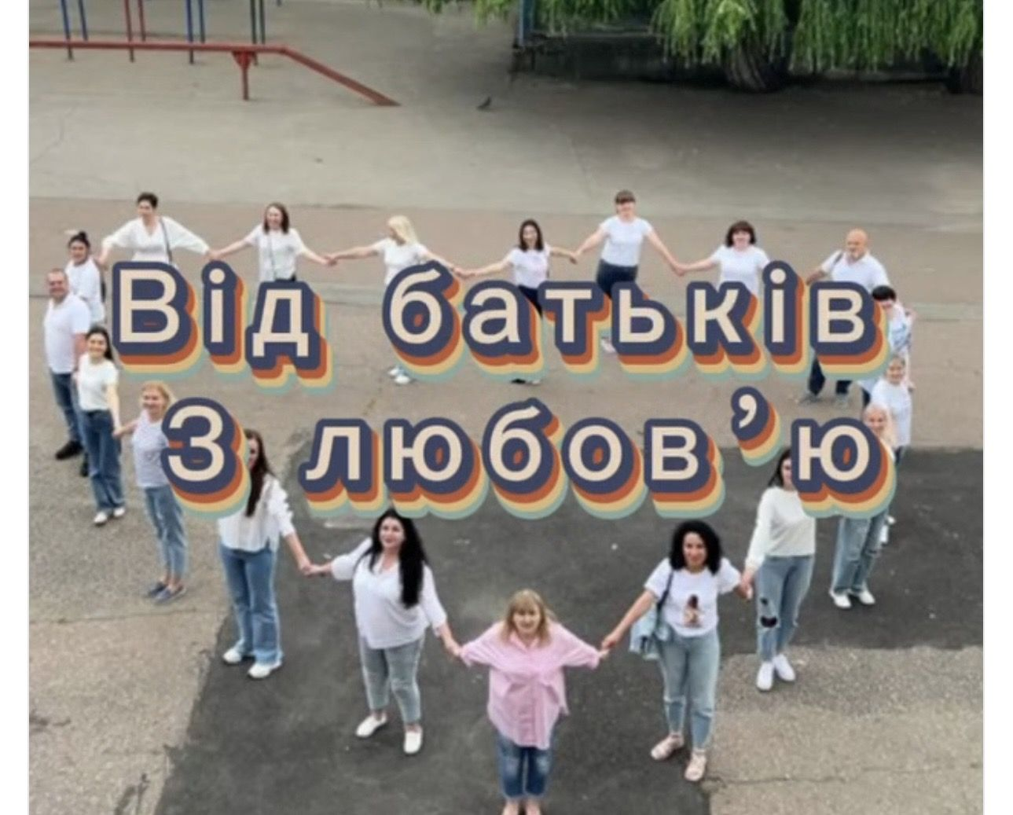

Дидактичні матеріали на уроках української мови за творами
В.О. Сухомлинського.
У 5 класі твори Василя Сухомлинського — це ідеальна база для вивчення великого блоку фонетики, синтаксису (просте речення, однорідні члени, звертання) та будови слова. Тексти легко сприймаються п'ятикласниками, відповідають вимогам програми НУШ і дозволяють провести цікавий мовний аналіз.
Завдання №1
Тема : Синтаксис. Узагальнення й систематизація вивченого.
Для вивчення теми «Синтаксис» у 5 класі чудово підходить оповідання Василя Сухомлинського «Сонце і сонечко». Цей художній текст містить різноманітні синтаксичні конструкції, зокрема прості поширені речення, однорідні члени, звертання та діалоги з прямою мовою, що робить його зручним для практичних завдань і розбору граматичної основи.
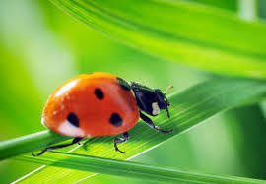

СОНЦЕ І СОНЕЧКО
Вос..ни залізло Сонечко під кору на д...реві. Спить собі к...машка, не страшні їй ні морози люті, ні вітри палючі. Спить Сонечко, і сниться йому теплий сонячний день, легенька хмарка на синьому небі, барвиста веселка.
Посеред зими випав теплий сонячний день. Тихо в лісі, вітер ані дихне. Сонце пригріло чорну кору. Жарко стало Сонечку. Проснулось воно, солодко позіхнуло, виглянуло з-під кори. Хотіло вже розправити крильця й полетіти, але Сонце йому посварилось:
– Не вилазь, Сонечку! Заховайся в свою теплу спаленьку. Рано ще тобі літати – загинеш. Моє проміння тепле, але мороз підступний – уб’є тебе. Будуть ще заметілі, вітри палючі й морози тріскучі.
Послухалось доброї ради Сонечко. Подихало свіжим повітрям і знову полізло в свою теплу постільку.

Робота з текстом:
- Прочитати текст. Визначити тему, основну думку.
- Пояснити назву тексту. З’ясувати як називаються такі слова.
- Назвати граматичні основи в кожному реченні тексту.
- Знайти поширені речення.
- Записати перші два речення, вставити пропущені букви.
- Підкреслити граматичні основи.
- Порівняти ці два речення (за будовою, за способом вираження граматичної основи, за метою висловлювання)
- Знайти в тексті діалог, записати як речення з прямою мовою.
- Обрати просте речення та перебудувати його на складне, пояснити, що змінилося.
- Знайти речення зі звертанням.

Завдання №2
Тема : Однорідні члени речення.

ЗЕЛЕНИЙ ЛУГ, КВІТИ, МЕТЕЛИКИ
Зелений луг. Він здавався мені тоді таким великим, безмежним, немов увесь світ – це луг. У блакитному небі сяє сонце. На зеленому килимі – жовті, сині, рожеві квіти. Бринить бджола. Літають метелики – великі, барвисті. Я стою на березі цього великого зеленого океану, мені хочеться обійняти поглядом усю красу, що хвилює мене.
День у дитинстві здається безконечним, луг – безмежним, поле – безкраїм.
Недавно я пішов весною на той самий луг. Та ж зелена трава, ті ж квіти, ті ж метелики. І сонце сяє в блакиті, і бджоли бринять. Але чомусь усе таке маленьке, мов іграшкове.
Чого воно так? Мабуть того, що саме в дитинстві перед нами відкриваються найтонші, найніжніші барви рідної землі.

Виписати з тексту речення з однорідними членами речення, підкреслити головні та другорядні члени речення. Усно пояснити вживання розділових знаків.
Як називається речення виділене червоною фарбою? Чому у ньому вживається тире?

У 9 класі програма з української мови повністю присвячена синтаксису складного речення. Короткі філософські притчі та роздуми Василя Сухомлинського — це чудовий матеріал для аналізу складносурядних, складнопідрядних, безсполучникових речень та речень із різними видами зв'язку.

Завдання № 3
Тема: «Складнопідрядне (СПР) та складносурядне (ССР) речення»
Текст (адаптовано за В. Сухомлинським):
Людина народжується на світ не для того, щоб зникнути безвісти безіменною пилинкою. Вона народжується, щоб залишити по собі слід вічний. Якщо ти все життя своє плекав дерево, якщо ти виростив сина і залишив добру пам'ять у серцях людей, то твоє життя не пройшло марно. Сонце заходить, але світло людської душі залишається жити в добрих справах.
Завдання:
  - Спишіть текст. Знайдіть перше речення, визначте його вид та вкажіть засіб зв’язку (сполучник чи сполучне слово).
  - Випишіть третє речення («Якщо ти все життя...»)
  - Побудуйте його схему. Визначте вид підрядності (однорідна, неоднорідна чи послідовна).
  - Знайдіть у тексті складносурядне речення (ССР) та підкресліть у ньому граматичні основи].
Завдання № 4

Тема: «Безсполучникове складне речення (БСР) та пунктуація»
Текст (адаптовано за В. Сухомлинським):
Подивись навколо себе: світ прекрасний своїм розмаїттям. Зайдеш до осіннього саду — дерева осипають на землю своє золоте вбрання. Навколо тихо, спокійно; тільки де-не-де чути прощальну пісню самотнього птаха. Знай: найбільше багатство людини полягає в її спроможності бачити й відчувати цю красу.
- Завдання:
  - Поясніть уживання двокрапки у першому та четвертому реченнях. Обґрунтуйте синтаксичні відношення між частинами (причина, пояснення чи доповнення).
  - Проаналізуйте друге речення («Зайдеш до осіннього саду...»). Чому між частинами безсполучникового речення поставлено тире? Перебудуйте його на складнопідрядне речення.
  - Обґрунтуйте вживання крапки з комою в третьому реченні.
Завдання №5
Текст для диктанту або синтаксичного аналізу
(Тема: Складне речення з різними видами зв'язку)
Краса людської праці
Я йду осіннім полем, і переді мною відкривається дивовижна картина, яку не розгадати до кінця. Земля відпочиває після важкої літньої праці, а в повітрі пливе срібне павутиння, що прощається з теплим сонцем. Людина має працювати так, щоб кожна її справа залишала по собі глибокий корінь; коли праця стає творчістю, життя наповнюється справжнім світлом. Мине час, з'являться нові покоління, проте пам'ять про людське добро ніколи не заросте бур'янами.
(142 слова. За В. Сухомлинським).
Завдання до тексту (для індивідуальної роботи):
Випишіть речення: «Людина має працювати так, щоб кожна її справа...».
Зробіть повний синтаксичний аналіз.

Завдання №6. Українська література 5 клас.
Тема: Урок розвитку мовленнєвої діяльності.
Твір-казка за аналогією до прочитаного.
Складання власної казки за зразком творів Василя Сухомлинського — це чудова творча робота (розвиток зв'язного мовлення), яка вчить дітей бачити красу в буденних речах, співчувати та мислити метафорично.
Казки Сухомлинського мають унікальну структуру: вони короткі (1–2 абзаци), поетичні, де превалює олюднення природи (анімалізм), а в кінці завжди прихована тонка мораль без грубого повчання.
Пам'ятка для учнів: «Секрети казок Сухомлинського»
Щоб казка була схожою на казку Василя Сухомлинського, дотримуйся таких правил:
- Головні герої — навколо нас. Ними можуть бути: сонечко, краплинка роси, маленьке кошеня, зажурена верба, фіалка, вітерець чи навіть старий пеньок.
- Олюднення (персоніфікація). Твої герої мають розмовляти, думати, сумувати, радіти, ображатися або допомагати один одному.
- Краса в деталях. Опиши колір, звук чи запах (наприклад: «срібна сльозинка роси», «ніжна пісня бджоли»).
- Невеликий обсяг. Казка має бути короткою, як маленька історія-малюнок.
- Мудрий фінал. Казка повинна вчити добру, вдячності, любові до мами, повазі до старших або турботі про слабших.
Покрокова інструкція для роботи над текстом казки:
Крок 1. Хто мій герой? (Оберіть істоту чи предмет природи).
Крок 2. Яка пригода чи розмова з ним трапилася? (Хтось потрапив у біду, засумував, чи зустрів друга?).
Крок 3. Хто прийшов на допомогу? (Сонце, дощик, людина, інша тваринка).
Крок 4. Чим усе закінчилося? (Який висновок зробив герой?).
Для того щоб спростити завдання, можна запропонувати інший вид роботи: «Допиши казку».
Варіант 1. Завдання «Кульбабка та Сонечко» (на тему вдячності)
Росла на галявині маленька Кульбабка. Уранці вона розкривала свою жовту голівку і посміхалася небу. Але ось насунулася велика чорна хмара. Сховалося тепле сонечко. Стало холодно, і Кульбабка злякано стиснула свої пелюстки... Раптом...
(Завдання: Допиши, хто допоміг Кульбабці або як хмарка пожаліла квітку, заверши казку в стилі В. Сухомлинського).
Варіант 2. Завдання «Подорож Краплинки» (на тему взаємодопомоги)
Жила на світі маленька Краплинка дощу. Вона сиділа на високій хмаринці й мріяла побачити землю. Нарешті хмарка дозволила їй упасти вниз. Летить Краплинка й бачить: на землі від спеки в'яне маленька бліда квіточка. Квітка тихо прошепотіла: "Пити..." Тоді Краплинка...
(Завдання: Придумай шляхетний вчинок Краплинки та фінал історії).

Узагальнюючи досвід використання літературної спадщини Василя Сухомлинського як дидактичної основи на уроках української мови, можна стверджувати, що його творчість є унікальним інструментом у системі сучасної освіти Нової української школи (НУШ).
Використання творів В. Сухомлинського на уроках мови дозволяє досягти таких ключових результатів:
Гармонізація навчання та виховання: засвоєння складних мовних правил (правопису, пунктуації, стилістики) відбувається паралельно з формуванням морально-етичних цінностей, емоційного інтелекту та екологічної культури учнів.
Розвиток мовленнєвої компетентності: казки та притчі автора слугують ідеальними зразками (матрицями) для уроків розвитку зв'язного мовлення, стимулюючи школярів до створення власних творчих робіт за аналогією.
Активізація мислення: філософський підтекст творів спонукає дітей до дискусій, критичного осмислення вчинків героїв та формування власної світоглядної позиції.
Таким чином, спадщина Василя Сухомлинського є невичерпним джерелом педагогічної майстерності, людяності, перетворюючи кожне заняття на інтерактивний простір, де слово оживає в серці дитини, забезпечуючи високу якість знань та всебічний розвиток особистості.

Кожен результат — це успіх мій і моїх учнів.
Результати системної роботи за принципами великого педагога – Василя Олександровича Сухомлинського.

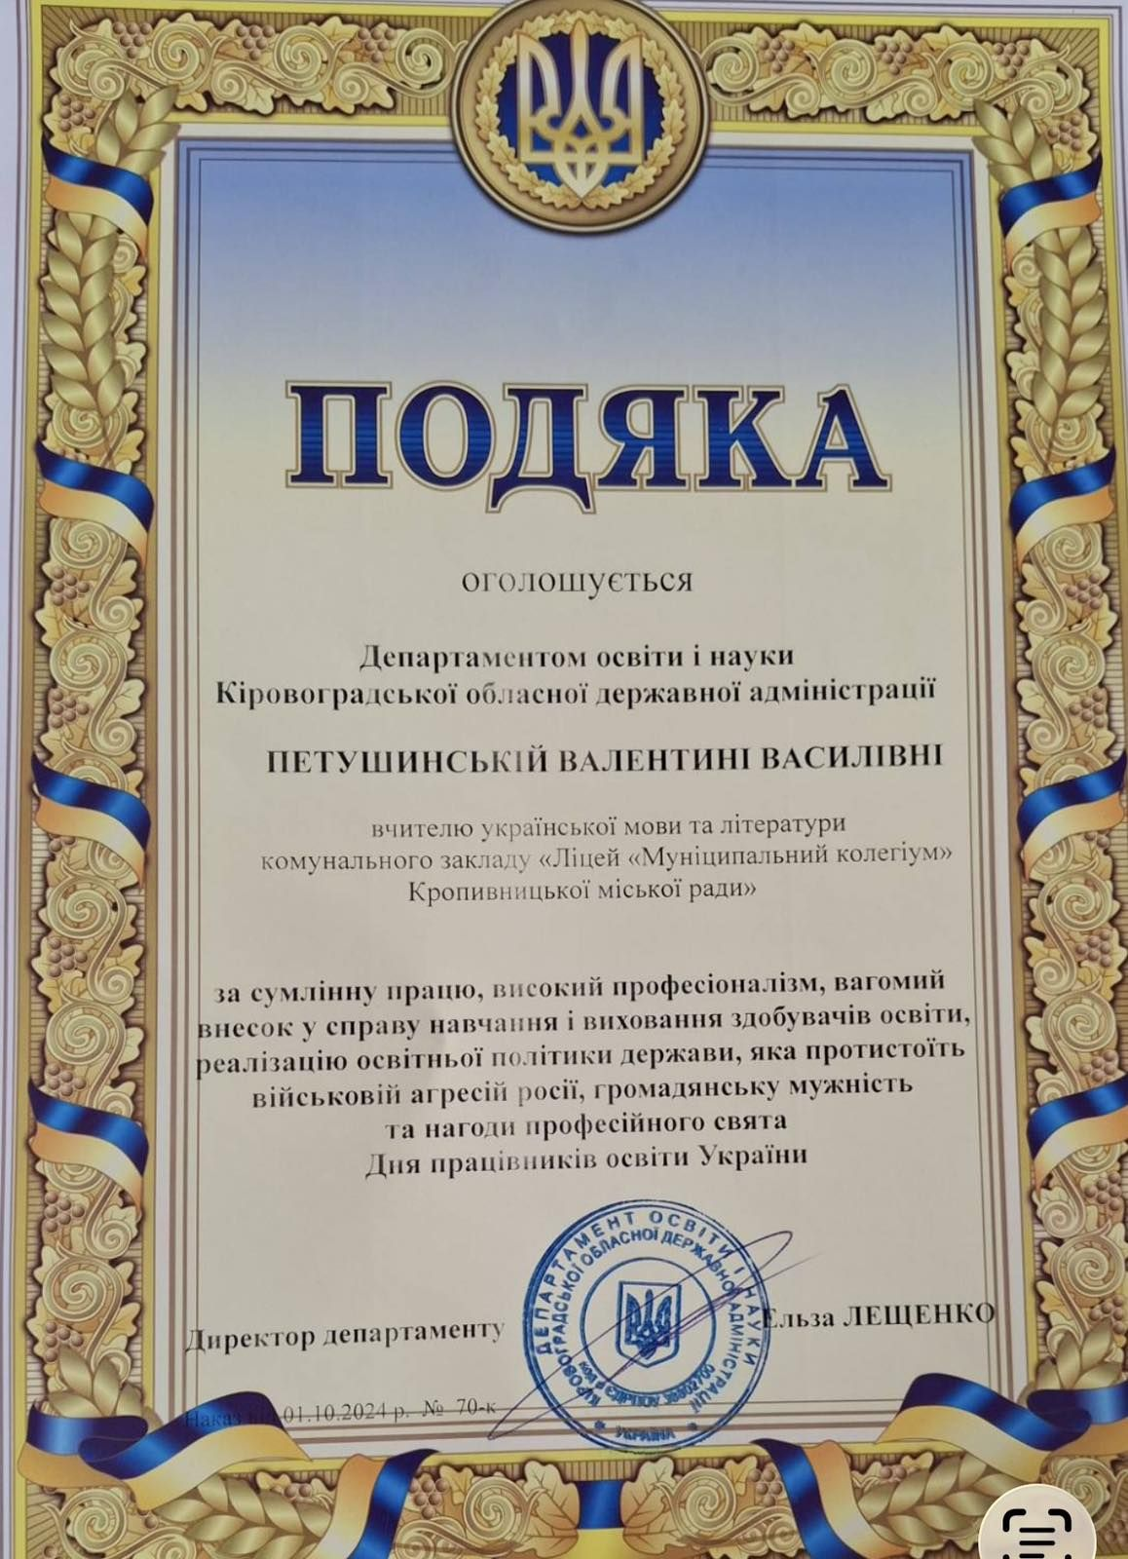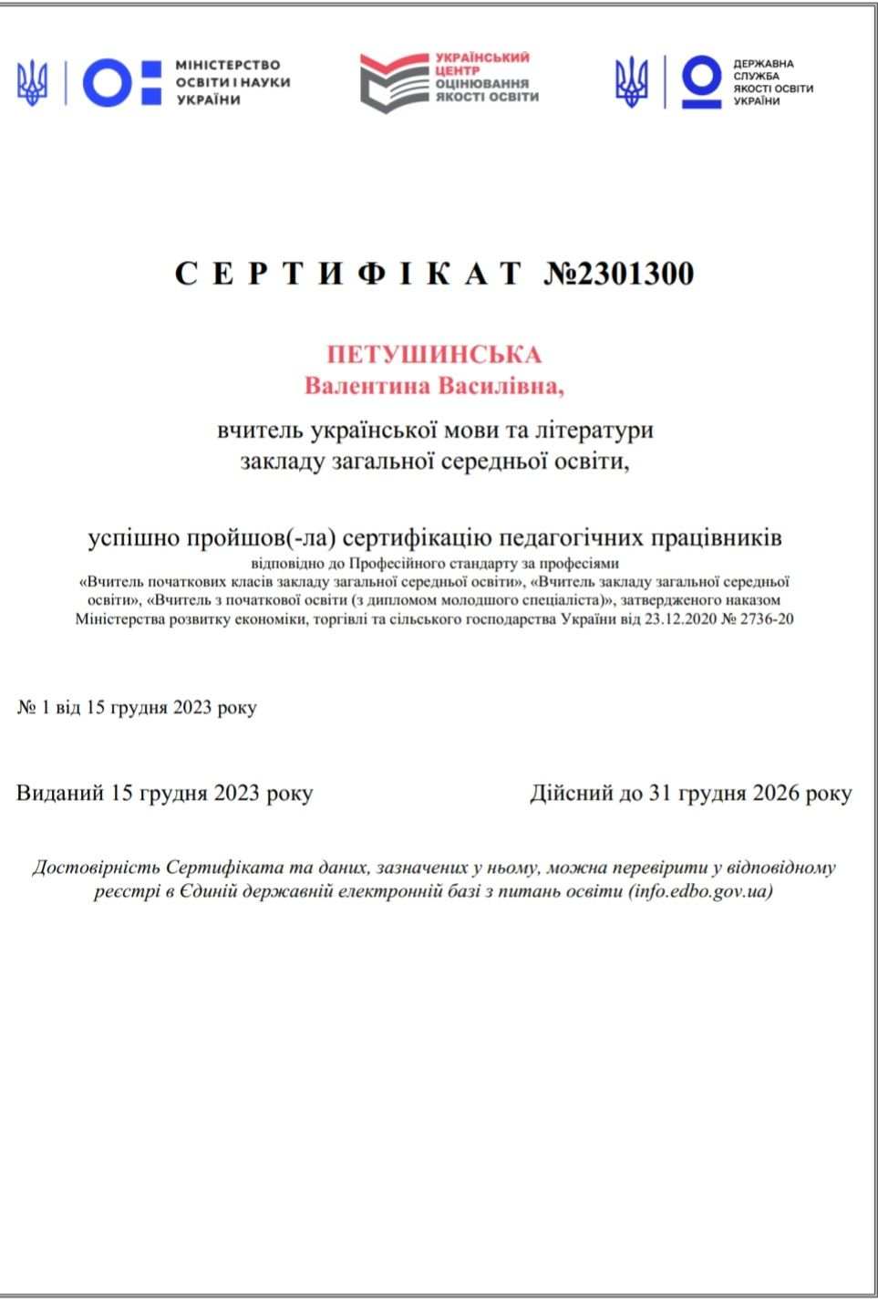


Міський етап 2025 – 2026 н.р:
Федорова Поліна – учениця 10 – В класу (ІІІ місце)

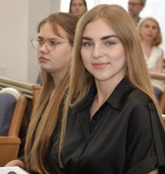
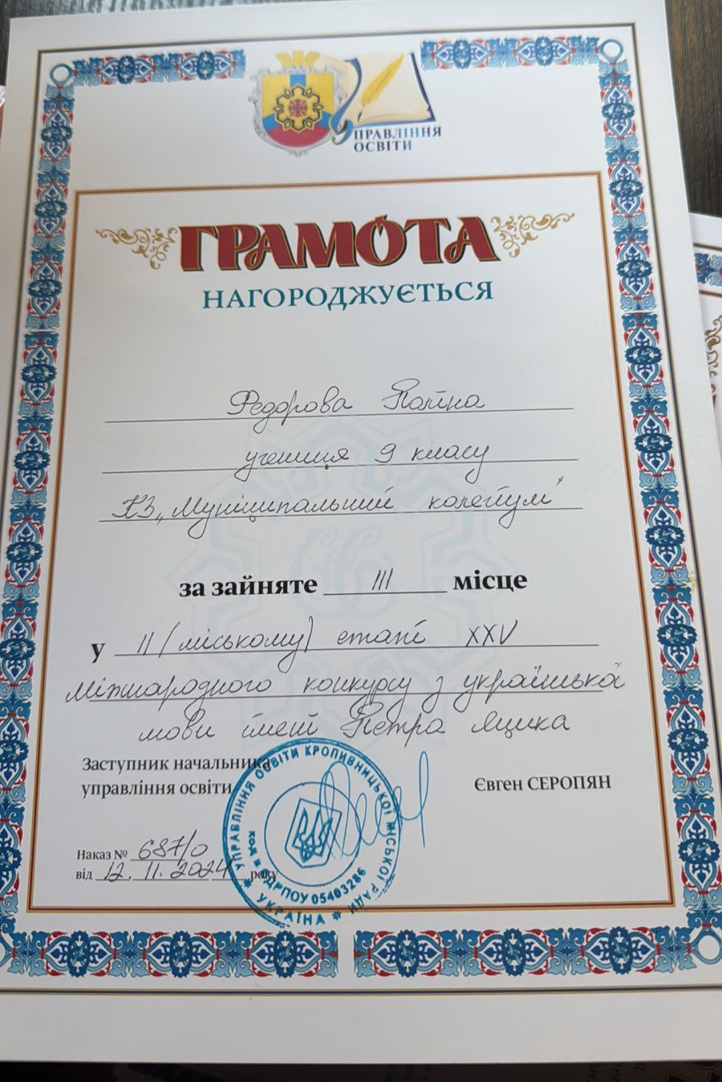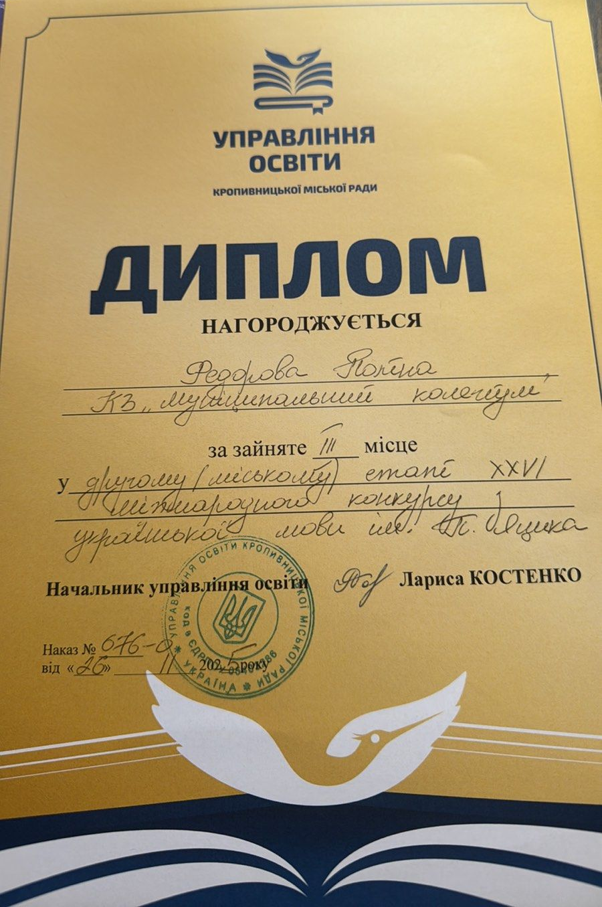

Міський етап олімпіади з української мови та літератури 2025 – 2026 н.р :
Мебигашвілі Ксенія ( ІІІ місце), вчитель Петушинська В.В.



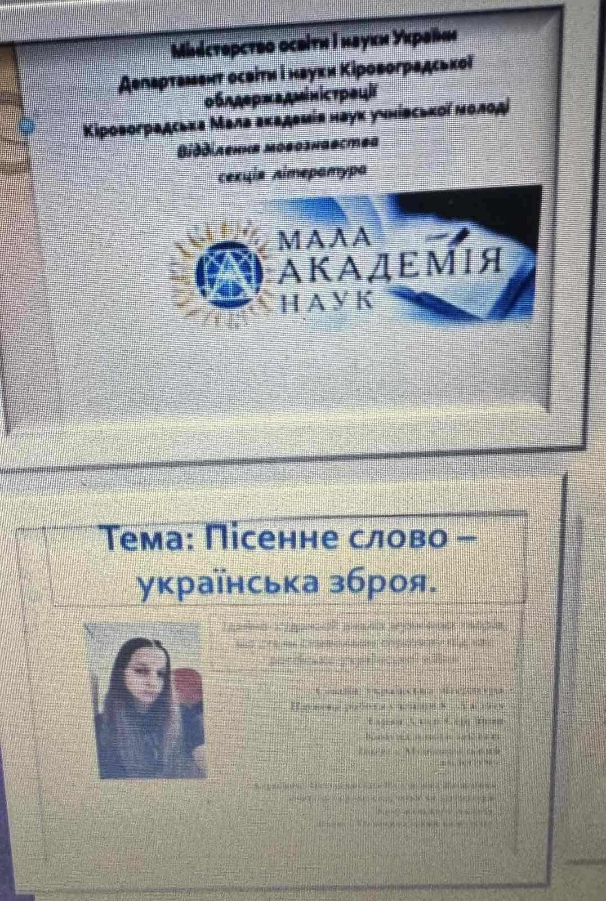 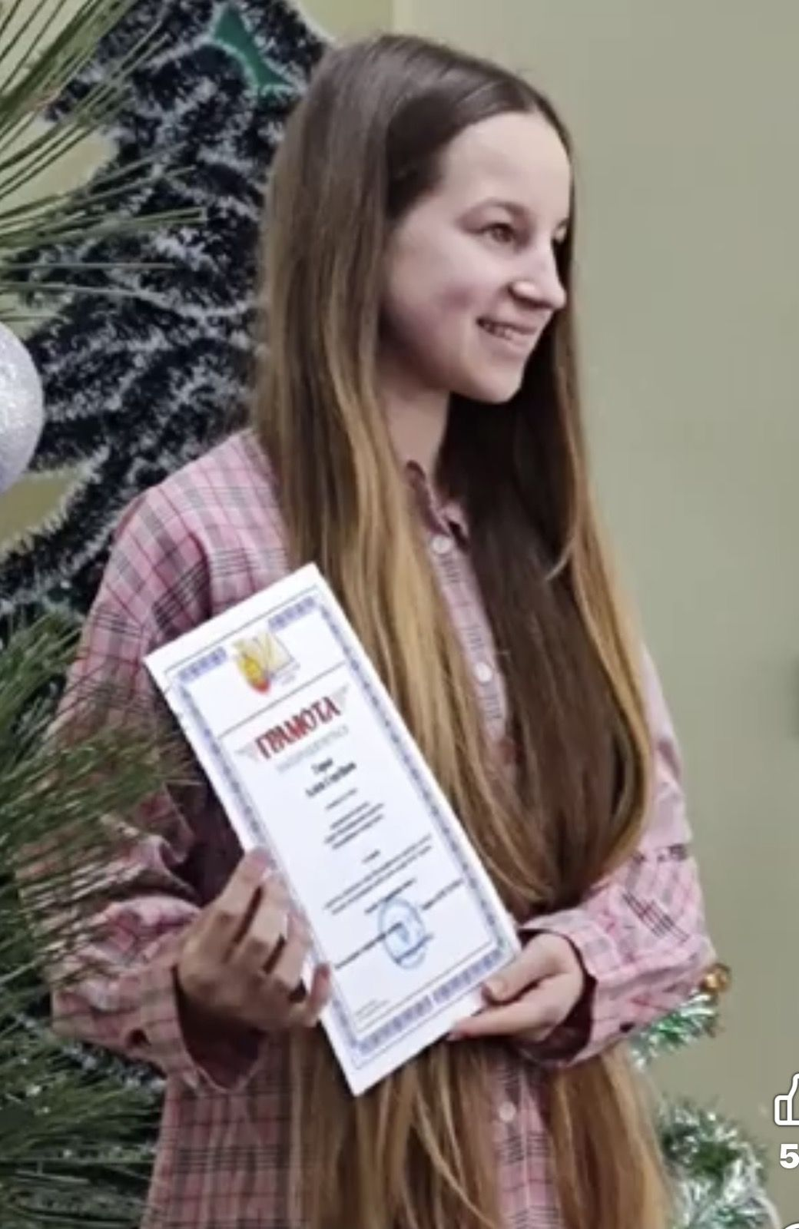Міський конкурс читців патріотичної поезії сучасних авторів — це чудовий простір для популяризації новітнього українського слова та підтримки талановитої молоді (ІІ місце)

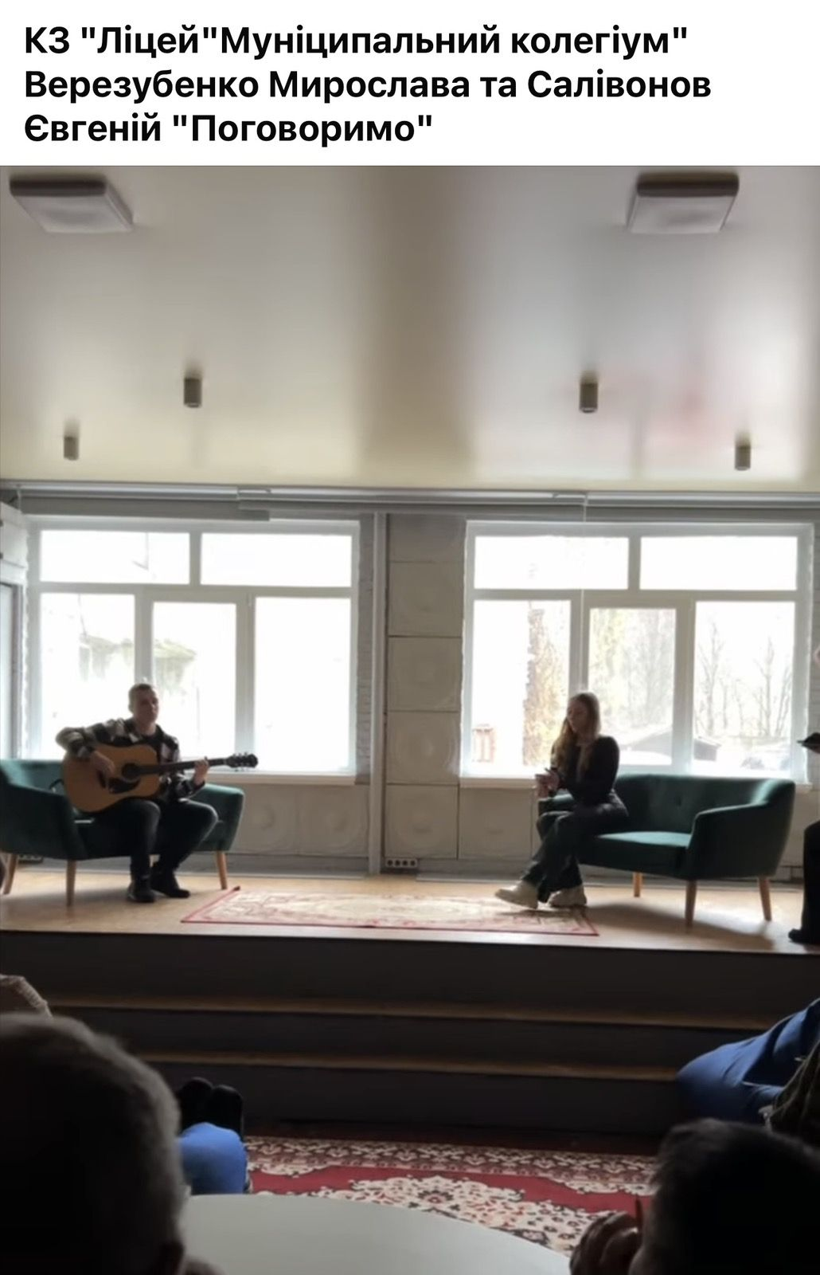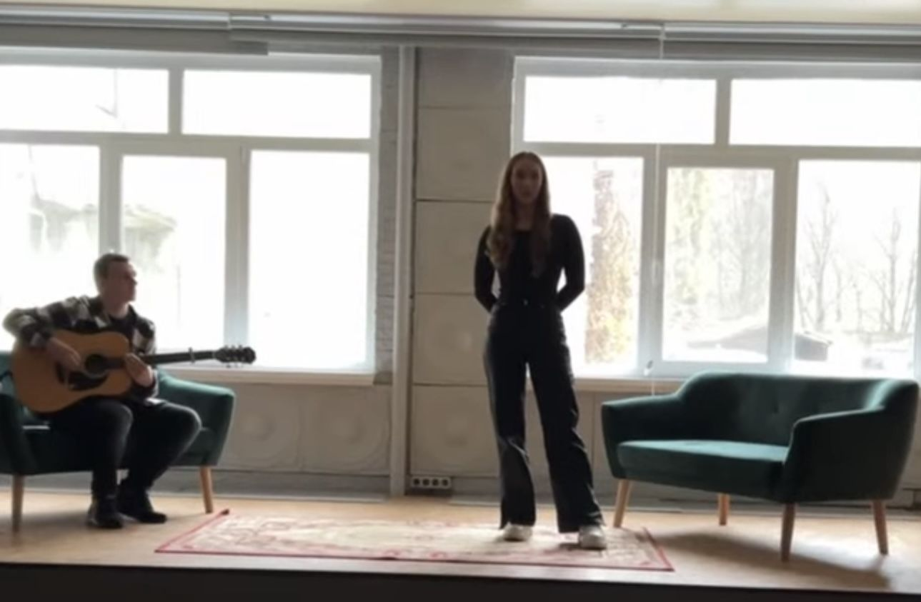


Творчі роботи учнів:
Шевченківські дні :
- Виставка робіт
Шевченко в реаліях сучасного життя
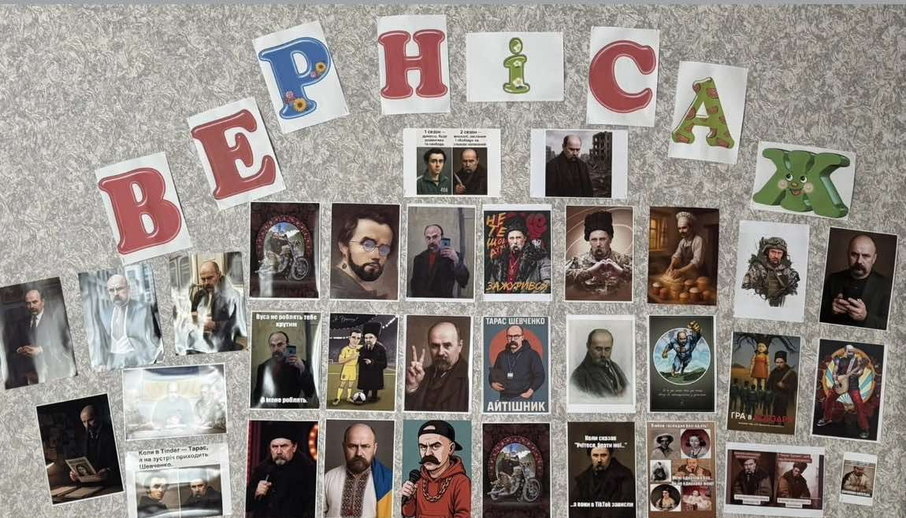
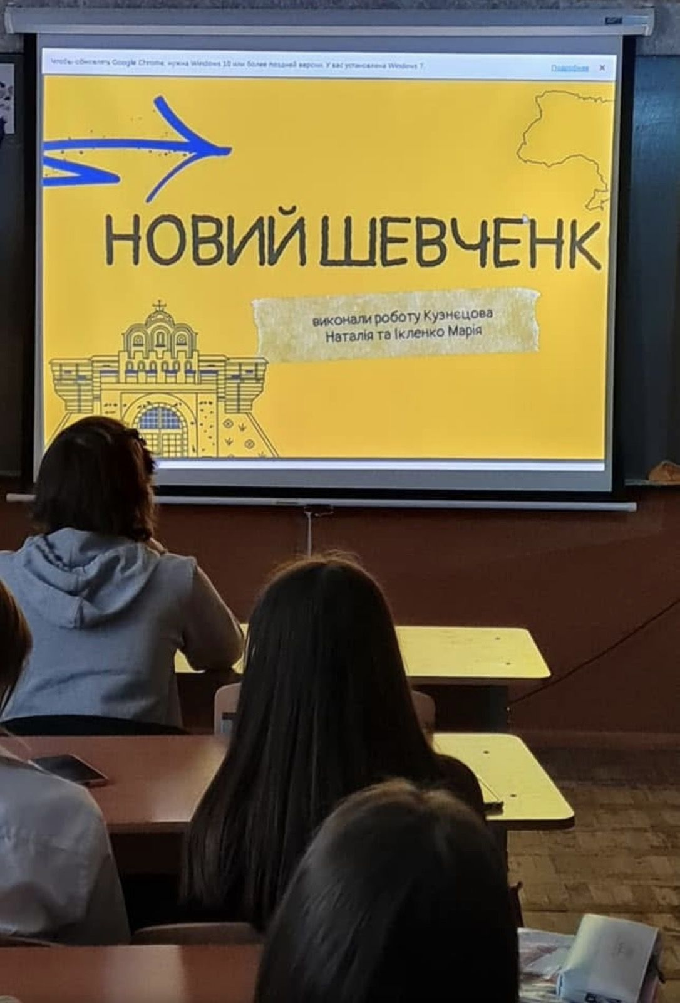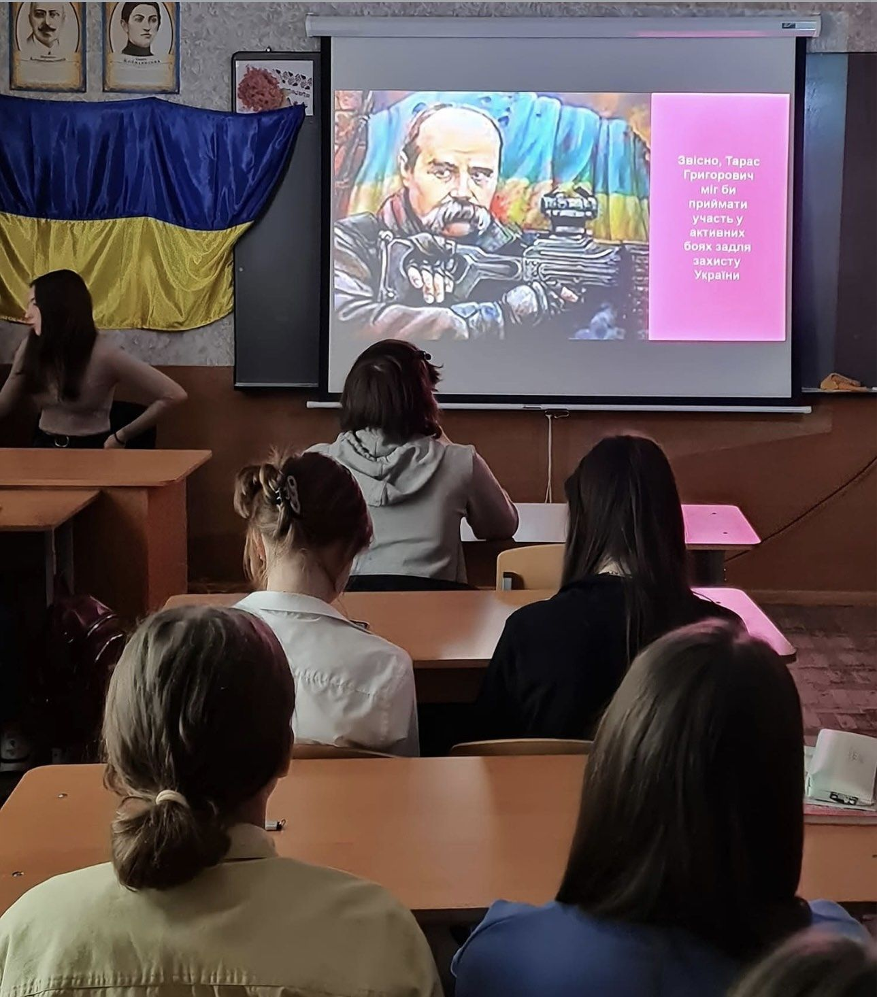

2.Фотоетюди з життя Кобзаря
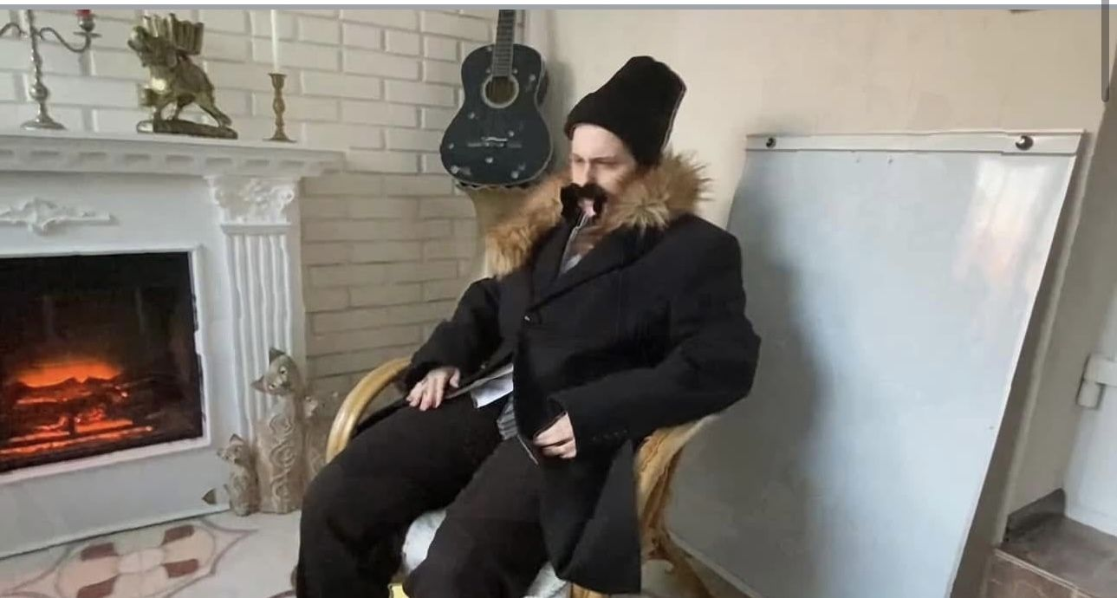

3.Проєкти:
- Інтерв’ю з Тарасом Григоровичем Шевченком

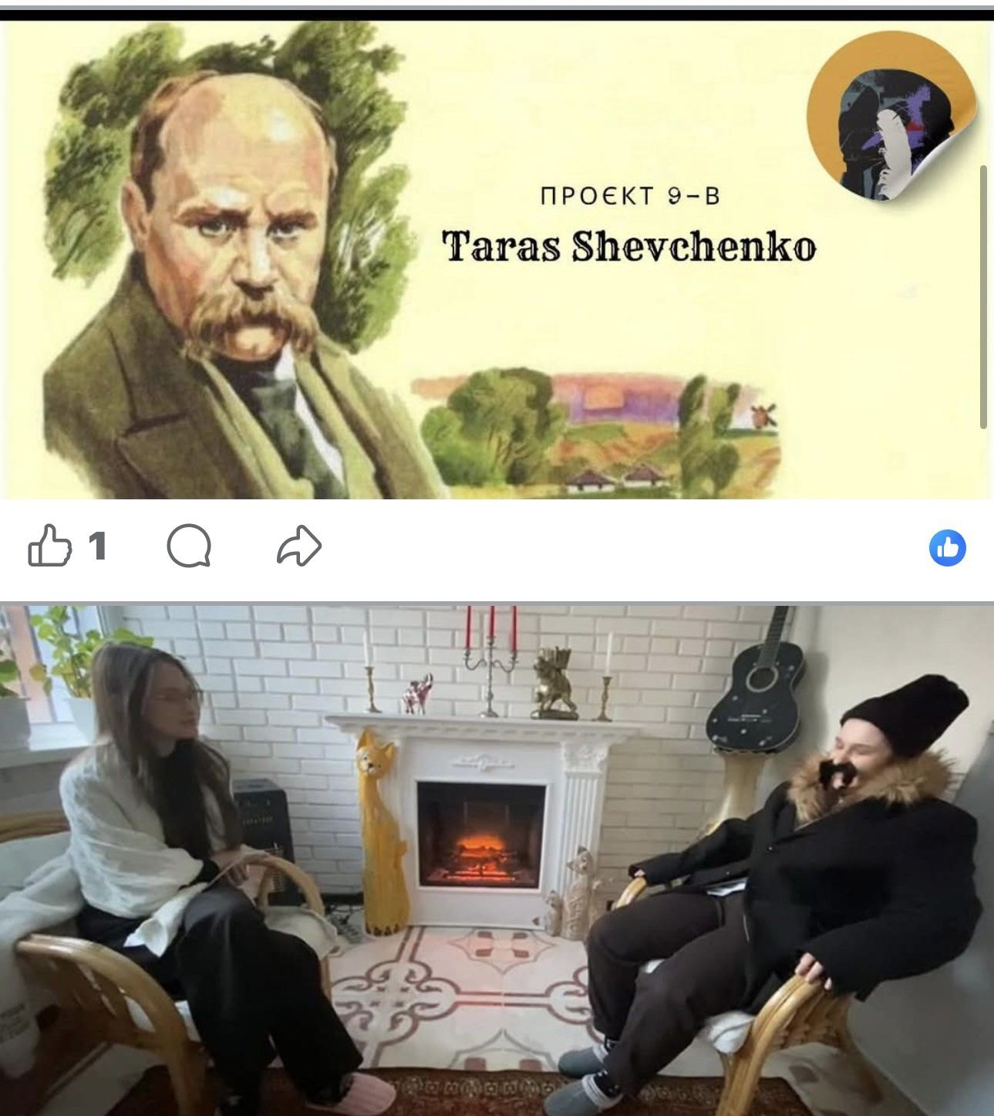

- Суд над Катериною (головною героїнею однойменної поеми Тараса Шевченка)
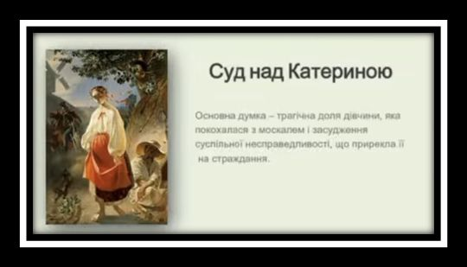
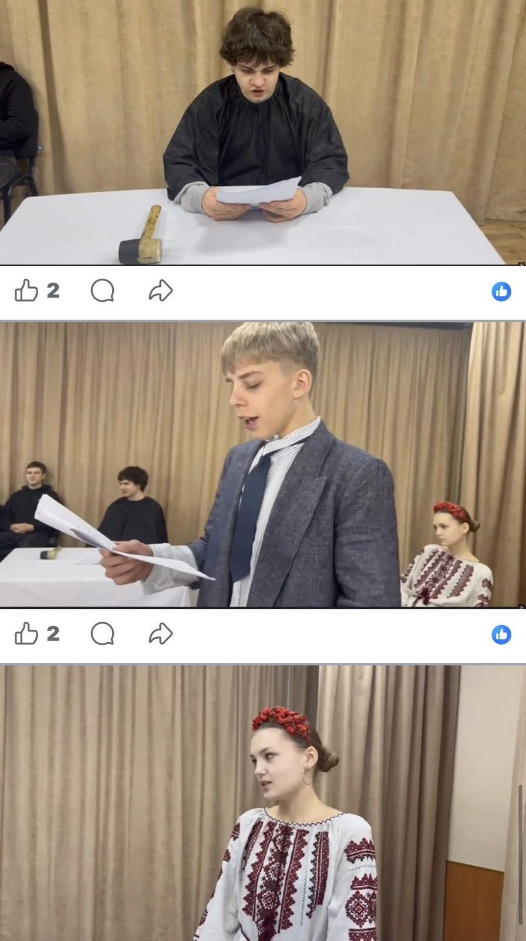

- Виразне читання поезій Тараса Шевченка

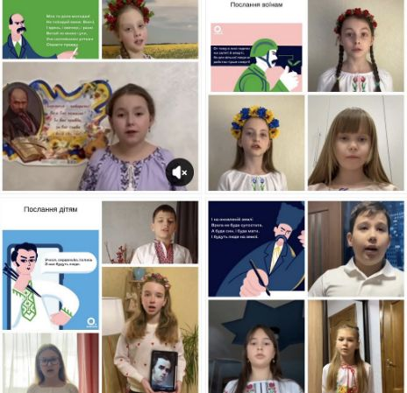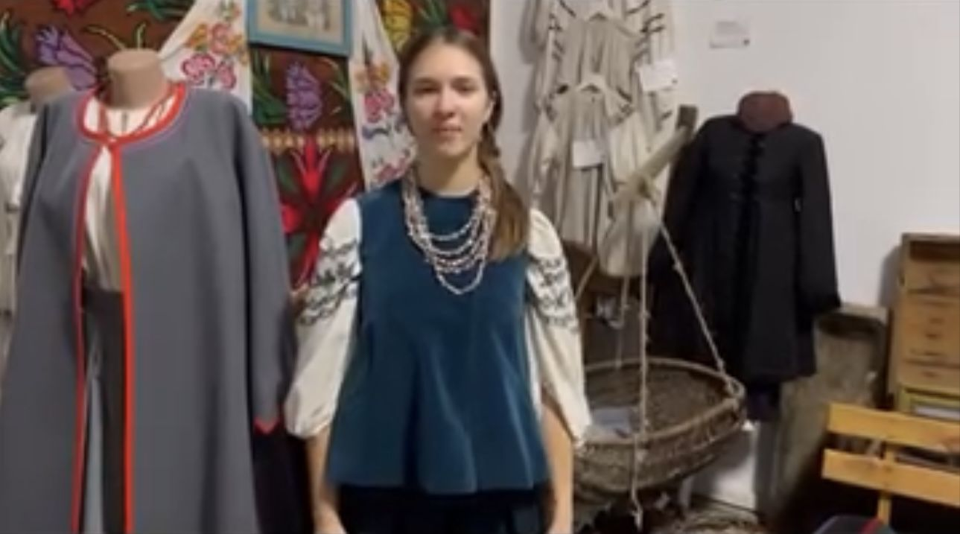

4.Комікс до драми – феєрії Лесі Українки «Лісова пісня»

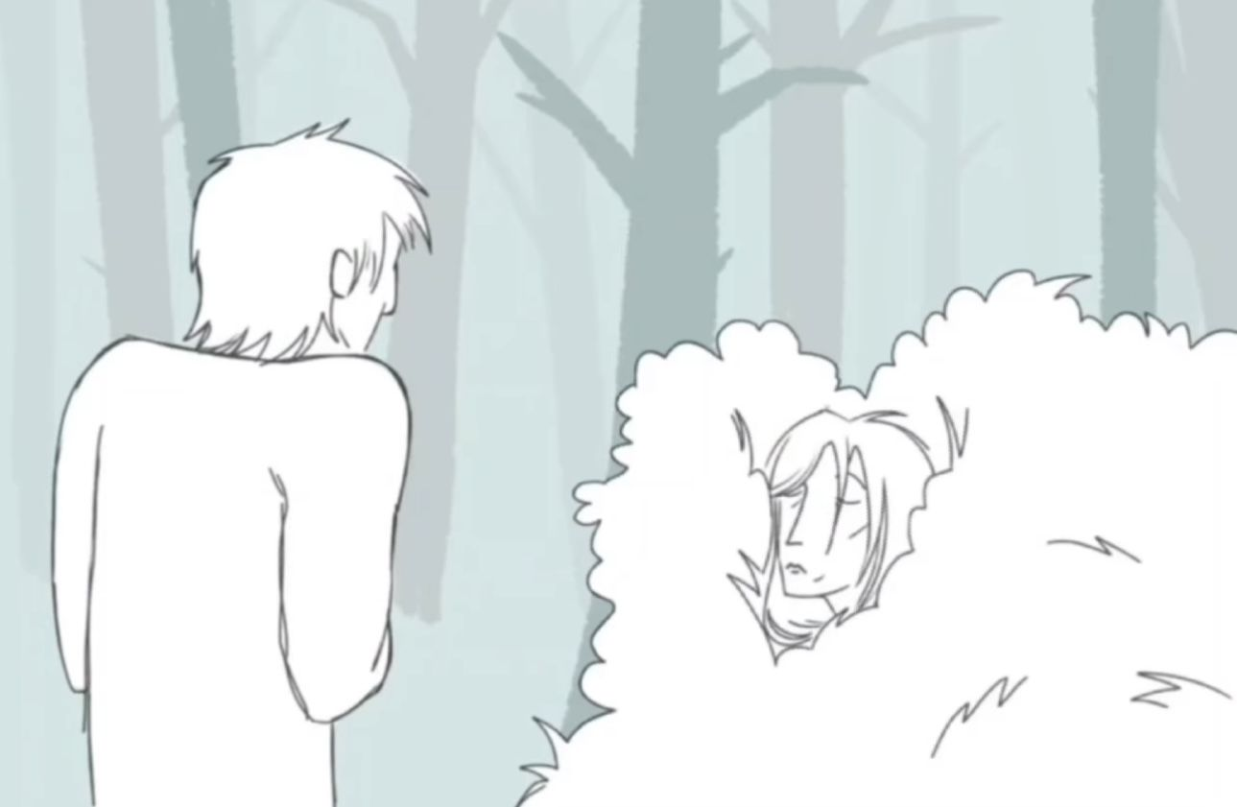



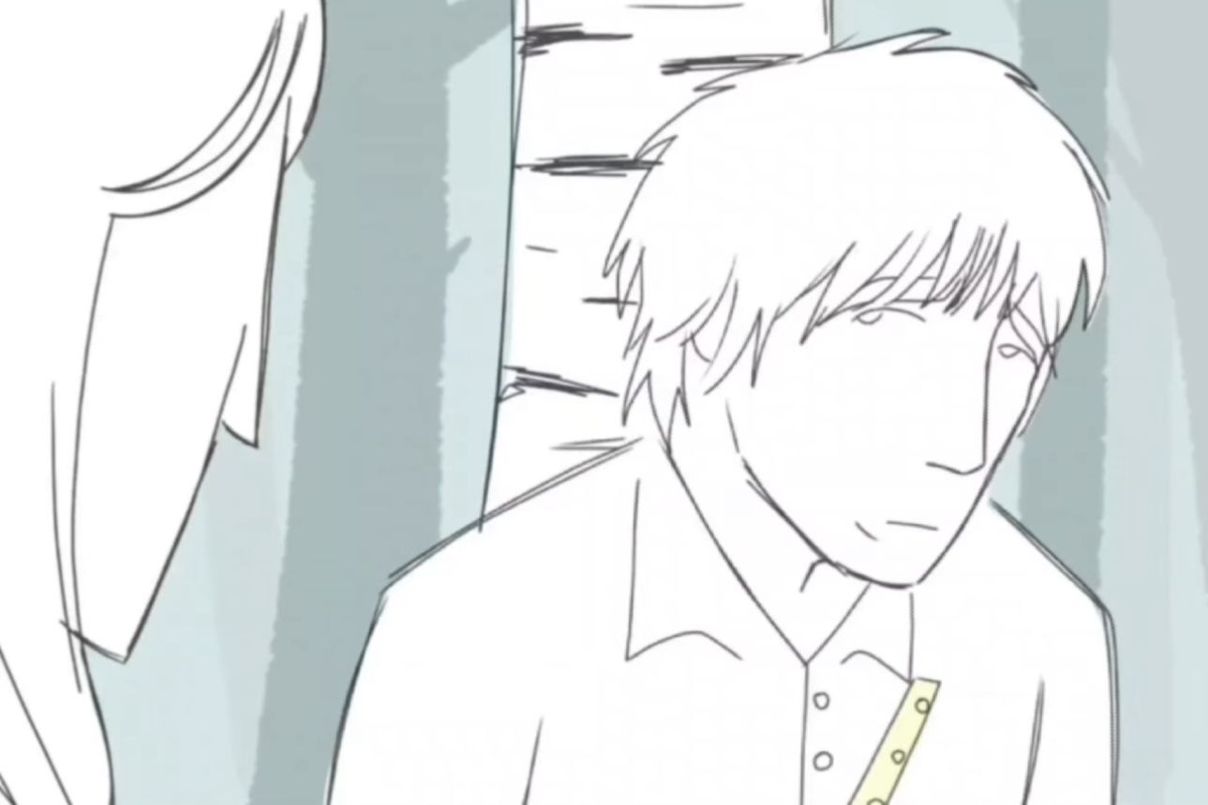

5.Виховні заходи

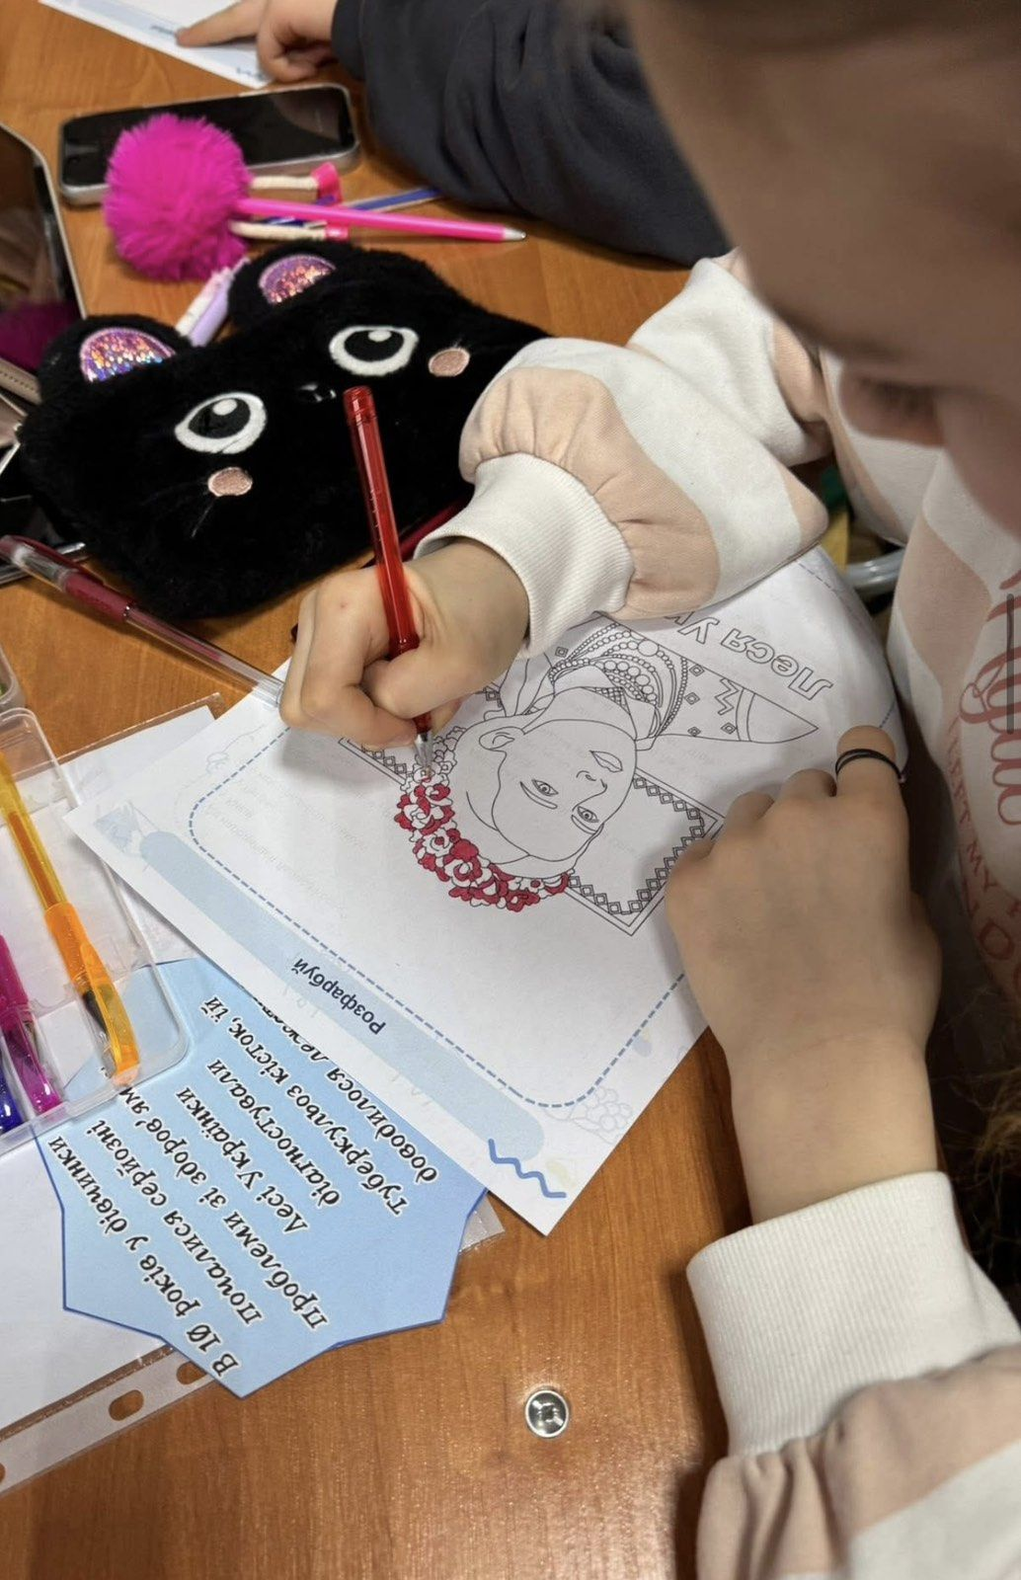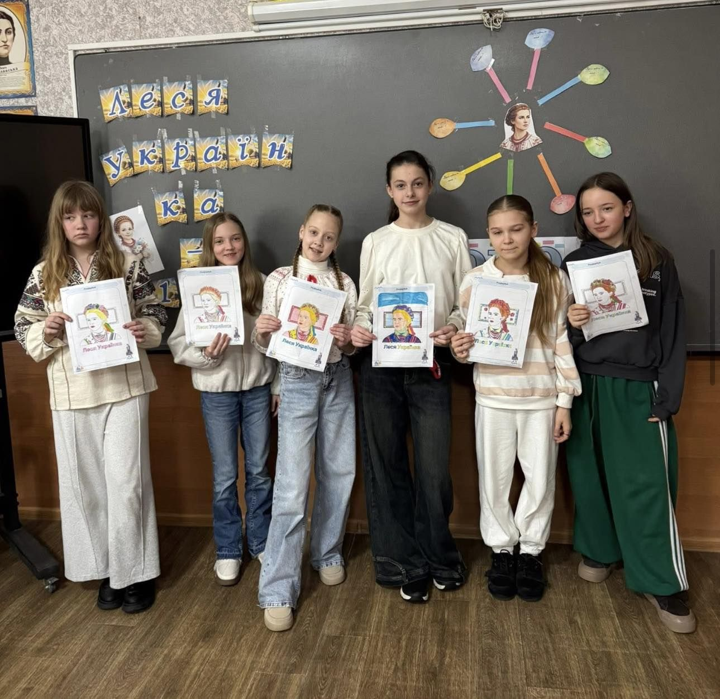
6.Проєкти:

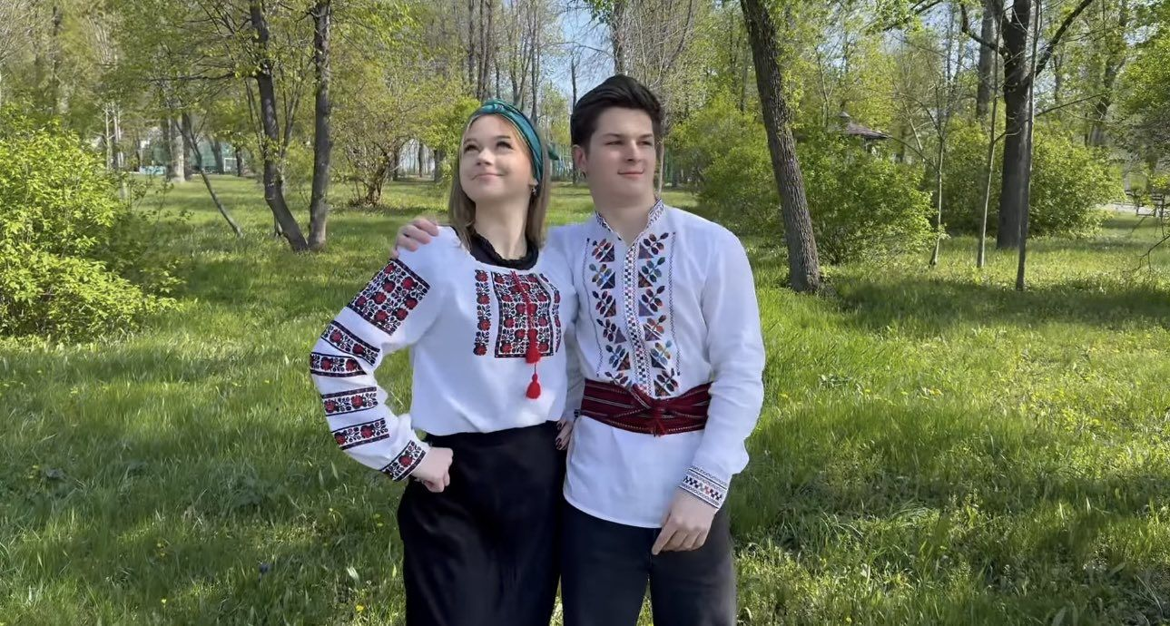

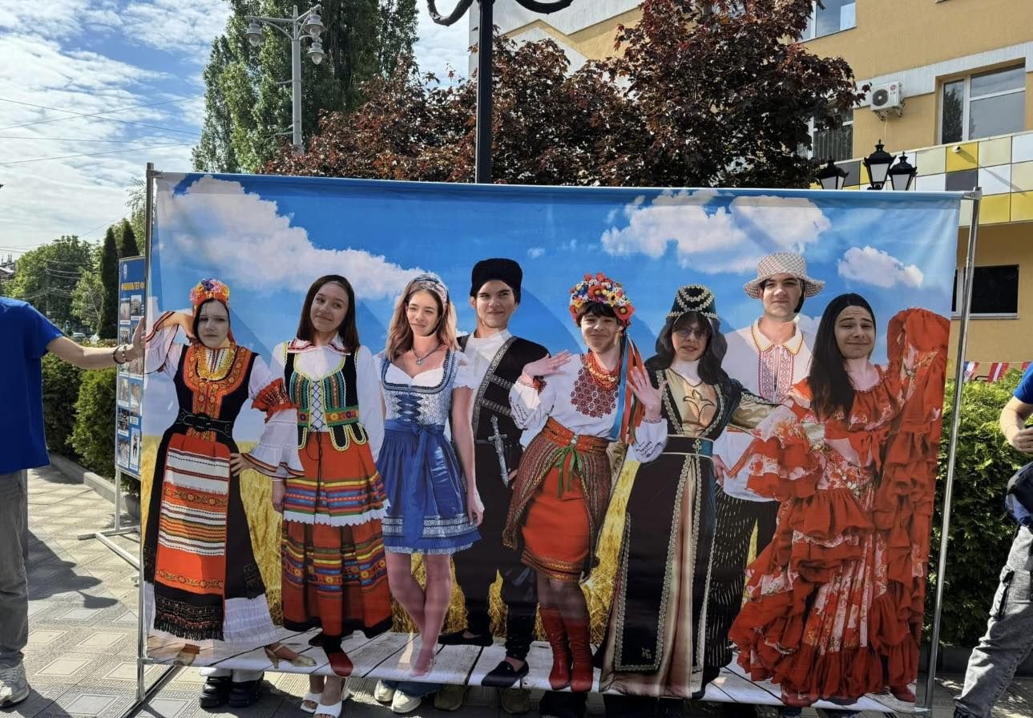

7.Риторика – мистецтво публічного виступу:

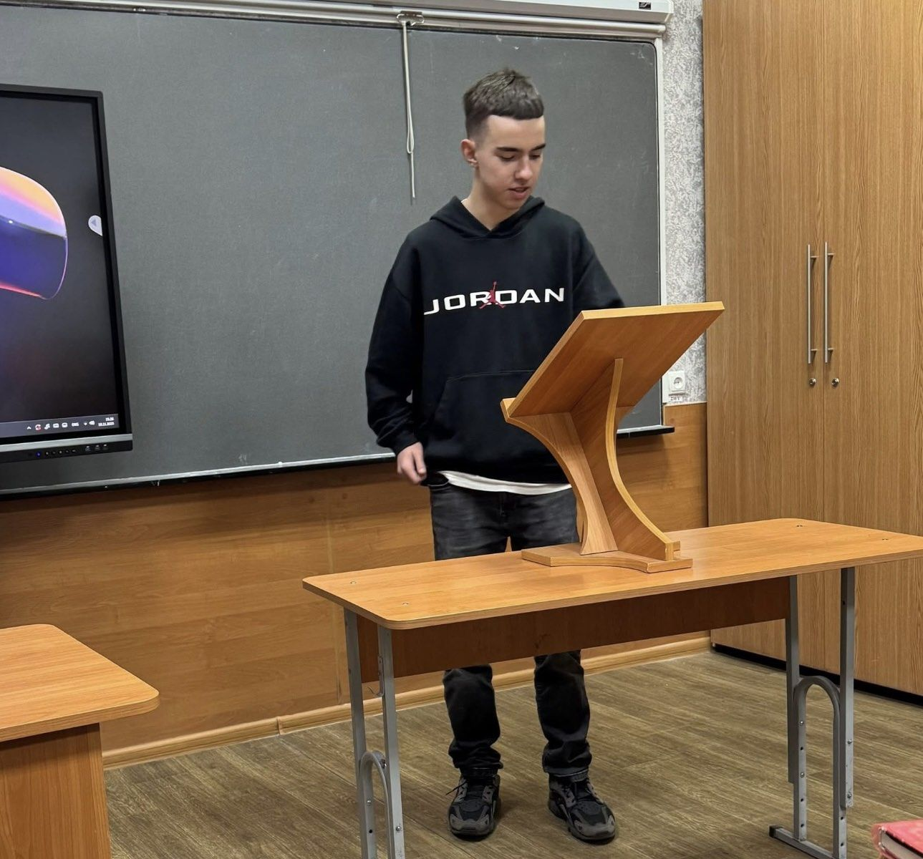

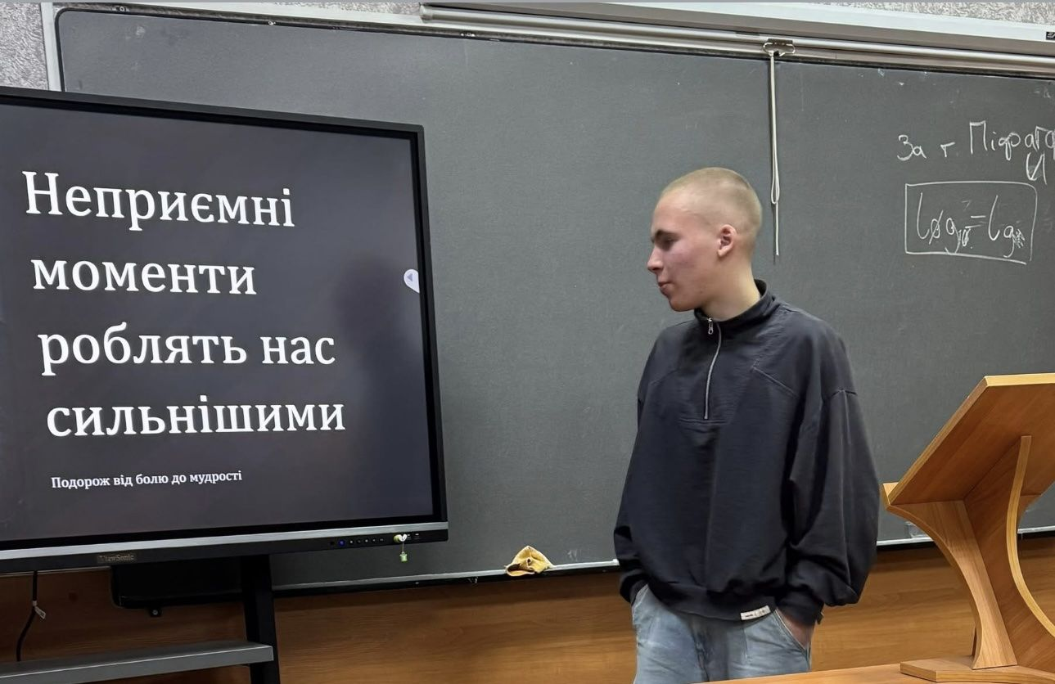 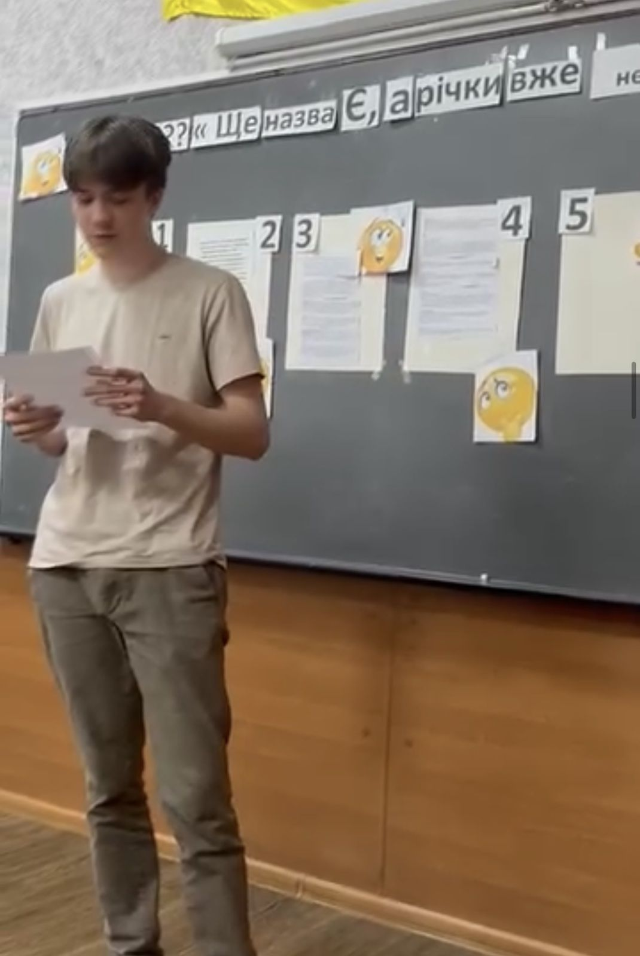 8.Виховна робота:  



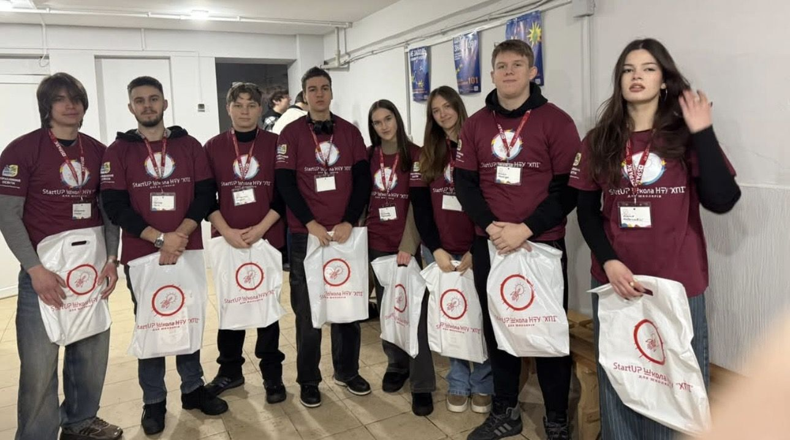

9.Робота з батьками:

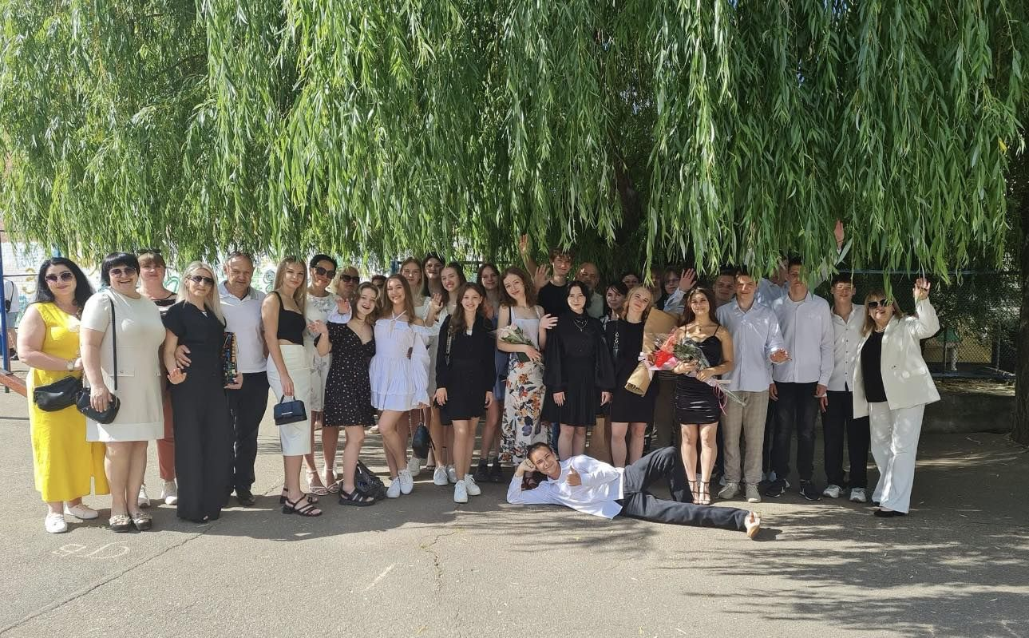

10.Участь у вебінарах « Підготовка до НМТ – 2025»



У
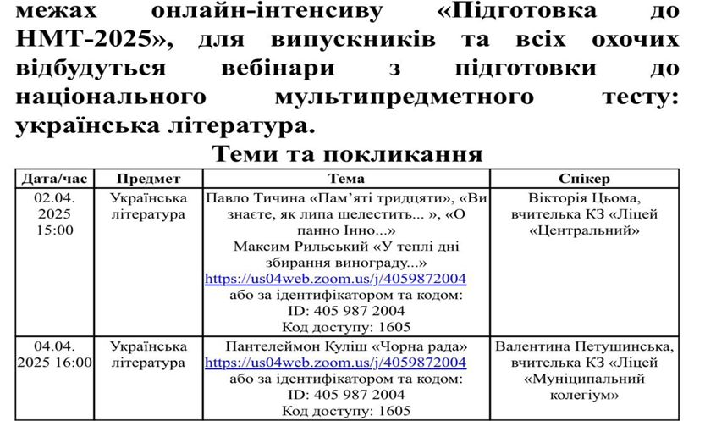

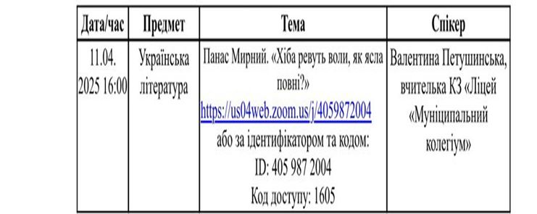

11.Результативна робота з підготовки до НМТ: пишаюся кожним результатом своїх учнів!
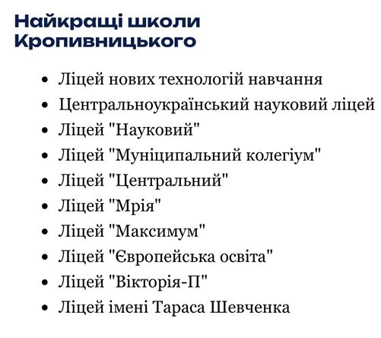
СПИСОК ВИКОРИСТАНИХ ДЖЕРЕЛ
Сухомлинський В. О. Квітка сонця: Притчі, казки, оповідання / В. О. Сухомлинський ; [упоряд. Г. Сухомлинська]. — Харків : ВД «Школа», 2024.
Сухомлинський В. О. Серце віддаю дітям / В. О. Сухомлинський // Вибрані твори : в 5-ти т. — Київ : Радянська школа, 1977. — Т. 3. — С. 7–279. (Класичне академічне посилання, що демонструє роботу першоджерелом).
Сухомлинський В. О. Я розповім вам казку... Філософія для дітей / В. О. Сухомлинський. — Харків : ВД «Школа», 2023. — 576 с.
Державний стандарт базової середньої освіти : затверджено постановою Кабінету Міністрів України від 30 вересня 2020 р. № 898. — URL: kmu.gov.ua.
Куцевол О. М. Вивчення творчості Василя Сухомлинського в контексті сучасного уроку літератури та мови / О. М. Куцевол // Дивослово. — 2018. — № 9. — С. 14–21.
Модельна навчальна програма «Українська мова. 5–6 класи» для закладів загальної середньої освіти (авт. Голуб Н. Б., Горошкіна О. М.) ; рекомендовано Міністерством освіти і науки України (наказ МОН від 12.07.2021 № 795). — Міністерство освіти і науки України, 2021. — 34 с.
Пометун О. І. Енциклопедія інтерактивного навчання / О. І. Пометун. — Київ, 2007. — 144 с.
Савченко О. Я. Дидактичний контекст технології життєтворчості соціоцентричної педагогіки Василя Сухомлинського / О. Я. Савченко // Науковий вісник Миколаївського національного університету імені В. О. Сухомлинського. Педагогічні науки. — 2018. — № 3. — С. 12–18.
Сухомлинська О. В. Філософія для дітей (Сухомлинський у діалозі з сучасністю) : педагогічні читання / О. В. Сухомлинська, Н. М. Левковець. — Житомир : ФОП Євенок О. О., 2017. — 274 с.
Освітній журнал «На Урок» : методичний портал. — URL: https://naurok.com.ua (дата звернення: 30.08.2026).
«Всеосвіта» — Добірка казок і оповідань В. О. Сухомлинського [Методичний портал]. URL: https://vseosvita.ua (дата звернення: 30.08.2026

